SISTEMA DE RISCO E COMPLIANCE – MANUAL

I- INTRODUÇÃO 8

I-1. FUNCIONALIDADES 8

I-2. IMPORTAÇÃO 9

I-3. REPORTE 10

I-4. LOGS 10

I-5. EXECUÇÃO EM BATCH 11

I-6. FUNCIONALIDADES DE CARTEIRA 11

I-7. FUNCIONALIDADES DE COMPLIANCE 11

I-8. FUNCIONALIDADES DE RISCO DE MERCADO 12

I-9. FUNCIONALIDADES DE RISCO DE CRÉDITO 13

I-10. FUNCIONALIDADES DE RISCO DE LIQUIDEZ 14

I-11. FUNCIONALIDADES DE AML 14

I-12. FUNCIONALIDADES DE RATEIO E ALOCAÇÃO 15

I-13. OUTRAS FUNCIONALIDADES 15

I-14. O QUE O GRC NÃO FAZ 15

I-15. LISTA DAS INTEGRAÇÕES 16

II- INICIANDO O SISTEMA 17

II-1. PRÉ-REQUISITOS 17

II-2. EXECUÇÃO EM BATCH 17

II-3. INICIALIZAÇÃO 17

II-4. FLUXO DO SISTEMA 18

II-5. TELA PRINCIPAL 19

II-6. TECLAS E BOTÕES DE USO GERAL 20

II-7. RODAPÉ 21

III- FUNDOS E CARTEIRAS 22

III-1. DASHBOARD DOS FUNDOS 22

III-2. ATUALIZAÇÃO DA CARTEIRA 24

III-3. TOLERÂNCIA DE DESATUALIZAÇÃO 25

III-4. TELA DE CARTEIRA 27

III-5. VISUALIZAÇÃO “CARTEIRA” E “ABERTA” 30

III-6. VISUALIZAÇÃO “REGRAS” 31

III-7. VISUALIZAÇÃO “CONCENTRAÇÃO” 33

III-8. CADASTRO DE FUNDOS 33

III-9. FUNDOS EXTERNOS 36

III-10. IMPORTAÇÃO DE CARTEIRAS 36

III-11. FILTRO DE PROVISÃO 38

III-12. BOLETAGEM 40

III-13. INVESTIMENTOS CRUZADOS 40

III-14. CONSOLIDAÇÃO DE CARTEIRAS 41

IV- CADASTRO DE TÍTULOS 43

IV-1. MANUTENÇÃO DO CADASTRO 43

IV-2. VISUALIZAÇÃO DO CADASTRO 44

IV-3. MENU TÍTULOS 47

IV-4. VISUALIZAÇÃO AGRUPADA 48

IV-5. IDENTIFICAÇÃO DO TÍTULO 49

IV-6. CADASTRAMENTO AUTOMÁTICO 49

IV-7. PROPRIEDADES FINANCEIRAS 50

IV-8. PROPRIEDADES DESCRITIVAS 51

IV-9. CRIANDO PROPRIEDADES DESCRITIVAS 52

IV-1. PROPRIEDADES DESCRITIVAS ESPECIAIS 53

IV-2. CRIANDO UM TÍTULO 54

IV-3. EDITANDO UM TÍTULO 55

IV-4. “TIPOS” DE UM TÍTULO 58

IV-5. FLUXO DE CAIXA 59

IV-6. ALIAS 64

IV-7. EXCLUINDO UM TÍTULO 68

IV-8. IMPORTAÇÃO POR TEMPLATE 69

V- BOLETAGEM 70

V-1. GERAL 70

V-2. IMPORTAÇÃO DE BOLETAS 70

V-3. ENDEREÇAMENTO DOS TRADES 71

V-4. VIZUALIZAÇÃO DOS TRADES 71

VI- COMPLIANCE DE CARTEIRA 73

VI-1. GERAL 73

VI-2. REGRAS DE COMPLIANCE 73

VI-3. VISUALIZANDO AS REGRAS 74

VI-4. VISÃO RÁPIDA DA REGRA 76

VI-5. ESCREVENDO REGRAS 78

VI-6. USO DOS COMPARADORES 81

VI-7. COMBINANDO CLÁUSULAS “PARA” E “POR” 82

VI-8. EXEMPLOS DE REGRAS 85

VI-9. REGRAS DE MOVIMENTAÇÃO 91

VI-10. LIMITES DE ALOCAÇÃO 91

VI-11. LIVROS DE REGRAS 91

VI-12. ATRIBUINDO LIVROS AOS FUNDOS 94

VI-13. VISUALIZANDO A COMPLIANCE 94

VI-14. PRÉ-TRADE COMPLIANCE 95

VI-15. TEMPO DE EXECUÇÃO DO PRÉ-TRADE COMPLIANCE 99

VI-16. PRÉ-TRADE COMPLIANCE EM MODO BATCH 99

VII- RISCO DE MERCADO 100

VII-1. GERAL 100

VII-2. IMPORTAÇÃO 100

VII-3. PARÂMETROS 101

VII-4. VAR DA CARTEIRA 101

VII-5. VAR DA QUOTA 102

VII-6. CÁLCULO DO STRESS HISTÓRICO DA CARTEIRA 102

VII-7. TELA DE RISCO DE MERCADO 102

VII-8. TELA DE RISCO DE CARTEIRA 103

VII-9. STRESS POR CENÁRIO 104

VII-10. RELATÓRIO DDQ ANBIMA 106

VII-11. LIMITES DE RISCO DE MERCADO 107

VII-12. SIMULAÇÃO DE TRANSAÇÕES 108

VII-13. BACKTEST DO VAR 108

VII-14. VISUALIZAÇÃO DO RISCO DE MERCADO 109

VIII- RISCO DE CRÉDITO 110

VIII-1. GERAL 110

VIII-2. PARÂMETROS 110

VIII-3. MAPEAMENTO RATING 🡪 PD 111

VIII-4. MAPEAMENTO SENIORIDADE🡪LGD 112

VIII-5. NOMES DE CRÉDITO 112

VIII-6. CREDIT SCORE DO NOME 114

VIII-7. RATING INTERNO 115

VIII-8. LIMITES DE RISCO DE CRÉDITO 116

VIII-9. SIMULAÇÃO 117

VIII-10. TELA DE RISCO DE CRÉDITO CARTEIRA 117

VIII-11. TELA DE RATING INTERNO 120

VIII-12. VISUALIZAÇÃO DO RISCO DE CRÉDITO 121

IX- RISCO DE LIQUIDEZ 122

IX-1. GERAL 122

IX-2. TÍTULOS “CAIXA” 122

IX-3. ADTV 123

IX-4. CONFIGURAÇÕES DE LIQUIDEZ DO FUNDO 123

IX-5. LIQUIDEZ DO ATIVO 124

IX-6. OBRIGAÇÕES DO PASSIVO 124

IX-7. VISUALIZANDO A LIQUIDEZ 125

IX-8. LIQUIDEZ SUMÁRIA MENSAL 128

IX-9. LIQUIDEZ DETALHADA DA CARTEIRA 129

IX-10. LIQUIDEZ DE CADA TÍTULO 130

IX-11. CASH REPORT 131

IX-12. STRESS DE LIQUIDEZ 132

X- AML E RATEIO & ALOCAÇÃO 134

X-1. GERAL 134

X-2. PROCEDIMENTO 134

X-3. TÚNEL DE PREÇO 134

X-4. TRADES COM CONTRAPARTES IRREGULARES 135

X-5. DAY-TRADES E CROSS-TRADES 135

X-6. RATEIO E ALOCAÇÃO 135

XI- SIMULAÇÃO 136

XI-1. GERAL 136

XI-2. SIMULAÇÃO DE TRANSAÇÕES 136

XI-3. SIMULAÇÃO DE LIQUIDEZ 138

XII- HISTÓRICOS 140

XII-1. GERAL 140

XII-2. HISTÓRICOS DE RISCO, COMPLIANCE, INPUTS E REPORTS 141

XII-3. HISTÓRICO DE CARTEIRA 143

XII-4. FILTRO DE DATA 143

XII-5. FILTRO DE CONTEÚDO 143

XII-6. OBSERVAÇÕES 145

XIII- GRÁFICOS 146

XIII-1. GERAL 146

XIII-2. OBSERVAÇÕES 146

XIII-3. COMPOSIÇÃO DE CARTEIRA 146

XIII-4. HISTÓRICO DE CLASSES 148

XIII-5. HISTÓRICO DE POSIÇÃO 149

XIII-6. HISTÓRICO DE PL 150

XIII-7. TRADES 151

XIV- MANUTENÇÃO 152

XIV-1. ROTINA DIÁRIA 152

XIV-2. NOVO ATIVO 153

XIV-3. NOVO FUNDO 153

XIV-4. ERROS 154

XIV-5. GAPS NO PROCESSAMENTO 154

XIV-6. DADOS INCOMPLETOS 155

XIV-7. ABRIR OUTRA DATA 155

XIV-8. REIMPORTAR 156

XIV-9. MENU DE MANUTENÇÃO 157

XIV-10. LIMPAR BASE DE TÍTULOS 158

XIV-11. CORREÇÃO DE ERROS MAIS COMUNS 159

XV- CONFIGURAÇÃO 162

XV-1. GERAL 162

XV-2. TELA DE CONFIGURAÇÃO 162

XV-3. CONFIGURAÇÃO DE MAILING LIST 166

XV-4. CONFIGURAÇÃO DE USUÁRIOS 166

ANEXO I. Lista de Classes de Liquidez 168

ANEXO II. Lista de Classes de Schedule 170

ANEXO III. Lista de Tipos de Fundo 171

ANEXO IV. Lista de Status do Título 172

ANEXO V. Metodologias de Liquidez 173

ANEXO VI. Classes de Senioridade 174

ANEXO VII. Metodologia de Risco de Mercado 175

ANEXO VIII. Metodologia de Risco de Crédito 177

ANEXO IX. Erros de Processamento 179

ANEXO X. Listas de Relatório 181

ANEXO XI. Rotina Diária Externa 182

ANEXO XII. Layout dos Arquivos de Importação 184

ANEXO XIII. Protocolo de mapeamento de XML ANBIMA para Títulos 187

ANEXO XIV. Protocolo de Identificação de Ativo em Boleta para Título 188

# INTRODUÇÃO

## FUNCIONALIDADES

O SRC (Sistema de Risco e Compliance) tem as seguintes funcionalidades:

* Controle de enquadramento dos fundos nas regras regulamentares;
* Controle da concentração e seu enquadramento em limites gerenciais;
* Cálculo do risco de mercado (VaR e Stress) e enquadramento em limites;
* Cálculo do risco de crédito (Perda esperada e Credit-VaR) e enquadramento em limites;
* Cálculo do risco de liquidez e enquadramento na conformidade;
* Anti-Money Laundering, com controle de off-market prices e de contrapartes;
* Conformidade do rateio e alocação de ordens.

O SRC mantém uma base de dados contendo:

* Cadastro dos fundos;
* Cadastro dos títulos;
* Carteiras diárias de cada fundo;
* Históricos de preços de mercado;
* Histórico de volume negociado de títulos (“ADTV”);
* Históricos de quotas dos fundos;
* Históricos dos negócios realizados pelos fundos (“Trades”);
* Históricos de pedidos de resgate e transferências;
* Cadastros de regras e limites;
* Histórico dos resultados de enquadramento e cálculo de riscos;
* Logs de acesso, performance e erros.

Os dados cadastrais de fundos, títulos e regras são mantidos pelo usuário por meio de telas do SRC.

Os dados diários de carteira, movimentações, preços de mercado, scores de crédito e quotas de fundos são importados de fontes externas via arquivos .txt, .xml ANBIMA e planilhas Excel.

## IMPORTAÇÃO

A importação de dados externos é uma operação independente das demais, que pode ser executada previamente ao processamento.

Os seguintes dados são adquiridos exclusivamente via importação:

* Carteiras;
* Preços de fechamento;
* Volumes negociados (ADTV);
* Credit score externo;
* Fila de resgates e transferências entre fundos;
* Posição de maiores cotistas;
* Negócios realizados pelos fundos (Trades);
* Quotas dos fundos.

A importação poderá ler arquivos de tipos .txt, .xls, .xlm e .accdb dependendo do tipo de dado a ser importado.

Ela busca os arquivos em pastas configuradas no sistema, lê toda a informação disponível e a armazena na base de dados para uso posterior.

Para ver as pastas de importação configuradas no sistema, use Menu Principal🡪Home🡪Configuração.

Após a importação, os arquivos externos podem ser alterados ou suprimidos sem afetar os dados que já foram copiados na base de dados do SRC.

A importação é realizada:

Importação Automática:

* Automaticamente, completa, toda vez que o sistema é:
  1. iniciado por um usuário autorizado como “Importador Nível 2”; ou
  2. Iniciado por um usuário autorizado como “Importador Nível 1” e não tiver havido importação anterior no mesmo dia.
  3. Automaticamente, apenas dos Trades, toda vez que o sistema é iniciado por um usuário autorizado como “Importador Nível 3” (o processo de Pre-Trade Compliance geralmente é agendado para rodar sob um usuário cadastrado como “Importador Nível 3”.

Importação Manual comandada pelo usuário:

* Completa, se o usuário comandar a função Menu Principal🡪Home🡪Reimporta tudo;
* apenas das carteiras do dia, quando qualquer usuário comandar a “re-importação” (ver XIV-8);
* apenas da carteira de qualquer data, quando o usuário comandar uma “mudança de data” e o sistema não detectar a carteira da nova data na base (ver XIV-7).

## REPORTE

O SRC grava os resultados dos testes de enquadramento e cálculos de risco sempre que é acionado por um usuário autorizado como “Reporter Nível 2” (ou quando é acionado por um usuário autorizado como “Reporter Nivel 1 e nenhum reporte tiver sido realizado antes no dia). Os resultados do dia incluem:

* O teste de enquadramento dos fundos nas regras;
* A lista de desenquadramentos;
* As métricas de risco de mercado (VaR e Stress) por fundo;
* As exposições a fatores de risco de mecado por fundo;
* As métricas de risco de crédito (Expected Loss e Credit-VaR) por fundo;
* O enquadramento em liquidez e o índice de cobertura de liquidez para cada vértice padrão;
* O teste de Anti-Money-Laudering de todos os negócios realizados;
* As métricas de concentração;
* O teste de rateio e divisão de ordens de todos os negócios realizados.

Cada reporte sobrescreve o reporte anterior da mesma data, de modo que só existe um reporte por data.

## LOGS

O SRC também grava os seguintes logs:

* Log de acesso: quem entrou no sistema, editou registros, fez simulações;
* Log de importação/reporte: quem comandou importação e/ou reporte;
* Log de performance: quanto tempo demorou cada função crítica de leitura/reporte de dados;
* Log de erros: os erros detectados.

## EXECUÇÃO EM BATCH

Caso qualquer das duas situações ocorra:

* O SRC é iniciado por um usuário autorizado como “Batch User” ou
* O SRC é acionado da linha de comando com a opção “/b”

então o SRC rodará em modo “batch”, sem abrir nenhuma sessão interativa com o usuário.

A sequência de processamento será executada normalmente e, se o usuário for um “Reporter”, os resultados serão gravados e serão enviados por e-mail para a mailing list cadastrada. O SRC terminará após isso.

A execução em “batch” deve ser agendada diariamente de modo a perfazer o ciclo diário de atualização e reporte.

## FUNCIONALIDADES DE CARTEIRA

* Importar carteira .txt formato interno da Capitânia;
* Importar carteira .XML ANBIMA;
* Consolidar compras e vendas realizadas (boletas);
* Cadastro automático dos títulos novos detectados nas importações;
* Cadastro das propriedades dos títulos (emissor, vencimento, etc);
* Consolidar carteira de fundos investidos e tratar carteira consolidada;
* Visualização da carteira dos fundos, ‘fechada’ e ‘aberta’
* Visualização dos investimentos cruzados de um fundo em outro;
* Visualização da concentração de carteira por qualquer propriedade dos títulos;
* Visualização da alocação de um título entre fundos.

## FUNCIONALIDADES DE COMPLIANCE

* Pré- e Pós-trade compliance;
* Criar e cadastrar novas propriedades dos títulos (rating, emissor, tipo, etc);
* Atualizar as propriedades dos títulos;
* Consulta a todos os valores históricos das propriedades (ex: ratings anteriores);
* Cadastrar regras em 3 níveis, com reportes separados:

- regulamentar;

- limite interno (crédito, concentração);

- limite gerencial;

* Cadastrar regras de limites sobre quaisquer propriedades dos títulos;
* Regras de concentração agregada e de concentração por cada emissor, tomador, etc;
* Regras de concentração na carteira ou de percentual da emissão;
* Regras de estoque ou de movimentação (observadas somente na aquisição);
* Comparadores para qualidade de crédito e funções de datas;
* Agrupamento das regras em “livros” (ex: 3792);
* Hard limits e soft limits (warnings);
* Dashboard do enquadramento dos fundos com ‘semáforo’;
* Dashboard das regras por fundo, com ‘semáforo’;
* Gravação dos resultados de Compliance.

## FUNCIONALIDADES DE RISCO DE MERCADO

* Cálculo de VaR e Stress de mercado por fundo;
* Cálculo de Stress nos fundos por cenário determinado;
* Cadastro dos cenários de Stress;
* Cálculo histórico de VaR, Stress, drawdown e variação da quota em crises;
* Backtest de VaR;
* Cálculo da exposição a fatores de risco (delta e duration);
* Fatores de risco: pré, IPCA, IGPM, dólar e IFIX;
* Importação e manutenção das séries históricas de fatores de risco;
* Importação e manutenção das séries históricas de quotas;
* Visualização dos parâmetros (volatilidades e stress) computados das séries;
* Visualização da exposição por título de cada carteira;
* Cadastro dos limites de risco de Política, por tipo do fundo;
* Cadastro dos limites especiais por fundo;
* Cadastro dos soft limits (warnings);
* Dashboard de enquadramento dos fundos nos limites com ‘semáforo’;
* Gravação dos resultados de risco de mercado;

## FUNCIONALIDADES DE RISCO DE CRÉDITO

* Rating interno e externo;
* Cálculo de “Perda esperada” e “Credit-VaR” com base em ‘rating’;
* Importação de credit score por ‘nome’, de fonte externa;
* Cadastro e atualização do ‘rating’;
* Configuração das constantes (correlação, LGD) do cálculo do risco;
* Visualização da exposição por título de cada carteira;
* Cadastro dos limites de risco de Política, por tipo do fundo;
* Cadastro dos limites especiais por fundo e fundos isentos;
* Cadastro dos soft limits (warnings);
* Dashboard de enquadramento dos fundos nos limites com ‘semáforo’;
* Gravação dos resultados de risco de crédito;

## FUNCIONALIDADES DE RISCO DE LIQUIDEZ

* Cadastro dos fluxos de caixa dos títulos;
* Importação do ADTV dos títulos;
* Cadastro do modelo de gestão de liquidez por fundo e do caixa mínimo gerencial;
* Cadastro do prazo de cotização dos fundos;
* Cálculo da concentração de cotistas;
* Cálculo da volatilidade de resgates e da volatilidade de PL;
* Importação da fila de resgates e da agenda de transferências;
* Cálculo da liquidez do ativo contando fluxos de caixa, regras da ANBIMA e ADTV;
* Cálculo da necessidade do passivo por regates pedidos, previstos e concentração;
* Simulação de stress de liquidez;
* Simulação de quitação ou modificação de fluxo;
* Visualização da cobertura do passivo;
* Visualização do “cash report” com o caixa de curto prazo;
* dashboard de enquadramento dos fundos nos limites com ‘semáforo’;
* gravação dos resultados de risco de liquidez.

## FUNCIONALIDADES DE AML

* Cadastro de contrapartes com informação de “blacklist”;
* Importação dos trades do CRM e da planilha de envio ao Administrador;
* Importação dos preços de fechamento dos ativos;
* Cálculo do túnel de preço;
* Detecção de off-market price;
* Detecção de day-trade;
* Detecção de trades entre fundos;
* Detecção de trade com contraparte não cadastrada ou contraparte de alto risco;
* gravação dos resultados de AML.

## FUNCIONALIDADES DE RATEIO E ALOCAÇÃO

* importação dos trades;
* Verificação do preço médio do rateio entre fundos.
* Gravação dos resultados de rateio e alocação.

## OUTRAS FUNCIONALIDADES

* Todas as tabelas em tela podem ser copiadas para outros aplicativos com Ctrl-C.
* Consulta a todos os históricos (trades, carteiras, preços, resultados, etc);
* Gráficos de composição (pizza) e históricos (estoque e concentração);
* Navegação para outras datas;
* Funções de manutenção e consistência das bases de dados;
* Consulta de ISIN;
* Cadastro de permissionamento por usuário;
* Logs de ações do usuário e desempenho do sistema;
* Configuração do sistema;

## O QUE O GRC NÃO FAZ

* Apuração de resultado (PnL)
* Atribuição de PnL
* Precificação de ativos
* Boletagem de negócios
* Envio automático de ordens

## LISTA DAS INTEGRAÇÕES

A seguir está a lista das informações que o SRC busca das diversas fontes:

|  |  |  |
| --- | --- | --- |
| Fonte | Dado | Formato |
| Bloomberg | Preços de mercados dos fatores de risco | Excel |
| Bloomberg | Quotas dos fundos | Excel |
| Bloomberg | Volumes negociados de ativos (ADTV) | Excel |
| Bloomberg | Credit Scoring | Excel |
| Administrador | Posições de carteira | XML ANBIMA 4.0 |
| Administrador | Preços de fechamento dos ativos | TXT |
| Carteira avulsa | Posições de carteira | TXT |
| Área de RI | Resgates agendados | Excel |
| Área de RI | Maiores cotistas | Excel |
| B3 | Banco de dados ISIN | XML |
| Sistema Capitânia CRM | Boletas | Integração automática |
| Área de RI | Boletas | TXT |
| Área de RI | Boletas – Arquivo NEG | TXT NEG |

Além dessas fontes, outros aplicativos podem atualizar o banco de dados do SRC a partir das seguintes fontes:

|  |  |  |
| --- | --- | --- |
| Fonte | Dado | Formato |
| Debentures.com | Arquivo texto de resumo diário | TXT |

# INICIANDO O SISTEMA

## PRÉ-REQUISITOS

O arquivo executável do SCR (Compliance.exe) deve estar instalado no computador do usuário.

O usuário deve estar previamente autorizado no SCR.

A autenticação será feita pelo login do usuário na rede.

## EXECUÇÃO EM BATCH

O sistema pode ser acionado para rodar em “batch”, ou seja, sem abrir sessão com o usuário. Caso rode em batch, o sistema inicia, executa os cálculos, grava os resultados, envia os e-mails de reporte e encerra.

O sistema rodará em “batch” se:

* For chamado de uma linha de comando com a opção “/b” ou “/p” (pré-trade compliance).
* For chamado por um usuário cadastrado como “batchuser”.

## INICIALIZAÇÃO

Quando o usuário aciona o SCR, as seguintes ações ocorrem em sequência:

Ações automáticas sem interação com o usuário:

(ao executar essa sequência, será mostrada apenas uma janela de progresso):

* O SCR se conecta com a base de dados;
* O SCR identifica o usuário que está logado na rede e verifica se ele tem autorização para acessar o sistema, e de que tipo é essa autorização;
* Se o usuário for autorizado a “Importar”, o SCR executará uma rotina de importação completa (carteiras, resgates, séries históricas, trades, etc);
* O SCR lerá a toda a base de dados de carteiras, índices, movimentações, etc, e iniciará com a Data Base dos cálculos sendo a data atual (do relógio do computador).
* O SCR processará todos os cálculos de risco e compliance para a Data Base;
* Se o usuário tiver autorização para “Reportar”, o SCR gravará os resultados de risco e enquadramento na base de dados, relativos à Data Base;
* Se o usuário for um “Batch User” ou tiver sido rodado com a opção /b:

- se o usuário tiver autorização para “Reportar”, o SCR enviará um e-mail com os resultados de risco e enquadramento para a mailing list cadastrada.

- o SCR terminará nesse ponto.

Ações com interação com o usuário:

* Se o usuário não for um “Batch User” e o sistema não tiver sido chamado da linha de comando com a opção “/b”:

- o SCR abrirá a sessão interativa do usuário, mostrando a Tela Principal.

- O SCR terminará quando o usuário fechar o aplicativo.

## FLUXO DO SISTEMA

Lê

Calcula

Reporta

Sessão do Usuário

Fim

Importa

Base de Dados

Txt

XML

etc

email

batch

## TELA PRINCIPAL

Ao início da sessão interativa, é mostrada a Tela Principal.

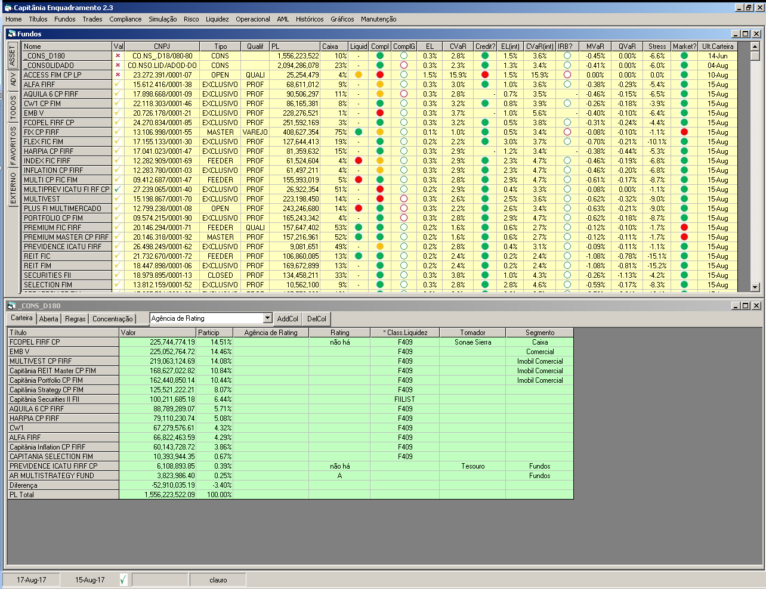

A Tela Principal possui:

* A barra de Menu Principal com 13 menus:
  1. Home
  2. Títulos
  3. Fundos
  4. Trades
  5. Compliance
  6. Simulação
  7. Risco
  8. Liquidez
  9. Operacional
  10. AML
  11. Históricos
  12. Gráficos
  13. Manutenção
* O rodapé (ver II-7 ).

A Tela Principal é mostrada inicialmente com duas janelas contidas:

* Dashboard dos fundos (em cima)
* Carteira do Fundo selecionado no Dashboard (embaixo) ou o Blotter de trades do dia, dependendo do tipo de acesso do usuário logado.

## TECLAS E BOTÕES DE USO GERAL

A interface do sistema possui as seguintes teclas e botões de uso geral:

No mouse:

Duplo-clique é clicar o botão esquerdo duas vezes seguidas. Geralmente, abrirá uma tela de detalhe para a visualização do ítem selecionado em uma lista.

Botão direito clicado uma vez geralmente abrirá um Popup menu sensível ao contexto daquilo em que o usuário clicou. O mesmo que a tecla .

No teclado:

F5, F6, F7 abrem respectivamente as listas de Títulos, Fundos e Trades,

Ctrl-C geralmente copia a porção selecionada para o “clipboard” de onde ela pode ser colada em outro aplicativo.

O botão de menu  geralmente abrirá um Popup menu sensível ao contexto daquilo em que o usuário clicou.

O SRC mostra telas e janelas que podem estar contidas na Tela Principal, que são movidas e redimensionadas junto com a Tela Principal, ou telas e janelas que podem estar livres e serem posicionadas em qualquer lugar da tela do computador. Para rearrajnar as janelas contidas, use Menu Principal🡪Home🡪Arranja.

## RODAPÉ

O rodapé da Tela Principal mostra:



* A Data Base do SRC;
* A Última Data do Sistema (data de máxima atualização das carteiras – ver III-2);
* O indicador verde-amarelo-vermelho caso a Última Data do Sistema seja:
  + Verde: mais recente que 3 dias;
  + Amarelo: entre 3 e 7 dias atrás;
  + Vermelho: anterior a 7 dias atrás.
* O indicador de SIMULAÇÃO (ou vazio, se não estiver simulando)
* O nome do usuário logado;
* O número de erros encontrados desde a última vistoria de erro (ver XIV-1)
* O número de títulos, fundos e regras carregados.

Clicando sobre o painel de Data Base, troca-se a Data Base do sistema.

Clicando sobre o painel de Erros, visualizam-se os erros e se reseta o contador.

# FUNDOS E CARTEIRAS

## DASHBOARD DOS FUNDOS

Ao iniciar o SRC, o sistema lerá a base de dados, processará todos os cálculos e abrirá na Data Base mostrando a Tela Principal com o Dashboard e a Tela de Carteira.

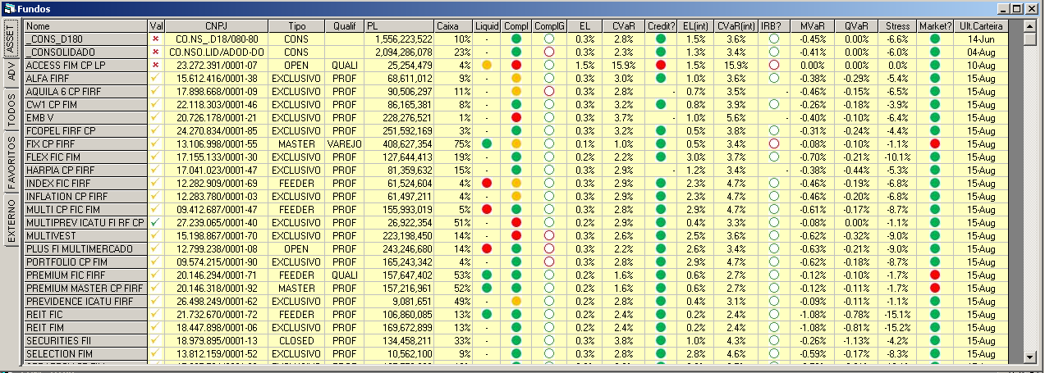

Caso o Dashboard seja fechado ou ocultado durante a operação do sistema, a opção Menu Principal🡪 Fundos🡪Cadastro de Fundos ou a tecla F6 o fará reaparecer.

O Dashboard mostra as seguintes colunas:

* O nome do fundo;
* O flag de validade do fundo (ver III-2):
  + ✓ azul: o fundo tem carteira válida para a Data Base,
  + ✓ verde: o fundo não tem carteira válida na Data Base, mas está dentro da “Tolerância 1” – seus cálculos são “PRÉVIA”.
  + ✓ amarelo: o fundo não tem carteira na Data Base, está fora da “Tolerância 1”, mas está dentro da “Tolerância 2” – seus cálculos são “ESTIMATIVA”.
  + × vermelho: o fundo não tem carteira válida. Os resultados dele não são confiáveis.
* O CNPJ do fundo;
* O tipo “EXCLUSIVO”, “MASTER”, “FEEDER”, “CLOSED” ou “OPEN”;
* O público-alvo “VAREJO”, “QUALI” ou “PROF”;
* O tipo de consolidação de fundos investidos, “FULL” ou “PROP”;
* O patrimônio líquido do fundo;
* O percentual da carteira investido em ativos “caixa”;
* O “semáforo” de enquadramento em liquidez;
* O “semáforo” de enquadramento em compliance;
* O “semáforo” (vazado) de enquadramento das regras internas e limites gerenciais.
* A perda esperada em crédito;
* O Credit-Var;
* O “semáforo” de enquadramento no limite de risco de crédito;
* A perda esperada em crédito, segundo o rating interno;
* O Credit-Var segundo o rating interno;
* O “semáforo” de enquadramento no limite de risco de crédito, pelo rating interno;
* O VaR de risco de mercado;
* O VaR da quota do fundo;
* O Stress de risco de mercado;
* O “semáforo” de enquadramento no limite de risco de mercado;
* A Última Data do Fundo (ver III-2)

Clicando com o botão direito do mouse ou acionando a tecla de Menu , abre-se o Popup Menu Fundos:

* Novo: Cria um novo fundo
* Edita: Edita o fundo selecionado
* Exclui: Deleta o fundo selecionado
* Liquidez: mostra a Tela de Detalhe de Liquidez do fundo selecionado.

O Dashboard possui um seletor de abas que filtra os fundos por área (ASSET, ADV, EXTERNOS, TODOS) ou por favoritos.

O Menu Principal🡪 Fundos tem as seguintes opções:

* Cadastro (F7): mostra o Dashboard;
* Risco de Mercado: Mostra o risco de mercado por fundo;
* Liquidez: Mostra a liquidez por fundo;
* Cross-Holdings: Mostra as participações de um fundo em outro (ver III-13)
* Limites: Mostra a lista de limites de risco por fundo.

Duplo-clique sobre uma linha seleciona o fundo e mostra a sua carteira na Tela de Carteira.

## ATUALIZAÇÃO DA CARTEIRA

O SRC pode rodar sem que um ou mais fundos tenham carteira para a Data Base.

A última carteira disponível é complementada com os dados de boletas lançadas no Sistema até a Data Base.

As boletas não modificam os registros das carteiras na base de dados. Apenas a importação de carteira modifica ou atualiza a carteira.

A complementação por boletas produz carteiras atualizadas e corretas se todas as boletas desde a última carteira importada até a Data Base estiverem lançadas corretamente. Como é processo cumulativo e sujeito à acumulação de erros, não substitui a importação de carteiras, que é sempre o meio de obter as carteiras oficiais.

A Data da Última Carteira de um fundo é a data da carteira mais recente presente na base de dados.

A Última Data de um fundo é a data mais recente entre a) a Data da Última Carteira e b) a última boleta; e é mostrada no Dashboard para cada fundo.

A Última Data do Sistema é a Última Data mais recente de todos os fundos, e é mostrada na Barra de Status.

A Mais Antiga Data de Carteira é a data mais antiga na qual algum fundo (excluindo os que são tipo “CONS”) tem carteira.

Por exemplo, considerem-se 6 fundos com as seguintes datas de importação de carteira (cinza) e datas de boletas (asterisco), abertos na Data Base marcada em azul claro:



Nesse caso, as Últimas Datas de cada fundo, a Última Data do Sistema (referente ao fundo mais atualizado, contando com as boletas – o Fundo E) e a Mais Antiga Data de Carteira (referente ao fundo com importação mais antiga – o Fundo A) seriam as seguintes:



Se pelo menos um fundo tiver boletas para a Data Base, esta será a sua Última Data do Fundo, e também a Última Data do Sistema.

## TOLERÂNCIA DE DESATUALIZAÇÃO

Cada fundo possui dois limites de tolerância de atraso da carteira em dias corridos (em relação à Data Base): “Tolerância 1” (curta) e “Tolerância 2” (longa).

* Resultados de fundos que tenham Data da Última Carteira igual à Data Base (carteira importada para a Data Base) são considerados oficiais “ACT”.
* Resultados de fundos que não tenham carteira na Data Base, mas tenham carteira importada dentro da Tolerância 1 são considerados “prévias” (“PRV”). Nessa classe devem se enquadrar a maioria dos fundos, já que a carteira oficial dificilmente é disponibilizada em D0.
* Resultados de fundos fora da Tolerância 1, mas dentro da Tolerância 2, são considerados “estimativas” (“EST”).
* Fundos fora da “Tolerância 2” são considerados inválidos (“INV”).

A tolerância e a classificação dos resultados é função da Data da Última Carteira (última data de importação de carteira).

O status de prévia (“PRV”) ou estimativa (“EST”) não significa que a carteira ou os resultados estão desatualizados ou errados. A carteira estará atualizada corretamente até a Data Base se todas as boletas entre a data da última carteira importada e a Data Base estiverem lançadas corretamente. O status apenas indica o grau de risco operacional envolvido em tomar por oficial a carteira atualizada de datas anteriores.

Nos esquemas abaixo, T1 é a Tolerância 1, T2 é a Tolerância 2, “DB” é a Data Base e o asterisco marca a Última Data do Fundo:

Carteira

T1

T2

DB

*

*

✓

(azul): ACT

Carteira

T1

T2

DB

✓

(verde): PRV

boletas

*

Carteira

T1

T2

DB

✓

(amarelo): EST

boletas

*

Carteira

T1

T2

DB

🗶

(vermelho): INV

boletas

*

A classificação dos resultados conforme atualização da carteira é reportada e gravada junto aos resultados de risco e compliance.

## TELA DE CARTEIRA

A Tela de Carteira mostra informações da carteira de um fundo. Escolhe-se o fundo com um duplo-clique sobre a sua linha no Dashboard.

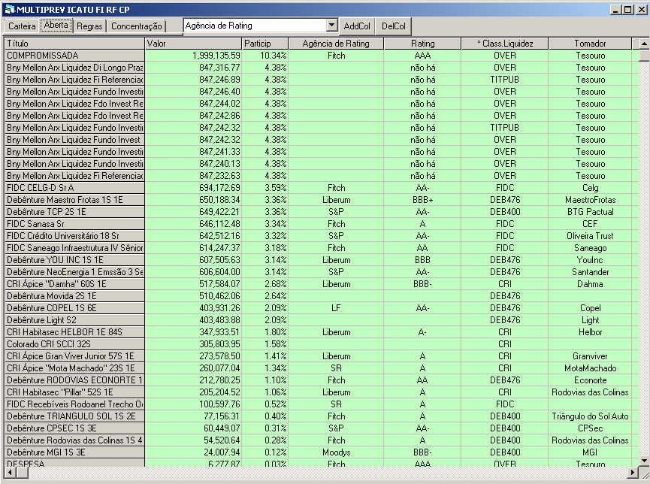

**❷**

**❸**

**❶**

A Tela de Carteira tem 3 áreas:

❶ A tabela principal,

onde são mostradas as informações.

❷ O controle das abas,

que determina o que será mostrado:

* Carteira: mostra a carteira do fundo (ver III-5)com o valor e a participação de cada posição e as propriedades dos títulos que a compõe. A 1ª coluna de propriedade (a 4ª coluna) é fixa, e as colunas da 5ª em diante são flexíveis e podem ser adicionadas ou removidas.
* Aberta: mesma informação da aba “Carteira”, mas sobre a carteira consolidada de todos os fundos investidos (ver III-5).
* Regras: o “semáforo” de cada regra de compliance e a respectiva concentração sob a regra (ver III-6).
* Concentração: a concentração, em valor e percentual, por qualquer propriedade escolhida pelo usuário (ver III-7).
* Movimentação: as compras e vendas registradas em boletas dede a última carteira importada. A tela de movimentação é a única em que se pode ver a quantidade de títulos em carteira e negociados.

❸ Controles de exibição de propriedade

O drop-down permite escolher uma propriedade que:

* Nas abas “Carteira” e “Aberta”, será listada na 4ª coluna.
* Na aba “Concentração”, será usada para enumerar os valores e calcular a concentração.
* Ao clicar “AddCol”, será adicionada a uma coluna nas abas “Carteira” e “Aberta”.

O botão “AddCol” adiciona uma coluna flexível na visualização de “Carteira” ou “Aberta”, com a propriedade selecionada no drop-down.

O botão “DelCol” remove a columa flexível na visualização de “Carteira” ou “Aberta”.

A seleção de colunas da tela é particular de cada usuário.

* O controle de exibição de propriedade não tem efeito nas abas “Regras” e “Movimentação”.

## VISUALIZAÇÃO “CARTEIRA” E “ABERTA”



Nas opções “Carteira” e “Aberta”, a tela de carteira mostra os títulos que compõem a carteira, valor, participação no PL do fundo e propriedades selecionadas de cada título.

A 4ª coluna sempre mostrará o valor da propriedade selecionada acima.

As colunas 5 em diante são configuráveis com “AddCol” (adiciona uma nova coluna com a propriedade selecionada) e “DelCol” (elimina a coluna).

Duplo-clique sobre um título abrirá a tela de registro do título com os seus detalhes.

Duplo-clique sobre uma das colunas ordena a lista por aquela coluna. Fazendo duplo-clique novamente sobre a mesma coluna, altera-se a ordem (ascendente ou descendente) da lista. A coluna pela qual a lista está ordenada é mostrada com um sinal de “[+]” ou “[-]” após o nome.

## VISUALIZAÇÃO “REGRAS”

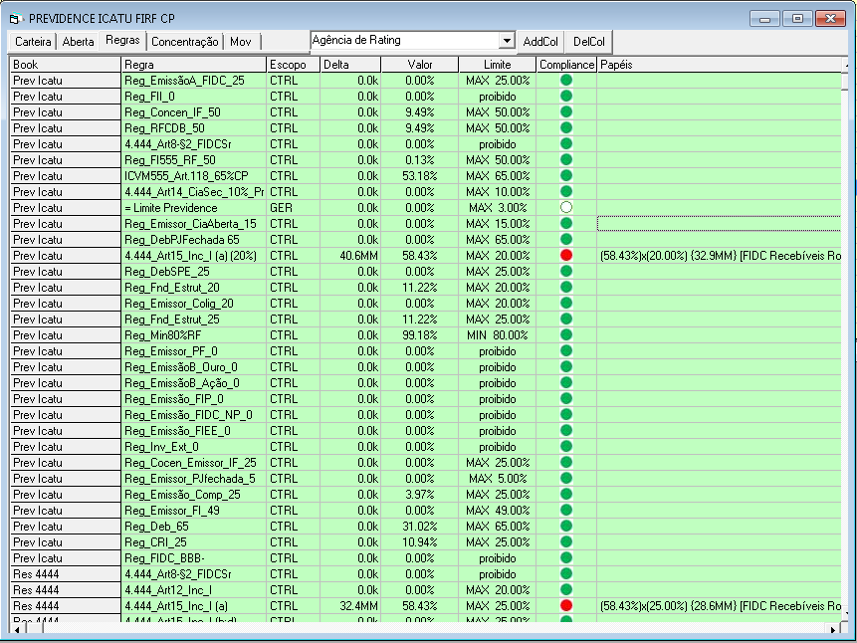

Na opção “Regras” são mostradas todas as regras aplicáveis ao fundo, a partir dos respectivos Livros de Regras (Books), o escopo da regra, o “delta” de descasamento se houver, o valor sob a regra, o limite, o semáforo de compliance e a lista de papéis que totaliza a regra.

Duplo-clique sobre uma regra abre a Visualização Rápida da regra com sua descrição, os fundos e livros que a adotam, e as condições da aplicação ao fundo:

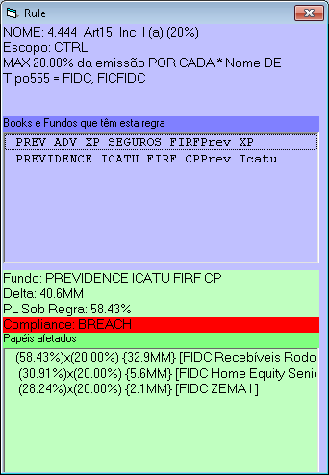

Para maiores detalhes de como interpretar as mensagens da Visualização Rápida de regra, veja VI-4.

## VISUALIZAÇÃO “CONCENTRAÇÃO”

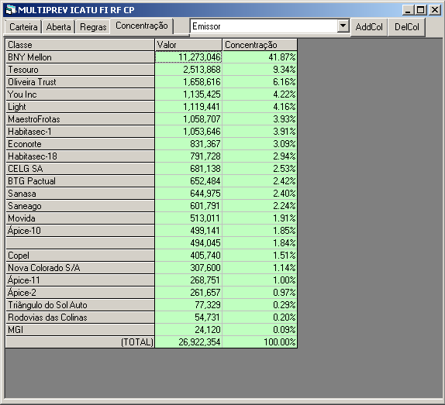

Na opção “Concentração” é mostrada a concentração da carteira pela propriedade selecionada.

## CADASTRO DE FUNDOS

O usuário cria um novo fundo clicando Popup Menu Fundos 🡪 Novo.

O SRC pedirá o nome do fundo novo e permitirá a criação se o nome não for duplicado.

Após a criação bem-sucedida do fundo, o SRC abrirá o formulário de Edição do Fundo, mesma tela que se abre quando o usuário pede para Editar um fundo pré-existente.

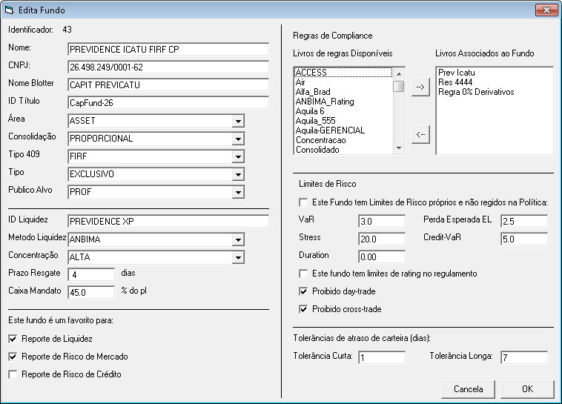

**❻**

**❺**

**❹**

**❸**

**❷**

**❶**

O formulário de Edição do cadastro de Fundo possui 5 áeras:

❶ Dados Estáticos:

* Nome
* CNPJ
* IF Blotter: o identificador do fundo nos registros de boletas
* ID Título: o identificador do Fundo no cadastro de Títulos, caso o fundo seja ele próprio um título da carteira de outros fundos.
* Área: classificador da área de gestão. Altera a apresentação e agrupamento de dados.
* Consolidação: rege como o fundo consolidará os fundos investidos. FULL, PROPORCIONAL ou ATIVA (ver III-14)
* Tipo 409: Tipo do fundo perante a CVM
* Tipo: rege como o fundo é tratado na análise de liquidez. Ver Anexo 3 para Tipos de fundo.
* Público alvo: “VAREJO”, “QUALI” ou “PROF” conforme o público-alvo.

❷Dados de Liquidez:

* ID Liquidez: qual o identificador do fundo na planilha de resgates e transferências.
* Método de Liquidez: “CFLOW”, “ANBIMA” ou “ADTV” conforme o método de mensurar liquidez da carteira (ver IX-Risco de Liquidez)
* Concentração: grau de concentração das cotas do fundo
* Prazo de resgate: prazo para cotização e pagamento dos resgates
* Caixa Mandato: percentual de caixa mínimo que a gestão deve manter, para fins de cálculo do caixa disponível (não é usado para enquadramento).

❸Dados de Favoritos:

Certos relatórios e telas listam apenas fundos “favoritos”. As 3 propriedades a seguir determinam se o fundo é:

* Favorito para o reporte de liquidez (“Cash Report”)
* Favorito para o reporte de Risco de Mercado
* Favorito para o reporte de Risco de Crédito.

❹Regras de Compliance:

No quadro à esquerda estão todos os livros de regra disponíveis. O usuário seleciona os livros que o fundo deve obedecer movendo-os para o quadro à direita.

❺Limites de Risco e Regras:

A situação padrão é se nenhuma das duas ‘boxes’ for marcada: o fundo terá limites de risco de mercado e de risco de crédito segundo o seu tipo e público alvo, conforme a política configurada no sistema.

Se a box “Este fundo tem Limites de Risco próprios...” for marcada, o usuário deve preencher os campos abaixo dela com os limites específicos do fundo.

Se a box “Este fundo tem limites de rating no regulamento” for marcada, o fundo está dispensado de se enquadrar em limites de risco de crédito.

Se a box “Proibido day-trade” for marcada, a checagem de AML produzirá um “breach” se for detectada compra e venda do mesmo ativo pelo fundo no mesmo dia (ver X-5: Day Trades e Cross-Trades).

Se a box “Proibido cross-trade” for marcada, a checagem de AML produzirá um “breach” se for detectada compra ou venda de qualquer ativo negociado na ponta contrária por outro fundo (ver X-5: Day Trades e Cross-Trades).

❻Tolerâncias de Carteira:

Tolerâncias “curta” e “longa” de desatualização de carteira (ver III-2).

## FUNDOS EXTERNOS

O SRC permite cadastrar, ler carteira, e integrar fundos externos (não geridos pela Capitânia) às análises. Todo fundo externo deve ser registrado com “Área” igual a “EXTERNO”. De um modo geral:

* A carteira de fundos externos será consolidada nos fundos que tiverem consolidação PROPORCIONAL (ver III-14), inclusive para efeitos de risco e compliance; mas não será consolidada nos fundos e carteiras que tiverem consolidação TOTAL ou ATIVA (pois isso significaria consolidar ativos fora do controle da gestora).
* Os fundos EXTERNOS não entram no reporte de liquidez;
* Os fundos EXTERNOS não entram na maioria dos avisos de erros e warnings (são tolerados, por exemplo, a ausência de histórico de quotas e papéis não liberados);
* Os fundos EXTERNOS não afetam as datas críticas do sistema. Fundos externos fora da tolerância de atualização serão tratados como tal, mas não desatualizarão o sistema;
* Os ativos que são mantidos apenas em fundos EXTERNOS não contam como investidos para efeito de apresentação e filtros;
* Os fundos EXTERNOS com cotização menor que 2 dias são considerados ativos “disponíveis” (nos fundos internos, a disponibilidade é proporcional ao disponível do fundo ivestido).

## IMPORTAÇÃO DE CARTEIRAS

Os dados das posições em carteira são sempre adquiridos via importação.

A boletagem não tem o efeito de criar novas carteiras ou alterar as existentes (a boletagem apenas complementa as carteiras lidas com os negócios posteriores à data em que foram importadas).

A importação lê arquivos externos, os interpreta e grava os dados na base do SRC para uso posterior.

A importação é independente dos cálculos realizados pelo sistema. A importação lê as fontes e grava os dados na base do SRC. Os cálculos lêem as posições da base do SRC e mostram os resultados. Alguns usuários podem ter a importação como primeira fase do acionamento do sistema (pré-processamento).

A importação pode ocorrer em três momentos:

* Automaticamente na inicialização do SRC, pré-processamento:
  1. Sempre, se o usuário for um “Importador tipo 2”
  2. Se não tiver havido uma importação prévia no mesmo dia, se o usuário for um “Importador tipo 1”

Para mais informações sobre as permissões de usuário, consulte XV-4.

* Se o usuário acionar a opção “re-importar TXT” ou “re-importar XML” ou “reimportar tudo” do menu Home.
* Se o usuário requerer a mudança de data do SRC (ver XIV-7) e não existir carteira para a data pedida, o SRC perguntará se deseja tentar importar. Se o usuário escolher importar, a data só será trocada se a importação for bem sucedida.

Há dois ‘layouts’ de importação de carteiras:

* TXT: é lido um arquivo .txt no formato de três colunas: fundo – ativo – valor
* XML ANBIMA: são lidos um ou mais arquivos .xml formato ANBIMA 4.0, sejam de carteira ou de lote (várias carteiras no mesmo arquivo).

As diferença entre os ‘layouts’ de importação são as seguintes:

Importação XML ANBIMA

É o padrão do SRC. Toda importação durante a inicialização é feita no padrão XML.

A importação de uma carteira XML sobrescreve a importação anterior da mesma carteira na mesma data, mas não afeta outras carteiras que porventura já existam para a mesma data.

Vários arquivos XML podem ser importados para a mesma data: as carteiras existentes em mais de um arquivo serão sobrescritas e as novas serão adicionadas. O SRC importará todos os arquivos XML que forem colocados sob a pasta padrão segundo esse critério.

Se a importação XML detectar uma posição sobre um ativo não cadastrado, ela gerará um cadastro automático e provisório do novo ativo, aproveitando o máximo de informações que existirem no XML ANBIMA 4.0 (ver IV-6).

Importação TXT

A importação TXT não é o padrão do SRC. Ela só pode ser acionada pelo usuário, na opção “re-importar TXT” ou na escolha de “Tentar Importar TXT” quando o sistema notifica falta de carteira para uma nova data.

A importação de uma carteira TXT apaga os dados anteriores de todas as carteiras para a mesma data. Apenas um arquivo TXT pode ser importado para cada data. Por isso, a importação TXT deve ser a única ou pelo menos a primeira importação do dia. Caso uma importação XLM ocorrer após uma importação TXT, as carteiras XML importadas para a mesma data substituirão as previamente importadas por TXT (poderão restar fundos importados TXT que não tiveram carteira XML na mesma data).

O layout da importação TXT consiste em 3 colunas: ID do fundo, ID do Título e Valor da posição, separados por Tabs. A primeira linha contém o cabeçalho das colunas e os dados se iniciam na segunda linha e terminam na última linha antes de uma linha em branco ou do fim do arquivo. Os últimos 10 caracteres do nome do arquivo devem ser DD.MM.YYYY, onde DD, MM e YYYY são os dígitos da data ad carteira. A extensão do arquivo deve ser .txt.

Os arquivos .txt ou .xml para importação têm que estar colocados em certas pastas antes da importação. Os endereços das pastas são definidos na configuração do SRC (ver XV-Configuração).

## FILTRO DE PROVISÃO

Certos administradores de fundos representam créditos vencidos e pagamentos atrasados em contas de provisão. O XML ANBIMA 4.0 diferencia as provisões apenas por código e data.

O Filtro de Provisão é uma facilidade do SRC que permite remapear provisões para os títulos que representam os créditos. Se uma provisão em arquivo XML ANBIMA 4.0 tiver o mesmo código, data e fundo que um registro no Filtro de Provisão, ela é substituída pelo título descrito pelo tipo, ISIN e código no Filtro.

Na opção Menu Principal 🡪Títulos🡪Filtro de Provisão, é possível visualizar os filtros:

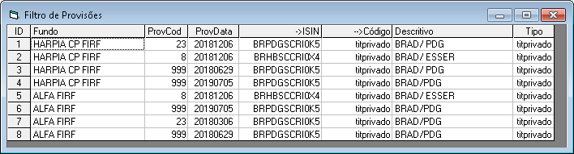

Fundo, “ProvCod” (código da provisão) e “ProvData” (data da provisão) são os identificadores da provisão no XML ANBIMA. “ISIN”, “Código” (do papel) e “Tipo” (do papel) são os identificadores do título que receberá o ajuste de provisão.

Clicando com o botão direito do mouse ou acionando a tecla de Menu , abre-se o Popup Menu de Filtros de Provisão, que permite criar, deletar ou editar um registro de filtro de provisão.

O campo “Fundo” aceita tanto um nome válido de fundo quanto um identificador numérico. A “data” é um texto compatível com o formato XML ANBIMA, ou seja, ano, mês e dia. O campo “descritivo” não tem nenhum efeito sobre o processamento das provisões e serve apenas de referência para o usuário.

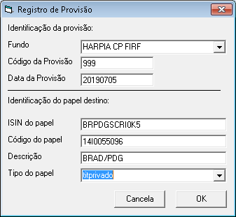

O filtro de provisão atua apenas quando a carteira é importada, no remapeamento de posições do XML ANBIMA para o banco de dados do SRC. Alterações subsequentes no filtro de provisão não terão efeito sobre as posições de carteiras importadas anteriormente.

## BOLETAGEM

O SRC permite registrar boletas de compra e venda nos fundos. O SRC não permite boletar diretamente a partir do sistema; toda boleta é adquirida via importação ou integração com o Capitânia Risk Manager (com exceção das Simulações de Trades – ver VIII-8).

A boletagem não altera o registro nem a rotina de importação de carteiras. A boletagem apenas complementa as carteiras lidas pelo SRC com os negócios posteriores à data da última carteira adquirida por importação.

Por exemplo:

1. Se a última carteira importada foi de 1/5 e há boletagens até 3/5, o SRC processará as posições como elas aparecem pelo saldo de 1/5 mais movimentações de 2/5 e 3/5.
2. Quando a carteira do dia 2/5 é importada, o SRC processa as posições como elas aparecem no saldo de 2/5 mais movimentações de 3/5.
3. Por fim, quando a carteira de 3/5 é importada (e assumindo que não há novas movimentações), o SRC processa as posições como elas aparecem no saldo de 3/5.

Desse modo, as carteiras importadas sempre tomam o lugar das movimentações anteriores.

## INVESTIMENTOS CRUZADOS

O SRC permite representar fundos que investem em outros fundos cadastrados no sistema.

Caso um fundo invista em um ou mais outros fundos cadastrados, será possível abrir a carteira do fundo investidor, consolidando a carteira dos fundos investidos para fins de apresentação, concentração, risco e enquadramento.

Para que o SRC reconheça que um título em carteira é um investimento em outro fundo, é preciso que:

* No cadastro de títulos, o título seja marcado como sendo um fundo (ver IV-7); e
* No cadastro de fundos, o campo “ID Título” seja preenchido com o seu identificador no cadastro de títulos.

Os investimentos cruzados podem ser visualizados em Menu de Fundos🡪Cross-holdings.

* Os fundos investidores estão nas linhas.
* Os fundos investidos estão nas colunas.

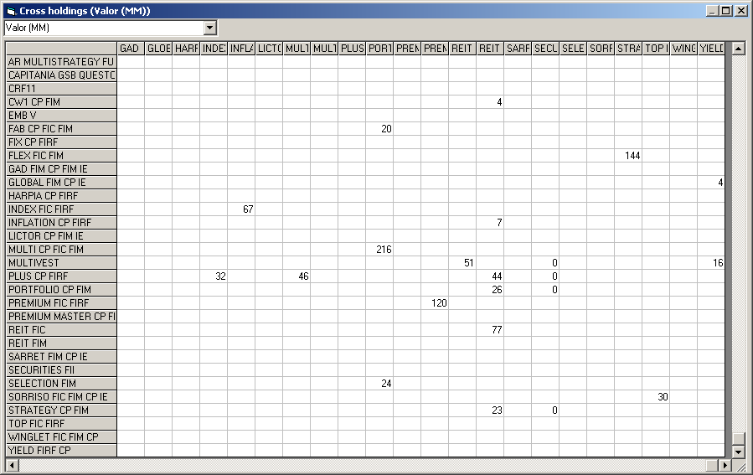

O drop-down superior determina se o número apresentado é:

* O valor em milhões de R$ do investimento cruzado
* O percentual do PL do fundo investidor
* O percentual do PL do fundo investido

## CONSOLIDAÇÃO DE CARTEIRAS

Havendo fundos que investem em outros fundos cadastrados, o SRC poderá abrir a carteira do fundo investido e consolidá-la na carteira do fundo investidor.

O uso de carteiras consolidadas é regido pelo seguinte:

* A exibição da carteira será feita tanto na forma “fechada” como da forma “consolidada”, nas respectivas abas da Tela de Carteira (ver III-2);
* Os riscos de mercado e de crédito serão sempre mensurados sobre a carteira “consolidada”;
* As regras de compliance permitem ao usuário optar se o alvo de cada regra é a carteira “fechada” ou a “consolidada”.

O método de consolidação é controlado pelo campo “Consolidação” do cadastro de fundos e pode ser:

* Proporcional: cada título investido é pro-rateado na proporção do fundo investidor no PL do investido.
* Full: 100% das posições investidas em fundos próprios são somadas ao consolidado.
* Ativa: 100% das posições investidas em fundos próprios, exceto posições em “caixa” (classes de liquidez CDB, LF, TITPUB, OVER ou CASH), são somadas ao consolidado.

A consolidação Fulll só deve ser usada para representar coleções de fundos, pois não tem fundamento de investimento.

# CADASTRO DE TÍTULOS

## MANUTENÇÃO DO CADASTRO

O SRC se baseia em um cadastro de títulos que deve ser mantido pelo usuário.

Todos os títulos em carteira têm que estar cadastrados. Exemplos de títulos são: debêntures, ações, CDBs, quotas de fundos, futuros, etc.

Para o correto funcionamento do sistema, os dados cadastrados têm que estar completos, corretos e atualizados.

Os dados cadastrais dos títulos não são importados automaticamente de fontes externas, a não ser no caso especial de cadastramento automático durante a importação de carteira (ver IV-6), que não substitui a validação ou retificação do cadastro pelo usuário.

O cadastro de cada título contém dados de três naturezas:

* Propriedades Financeiras: dados padronizados obrigatórios que identificam o título e determinam o resultado de cálculos financeiros como rentabilidade, prazo, ‘duration’, risco de mercado, etc. Exemplo: identificador, ISIN, data de vencimento, indexador, taxas de juros, etc. Apenas 6 propriedades financeiras podem ser usadas nas regras de concentração e enquadramento de carteira:
  1. nome
  2. classe de liquidez
  3. classe de rentabilidade
  4. indexador
  5. ISIN
  6. Código CETIP
* Propriedades Descritivas: dados não padronizados que descrevem as características do título para fins de concentração e enquadramento de carteira. Ex: rating, agência de rating, emissor, setor, valor da emissão, etc.

Por serem ‘não padronizadas’, as propriedades descritivas são definidas pelo usuário, que pode criar propriedades novas que sejam necessárias para novas regras de compliance.

As propriedades descritivas podem ser a) “elencadas”, que podem ter um dos valores de uma lista pré-determinada pelo usuário ou b) “livres” que podem ter qualquer valor dado pelo usuário.

* - Dados de Fluxo de Caixa: cronograma de pagamento de juros e amortização de principal.

Além dos dados cadastrais, o título tem propriedades calculadas internamente, como Duration, Exposição aos diversos fatores de risco, ADTV, yield, e outras, que são “outputs” do sistema e são “read only”. Duas das propriedades calculadas podem ser usadas em regras de concentração e enquadramento:

* 1. Duration
  2. ADTV

O esquema geral dos dados e propriedades de um título está abaixo:

Propriedades

Fluxo de Caixa

Financeiras

Descritivas

Elencadas

Livres

Dados cadastrais do Título

*Nome

*Indexador

*Classe de Liquidez

*Classe de Rentabilidade

*ISIN

*Código CETIP

Vencimento

Taxa

etc

....

....

Propriedades que podem ser usadas em regras e classificadores

Propriedades criadas livremente pelo usuário

Calculadas

(read only)

#Duration

#ADTV

Exposição

etc

## VISUALIZAÇÃO DO CADASTRO

Teclando F5 ou escolhendo Menu Principal🡪 Títulos🡪Cadastro de Títulos exibe o Cadastro de Títulos.

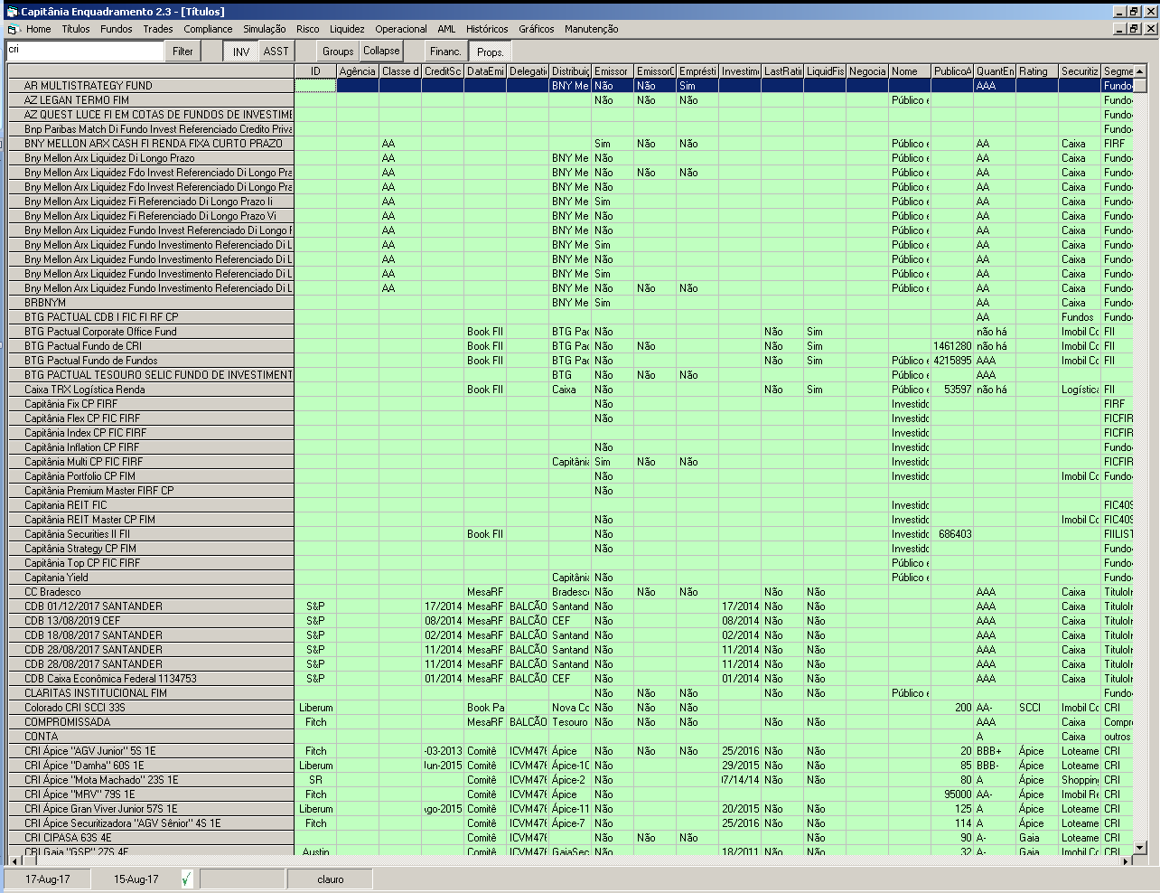

**❶**

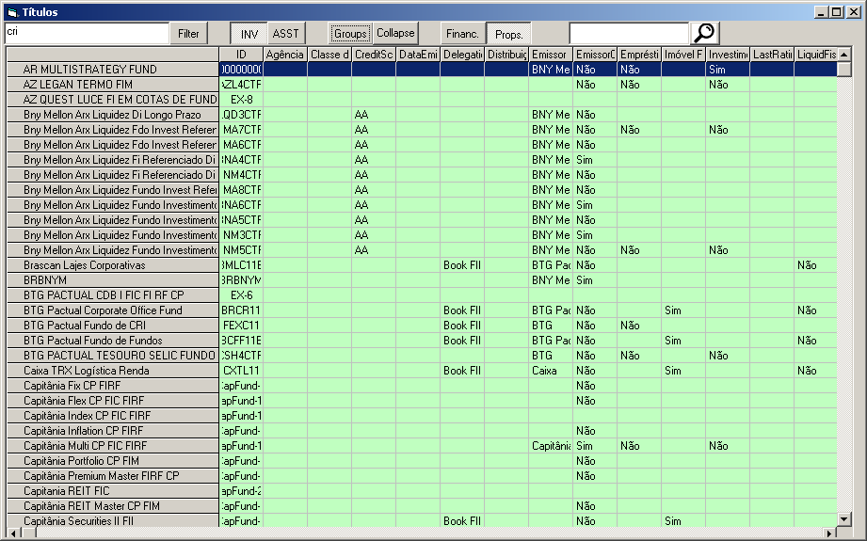

**❻**

❺

**❸**

**❹**

**❷**

**❶**

A tela de Cadastro de Títulos possui 5 áreas:

❶ Tabela principal

Onde os títulos estão dispostos em linhas e as propriedades em colunas

❷ Filtros de Nome

Permite filtrar títulos por qualquer parte do seu nome,

❸Filtro de Investimento

Permite filtrar apenas títulos que têm posição investida em alguma área (INV) ou investida apenas pelo Asset (ASST).

❹ Agrupamento

Permite visualizar o cadastro agrupado por Tipo (ver IV-4).

❺ Botões de colunas.

Se “Financ” estiver pressionado, são mostradas as colunas de propriedades financeiras.

Se “Props” estiver pressionado, são mostradas as colunas de propriedades descritivas.

❻ Pesquisa de ID

Permite pesquisar por qualquer parte do ID, ISIN ou código CETIP. Clicando sucessivamente, o SRC busca a próxima linha que casa com o texto procurado. O SRC busca apenas os títulos que estão visíveis em caso de filtro ou de grupamento. Para fazer uma busca geral, o usuário deve desagrupar a visão primeiro.

Clicando com o botão direito do mouse ou acionando a tecla de Menu , abre-se o Popup Menu Títulos:

* Novo: Criar um novo título;
* Clone: Criar um novo título com base no título selecionado;
* Edita: Modificar o título selecionado;
* Exclui: Excluir o título, o que só será realizado se o título não pertencer a nenhuma carteira;
* Alocação: mostra a alocação pelos fundos do título selecionado;
* Histórico: mostra o histórico de evolução das propriedades do título selecionado;
* Cash flow: mostra a janela de fluxo de caixa do título selecionado, na qual é possível visualizar e importar o fluxo de caixa (ver IV-13);
* Cria Alias: permite incluir um alias (identificador alternativo) para o título selecionado (ver IV-14);
* Destrói Alias: permite eliminar um alias e uniformizar todos os títulos da base em um padrão único.
* ISIN: busca o ISIN do título na base de ISIN e mostra suas características (ver).

## MENU TÍTULOS

O Menu Principal🡪Títulos tem as seguintes opções:

* Cadastro de Títulos (F5): mostra o Cadastro de Títulos;
* Propriedades: mostra a lista de Propriedades Descritivas, que podem ser definidas pelo usuário
* Lista de Alias: mostra a lista de Alias (ver IV-14);
* Rel. de Alocação: mostra o relatório de alocação do título;
* Importa Template: permite importar as Propriedades Descritivas a partir de um template Excel.

## VISUALIZAÇÃO AGRUPADA

O mesmo Cadastro de Títulos pode ser visto de forma Agrupada pressionando o botão “Groups”:

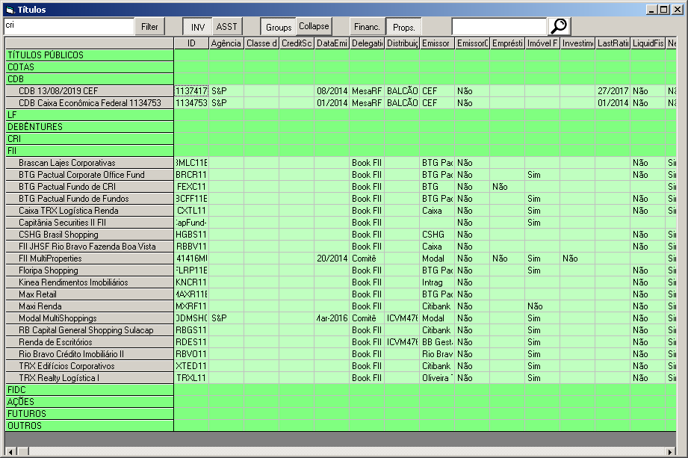

Na visão agrupada, cada grupo de títulos é separado pelo seu tipo e os grupos podem ser abertos ou colapsados individualmente.

Teclando-se espaço ou “enter” em uma linha cabeçalho de grupo, abre/fecha um grupo.

Teclando-se “+” sobre o cabeçalho de um grupo fechado, abre-se o grupo.

Teclando-se “-“ sobre o cabeçalho de um grupo aberto, fecha-se o grupo.

Duplo clique sobre uma linha de cabeçalho faz abrir / fechar o grupo.

Apertando o botão “Collapse”, fecha todos os grupos.

## IDENTIFICAÇÃO DO TÍTULO

Todo título tem um identificador primário único.

Devido às diferentes formas de identificação nas diferentes fontes de carteira (BNY, XML ANBIMA, etc), o SRC trabalha com quatro propriedades que auxiliam a identificação de um título durante a importação de carteira:

* Identificador Primário (ID)
* Código ISIN
* Código CETIP
* CNPJ do Fundo

Leituras de carteira .txt procurarão o título pelo Identificador Primário.

Importações de carteira .xml ANBIMA procurarão o título primeiro por ISIN, depois por código CETIP e, se for um fundo, pelo CNPJ do Fundo (ver ANEXO XIII).

O nome de um título não é um identificador e pode ser alterado livremente sem comprometer o funcionamento do SRC. O identificador primário não pode ser alterado nunca. As outras 2 propriedades que são identificadores (ISIN, Código CETIP e CNPJ) auxiliares durante a importação podem ser alteradas, mas com consequências para a integridade dos dados. O SRC não permitirá duplicidade dessas propriedades de ISIN e Código CETIP, mas permitirá a duplicidade de CNPJ para ativos que não são fundos.

O SRC suporta ‘alias’ de títulos, ou seja, que um mesmo título tenha mais de um identificador (a recíproca não é verdadeira: um mesmo identificador não pode ser dado para dois títulos diferentes). O usuário deve manter a lista de alias com o de-para das identificações alternativas (ver IV-14).

## CADASTRAMENTO AUTOMÁTICO

O SRC pode criar um registro de título automaticamente:

* Durante a leitura de uma carteira da qual conste um título não encontrado;
* Durante a importação de uma carteira XML ANBIMA da qual conste um título não encontrado;
* Durante a leitura de uma boleta feita sobre um título não encontrado.

O nome de um título cadastrado automaticamente é “Unknown(xxx)” onde “xxx” é o identificador do título.

Há diferenças entre o cadastramento automático durante a leitura (de carteira ou boleta) e o cadastramento automático durante a importação de carteira XML:

* Durante a leitura (de carteira ou de boleta): se o ID do título lido não for encontrado na base de dados, o título é criado apenas com o ID e o nome “Unknown(xxx)”, onde “xxx” é o ID.
* Durante a importação XML ANBIMA: o SRC procurará identificar o título de uma série de maneiras conjugando ISIN, CNPJ ou código CETIP (ver ANEXO XIII). O título somente será criado se nenhum outro for encontrado que case em ISIN, CNPJ ou código CETIP. Quando criado, o SRC preencherá o cadastro com a data de vencimento, a data de emissão, o tipo, indexador e taxa do XML ANBIMA.

O cadastramento automático não preenche propriedades descritivas.

Todo cadastramento automático deve ser validado / complementado / retificado pelo usuário. O SRC marca os registros de títulos com o ‘Status’ dependendo da origem do cadastramento automático:

|  |  |
| --- | --- |
| Status | Origem |
| AUTO_TIPO_1 | Leitura de carteira |
| AUTO_TIPO_2 | Importação de carteira XML |
| AUTO_TIPO_3 | Leitura de boleta (Trade) |

Após a validação pelo usuário, o Status é alterado para “EDITADO” (se o usuário terminou com “OK”) ou “LIBERADO” (se o usuário terminou com “OK e Liberar”).

## PROPRIEDADES FINANCEIRAS

As propriedades financeiras:

* São padronizadas e pré-programadas no sistema;
* São usadas para cálculo financeiro e de risco;
* Não são usadas para regras de enquadramento ou análise de concentração (com exceção de: nome, classe de liquidez, classe de rentabilidade, indexador, ISIN e código CETIP).

As propriedades financeiras são:

* Identificador;
* ISIN;
* Código CETIP;
* Nome;
* Classe de Liquidez: para procedimento de Liquidez ANBIMA. Ver anexo I para a lista;
* Classe de “Schedule”: determina o padrão de fluxo de caixa, se este não for informado. Ver anexo II para a lista;
* Data de Emissão;
* Data de Vencimento;
* Cupom;
* Convenção de taxa;
* Indexador;
* Tipo XML ANBIMA;
* Senioridade (para ativos de crédito)
* Nome de referência para risco de crédito
* Número de componentes (“holdings”) de risco imobiliário
* Se o título é um fundo cadastrado (ver III-13).

## PROPRIEDADES DESCRITIVAS

As propriedades descritivas :

* Não são padronizadas. São criadas livremente pelo usuário;
* Podem participar de regras de enquadramento e análise de concentração;
* São sensíveis à data: a alteração de uma propriedade descritiva tem efeito para datas posteriores à alteração; o sistema “lembra” qual era o valor da propriedade em cada data passada.

O usuário pode criar quantas propriedades descritivas quiser. Pode alterar as propriedades e pode excluir as propriedades que não estejam participando de regras.

Cada propriedade descritiva pode ser de dois tipos:

* Livre: pode ser preenchida com qualquer valor (texto). Por exemplo: data de emissão.

Apesar de poder ser preenchida com qualquer texto, se a propriedade for uma data ou um número que forem utilizados em regras ou cálculos, deverá estar em um formato específico:

Datas devem ser preenchidas no padrão inglês, com “dd-mmm-yyyy”, com o mês “mmm” em inglês ou “MM/DD/YYYY”.

Números devem ser preenchidos no padrão numérico de ponto decimal, sem vírgula separadora.

* Elencada: só pode ser preenchida com um dos valores permitidos. Por exemplo: “Liquidação Física” pode ter os valores “Sim” ou “Não”. O usuário determina os valores permitidos na definição da propriedade.

## CRIANDO PROPRIEDADES DESCRITIVAS

Clicando Menu Principal 🡪Títulos🡪 Propriedades, aparece a Tela de Propriedades.

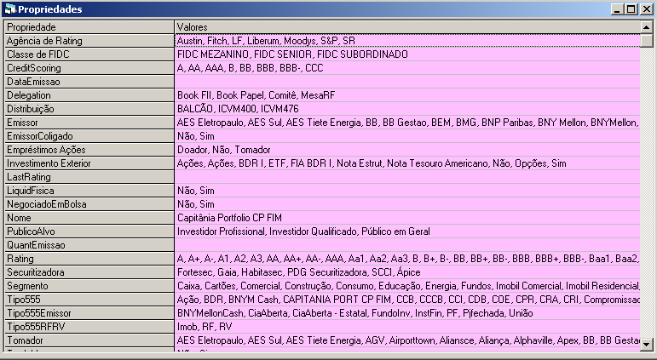

Com ela é possível criar, editar ou excluir propriedades descritivas.

Clicando com o botão direito do mouse ou acionando a tecla de Menu , abre-se o Popup Menu Propriedades:

* Nova: Cria uma nova propriedade;
* Edita: edita a propriedade selecionada;
* Exclui: exclui a propriedade selecionada;

Criando ou editando uma propriedade descritiva, surge o Formulário de Edição de Propriedade:

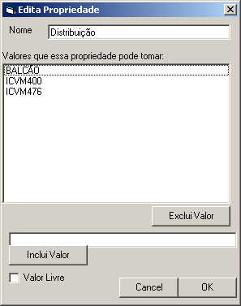

Para criar ou alterar uma propriedade descritiva:

Se o box Valor Livre estiver marcado, a propriedade será “Livre”.

Se o box Valor Livre estiver desmarcado, a propriedade será “Elencada” e o usuário deverá listar os valores que ela poderá receber, preenchendo o campo inferior e Incluindo o valor, ou Excluindo da lista.

## PROPRIEDADES DESCRITIVAS ESPECIAIS

Algumas propriedades descritivas podem ter finalidades especiais no SRC, como por exemplo:

- Propriedade que contém o “rating” externo;

- Propriedade que contém a data do último “rating”;

- Propriedade que contém o setor para efeito de concentração;

- Propriedade que contém o setor para efeito de correlação de crédito;

- Propriedade que contém o tomador;

- Propriedade que contém o rating interno (credit score);

- Propriedade que contém a quantidade de emissão;

- Propriedade que contém o valor de emissão ou patrimônio líquido do emissor.

Nenhuma propriedade descritiva é obrigatória, de modo que o SRC sempre terá uma solução para a ausência da propriedade. Em alguns casos, a ausência da propriedade pode gerar uma mensagem de erro, mas não impedirá o SRC de chegar a um resultado.

A maioria das propriedades descritivas especiais deve ser configurada (pelo seu nome) no registro de configuração do sistema. Algumas são pedidas nos registros de regras, como as propriedades em que devem ser buscados os valores ou quantidades das séries para testes das regras de compliance.

## CRIANDO UM TÍTULO

Um novo título pode ser criado:

* Pelo usuário, no Popup Menu Títulos🡪Novo
* Pelo SRC, automatica e provisoriamente, durante uma leitura ou importação de carteira.

Em qualquer caso, o título recém-criado recebe um Status que o identifica como provisório. Ao ratificar todos os dados do cadastro do título, o usuário deve proceder a sua liberação, da forma que será mostrada a seguir. O Anexo IV tem uma lista dos Status possíveis.

O Status é um dado apenas informativo. Ele não afeta a forma como o título é tratado pelo SRC. Mas se o SRC rodar com títulos provisórios e não ratificados, os resultados poderão ser incorretos ou imprecisos.

Se a criação é comandada pelo usuário em Popup Menu Títulos 🡪 Novo, o sistema pede o código identificador do novo título. Se o identificador passar no teste de não-duplicidade, o título é criado e o sistema mostra o Formulário de Edição do Título.

Evitando a Duplicidade do Identificador

O identificador de um título deve ser único. Não pode haver dois títulos com o mesmo identificador.

Evitar a duplicidade no SRC envolve também evitar a duplicidade de dados que possam vir a ser usados como identificadores durante as importações de carteira, assim como evitar a duplicidade para com os identificadores alternativos (alias).

Por isso, o SRC emprega testes para evitar a duplicidade.

* Durante a criação comandada pelo usuário, serão rejeitados como duplicados códigos que já existirem como identificadores, alias ou ISIN no cadastro.
* Durante o cadastro automático provisório, o identificador de um título novo receberá automaticamente os sufixos -01, -02, etc, para se diferenciar de outros que já existam.

O teste contra duplicidade testa todos os títulos no cadastro, inclusive os que não pertencem às carteiras.

## EDITANDO UM TÍTULO

O Formulário de Edição do Título é mostrado:

Ao se escolher Popup Manu Títulos🡪Novo e introduzir um identificador válido para o título;

Ao se escolher Popup Menu Títulos🡪Edita;

Ao se clicar o botão direito duas vezes sobre a linha do título na Tela de Títulos;

Ao se clicar o botão direito duas vezes sobre a linha do título na Tela de Carteira.

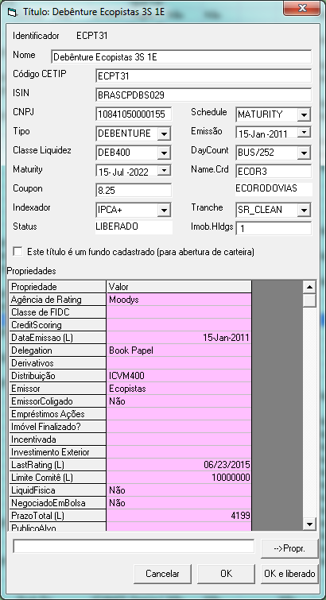

**❸**

**❷**

**❶**

O Formulário de Edição de Título possui 3 áreas:

❶ Campos de propriedades financeiras:

* Identificador: é o Identificador Primário e não pode ser alterado;
* Nome: é o nome do título;
* Código CETIP: código CETIP;
* ISIN: código ISIN;
* CNPJ: é o CNPJ do emissor ou do fundo. Se o ativo for um fundo, o CNPJ pode ser usado na importação de carteira para localizá-lo. Se o ativo não for um fundo, o CNPJ é usado para linká-lo ao seu nome de crédito;
* Tipo: é um dos tipos do padrão XML ANBIMA. Esse campo é preenchido no cadastramento automático de uma importação ANBIMA;
* Classe de Liquidez: é uma das classes de liquidez da Metodologia ANBIMA de Liquidez para fundos de crédito privado e será usada no cálculo de liquidez sob essa metodologia. Ver Anexo I para a lista;
* Schedule: é a descrição aproximada do cronograma de pagamento de juros e principal, que será utilizado se o fluxo de caixa não for informado. Ver Anexo II para a lista;
* Maturity: data de vencimento; se o título for perpétuo ou revolvente (Schedules “PERP” ou “OVER”), a data de vencimento será ignorada.
* Emissão: data de emissão;
* Cupom: taxa de juros contratual;
* DayCount: convenção da taxa de juros: “ACT/ACT”, “ACT/360”, “30/360” ou “BUS/252”;
* Indexador: indexador do título, para cálculos de risco de mercado. Pode ser CDI+, %CDI, IPCA+, IGPM+, IGPDI+, SELIC, FIXED (pré-fixado) ou DOLAR;
* Status: é o status do registro e não pode ser alterado;
* Name.Crd: Código do Nome (emissor, devedor) em que se baseia o rating interno de crédito. Introduzindo um código válido, o nome é exibido abaixo. Introduzido um nome existente, o código é obtido e o substitui (ver VIII-5).
* Tranche: Senioridade e garantias da tranche;
* Imob.Holdings: quantidade de investimentos imobiliários sob o título;
* Se o título representa um investimento em quotas de um fundo cadastrado no SRC. Caso este checkbox seja marcado, o SRC procurará o fundo que o título representa para fins de consolidação de carteira (ver III-13).

❷ Lista de propriedades descritivas

Em cada linha:

* Se a propriedade for Elencada, teclar espaço alternará o seu valor. Teclar uma letra posicionará no primeiro valor que começa com a letra teclada.
* Se a propriedade for Livre, será mostrado “(L)” após o seu nome. O usuário a preenche escrevendo no campo inferior e clicando em “🡪Prop”

❸ Os botões de acionamento:

* Cancelar: Cancela a edição
* OK: Mantém a edição, mas não libera o título, que fica com o status “Editado” (ou “Liberado”, se já tiver sido liberado antes da edição).
* OK e liberado: Mantém a edição e marca o título como “Liberado”.

Obs: “Cancelar” cancela a edição do título, mas não a sua criação. O registro criado continuará existindo até ser utilizado ou excluído.

## “TIPOS” DE UM TÍTULO

Há 3 propriedades Financeiras que cadastram o “Tipo” de um título:

* Tipo
* Classe de Liquidez
* Senioridade

Fora as propriedades descritivas que poderão enquadrar os títulos em diversas classificações.

Cada propriedade dessas possui uma finalidade diferente:

1. TIPO: é o Tipo do XML ANBIMA e serve para i) organização dos títulos na tela de Cadastro; ii) criação do cadastro provisório a partir da importação XML ANBIMA.
2. CLASSE DE LIQUIDEZ: é a classe de liquidez que consta da tabela Fliq1 da Metodologia ANBIMA de Liquidez para fundos de crédito privado. Serve para os seguintes cálculos: i) liquidez; ii) caixa; iii) risco de mercado. Através da propriedade *Class_Liquidez, também pode ser utilizada para testes de compliance (enquadramento) e concentração.
3. SENIORIDADE: é a senioridade do título e serve para: i) cálculo de risco de crédito e ii) cálculo de risco de mercado. A princípio, a) quanto mais sênior o título, menor o Loss Given Default (LGD), e b) títulos com senioridade “EQUITY” não têm risco de crédito, mas têm risco de mercado se forem imobiliários (Ver Anexo VI).
4. Propriedades descritivas: as propriedades descritivas servem para compliance (enquadramento) e concentração, e fora isso não afetam os cálculos financeiros. O usuário é livre para criar as classificações que quiser em propriedades descritivas.

## FLUXO DE CAIXA

O fluxo de caixa dos títulos é usado para cálculos de liquidez e de risco de mercado.

Para visualizar o fluxo de caixa de um título selecionado, seleciona-se Popup Menu Títulos🡪Cash flow. Aparecerá o Formulário de Fluxo de Caixa.

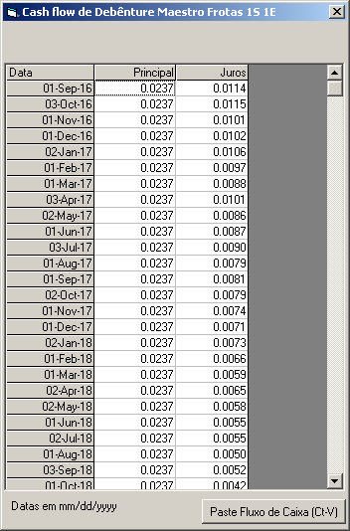

* A coluna “Principal” contém as projeções de pagamento de principal em cada data para cada R$ 1 investido no título na Data Base.
* A coluna “Juros” contém a estimativa de pagamento de juros em cada data para cada R$ 1 investidos na Data Base.

Fluxo de Caixa Indicativo

A coluna “CashFlow” do Cadastro de Títulos (visível apenas no conjunto de propriedades Financeiras) assinala se o título possui um registro de fluxo de caixa informado pelo usuário.

O usuário pode introduzir o fluxo de caixa do título com uma operação de “copy-paste” de uma fonte externa.

Caso o usuário nunca tenha especificado o fluxo de caixa do título, este será gerado provisoriamente pelo SRC com base na propriedade “Schedule” do cadastro. O fluxo assim gerado é indicativo e assinalado com um alerta no Formulário de Fluxo de Caixa.

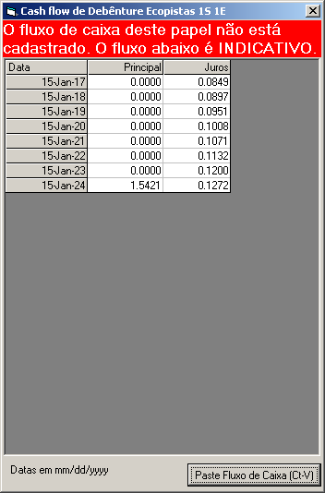

Introdução do Fluxo de Caixa

O fluxo de caixa de um título é introduzido pelo usuário no SRC com Ct-C a partir de uma planilha ou outro documento Office, e Ct-V no Formulário de Fluxo de Caixa. Clicar o botão “Paste Fluxo de Caixa (Ct-V)” tem o mesmo efeito que pressionar Ct-V.

A área a ser importada deve possuir 3 colunas. A 1ª coluna deve conter uma data, a 2ª coluna deve conter um percentual de amortização, e a 3ª coluna deve ser vazia.

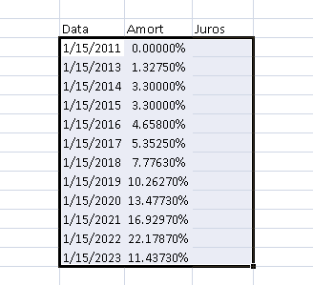

Há duas maneiras de informar a coluna de “amortização”:

* Se a soma dos percentuais de amortização for superior a 100%, o SRC considerará que são percentuais sobre o valor não amortizado imediatamente anterior.
* Se a soma dos percentuais de amortização for 100%, o SRC considerará que são percentuais sobre o valor inicial.

Após dado Ct-V, o SRC lerá o fluxo copiado e tentará interpretá-lo. Podem acontecer 2 resultados:

* O SRC não consegue interpretar o formato copiado ou detecta inconsistência no cronograma de amortização e dá uma mensagem de erro.
* O SRC consegue interpretar o formato copiado e apresenta a sua versão do fluxo a ser importado, mudando o botão de acionamento do Formulário de “Paste” para “Importa Fluxo de Caixa”.

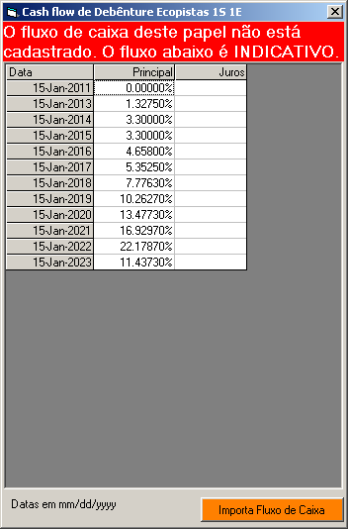

Ao clicar em “Importa Fluxo de Caixa”, o usuário comanda que o fluxo seja importado no SRC e a partir desse momento passará a estar associado ao título.

Independente de como as amortizações forem especificadas durante o ‘copy-paste’, o SRC sempre exibe o pagamento de amortização em relação ao principal em aberto na Data Base. Caso o título seja indexado a algum índice de inflação, o pagamento é majorado pela inflação esperada desde a Data Base até a data de pagamento do fluxo.

Os juros são calculados pelo SRC com base no cupom informado e nas taxas informadas de CDI e inflação.

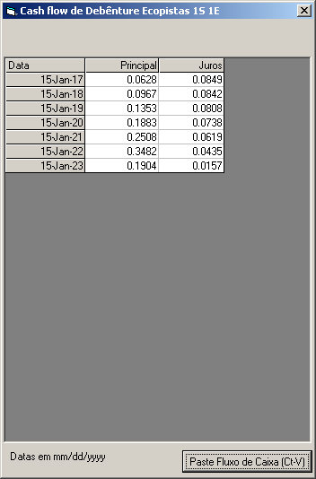

## ALIAS

Um mesmo título pode ter mais de um identificador.

Um identificador alternativo do título é um “alias”.

O “alias” é útil para compatibilizar dados provenientes de várias fontes. Por exemplo: títulos identificados pelo código do administrador em uma importação TXT com títulos identificados pelo ISIN em uma importação XML ANBIMA.

O “alias” também permite que registros que se referem ao mesmo título, mas sejam diferenciados pelo identificador, sejam unificados. Por exemplo, quando ocorrem trocas de ISIN, por causa da listagem do emissor ou outros eventos.

A recíproca não é verdadeira: dois títulos não podem ter o mesmo identificador (não pode haver identificadores duplicados). O sistema impedirá que se criem identificadores que já existem no cadastro de títulos ou na lista de alias, e impedirá que o usuário altere o ISIN de um título para um número que já exista no cadastro.

Todos os “alias” ficam registrados em uma lista de alias com o respectivo “de-para”. Quando o SRC não consegue achar um título pelo identificador original, ele sempre procura na lista de alias e, se houver registro, considera o título.

A figura abaixo mostra o funcionamento da lista de Alias:

DE: PARA:

CICE13 1257346

CPTS11 CPTS11B

YOUC11 1189915

1431413 1020117

13J0067805 1020117

Lista de Alias

ID (dados)

1257346 ...

CPTS11B ...

1189915 ...

1020117 ...

1020117 ...

Cadastro de Títulos

CTPS11B

CTPS11

Títulos a serem identificados:

A lista de alias somente para consulta é acessada em Menu Principal🡪Títulos🡪Lista de Alias.

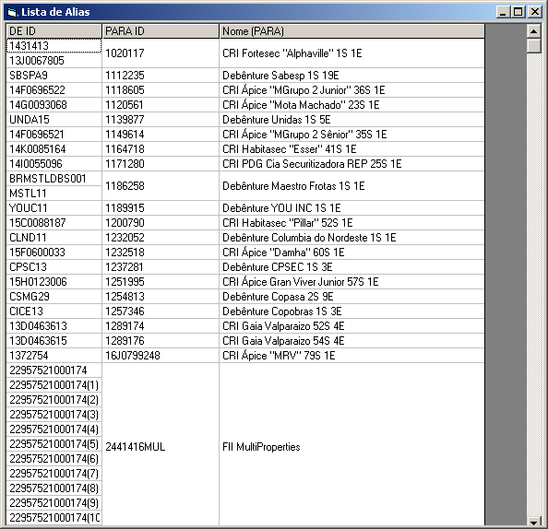

A criação de um alias é feita no Popup Menu Títulos 🡪 Cria Alias:

Na primeira opção, o atual identificador do título será convertido em um “alias” do título escolhido na caixa, e o registro do título presente será apagado. Existirá apenas o registro do título escolhido na caixa. No exemplo abaixo, o título “FLRP11B” receberá o alias “FLRP11” e o registro do título “FLRP11” será apagado.

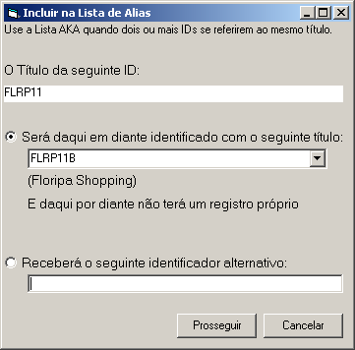

Na segunda opção, o registro do título recebe um novo Alias. No exemplo abaixo, o título BRSTNCLF1R82 receberá o “alias” “LFT 2023 03 01”:

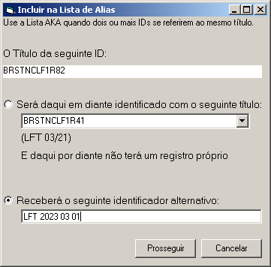

A destruição de alias é feita no Popup Menu Títulos 🡪 Destrói Alias.

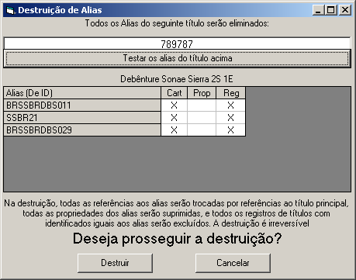

Caso o usuário queira inspecionar o alias, deve clicar “Testar os alias do título acima”. O SRC retornará todos os alias do título selecionado (todos os identificadores “DE” que tem um “PARA” no título selecionado), e mostrará quais alias figuram em carteira, em registro de propriedades do título, e em registros próprios de títulos.

A destruição de alias afeta todos os alias que têm o mesmo ID “PARA” e tem os seguintes efeitos:

* Todas as referências aos alias em carteiras de todas as datas são alteradas para o ID “PARA”;
* Todos os cadastros de propriedades definidos para os alias são apagados (são mantidos apenas os cadastros de propriedades para o título que tem o ID “PARA”);
* Todos os registros de títulos identificados com qualquer dos alias são apagados.
* Os próprios registros de alias são apagados.

## EXCLUINDO UM TÍTULO

A opção do Popup Menu Títulos 🡪 Deletar excluirá o título.

Os títulos nunca são apagados da base de dados (exceto em rotina manual de manutenção – ver XIV-10). Ao invés disso, eles são marcados como deletados a partir da data de exclusão. O registro do título continuará disponível se o SRC for aberto em Data Base anterior à data de sua exclusão.

O SRC não exclui nem evita automaticamente títulos vencidos, isto é, títulos que tenham data de vencimento anterior à Data Base. Essa norma evita que erros no cadastramento da data de vencimento causem a remoção indevida de títulos. Todos os títulos não deletados continuam sendo lidos e trazidos para o processamento, independente da data de vencimento. Uma rotima manual de manutenção pode marcar como excluídos títulos com data de vencimento anterior que não tenham Schedule “PERP” nem “OVER” (ver XIV-10).

## IMPORTAÇÃO POR TEMPLATE

A opção Menu Principal 🡪 Títulos 🡪 Importa Template permite fazer uma carga de vários títulos a partir de uma planilha Excel.

Ao clicar, aparece a tela de Importação de Títulos por Template:

O primeiro passo é copiar o modelo para uma planilha Excel. Clica-se no botão “1. Obter Modelo do Template Completo (Ct-C)” e a seguir, na planilha Excel, clica-se Ct-V.

O modelo contém as colunas na ordem em que devem ser preenchidas, com as colunas de propriedades financeiras e colunas de todas as propriedades descritivas. Caso a coluna só possa assumir determinados valores, abaixo dela são listados os valores possíveis da propriedade.

Na mesma planilha ou em outra que preserve a ordem das colunas, o usuário deve introduzir os títulos. Depois, deve dar Ct-C na parte da planilha que contém os títulos, contendo ou não uma primeira linha de cabeçalho (porém **não** as linhas que contém os valores das propriedades). E depois, deve clicar o botão “2. Colar Template da dados a importar”.

O SRC irá ler o que foi copiado da planilha, mas não irá importar até que o usuário clique “3. Consolidar dados”. Antes, o usuário poderá percorrer os títulos encontrados (com as setas) e verificar se a importação sairá correta. Também poderá escolher o que acontecerá se o título importado tiver o mesmo ID que um título já existente. Só depois de verificar se a importação estará correta é que deve clicar o botão “3”.

Se o SRC encontrar um título já existente com o mesmo ID de um importado, ele poderá manter o existente ou substituí-lo conforme a opção do usuário. Porém, o SRC não importará:

1. títulos que tenham o mesmo ISIN ou o mesmo código CETIP de um título pré-existente, a menos que tenha também o mesmo ID.
2. Títulos cujo ID figure como “de” na lista de Alias.

# BOLETAGEM

## GERAL

O SRC não permite a boletagem manual de transações.

Toda boleta reconhecida pelo SRC tem origem em importação.

As boletas (“trades”) têm as seguintes funções no SRC:

* Completar a última carteira importada até a data mais próxima à atual;
* Checar pré-trade compliance;
* Checar conformidade com AML e com a Política de Rateio de Ordens.

## IMPORTAÇÃO DE BOLETAS

As boletas são importadas das seguintes fontes:

* Base de dados do sistema CRM (Capitânia Risk Manager)
* Planilha Excel de RFE
* Arquivo .txt NEG

Todas as fontes são registradas em “Configuração”.

A importação de boletas é realizada:

* Automaticamente quando o SRC é inicializado, pré-processamento:
  + Sempre, se o usuário for um “Importador tipo 1” ou um “Importador tipo 3”
  + Se não tiver havido uma importação prévia, se o usuário for um “Importador tipo 2”

Para mais informações sobre as permissões de usuário, consulte XV-4.

* Quando é acionada pelo usuário no Menu Principal 🡪 Trades 🡪 Reimporta Trades

## ENDEREÇAMENTO DOS TRADES

Endereçar um trade é o processo automático, realizado na abertura do sistema e leitura dos trades, de associá-lo a um fundo e a um título cadastrados.

Pode haver falhas de endereçamento, que são:

* Não foi possível identificar a que título cadastrado o trade se refere – erro “NoPpr”;
* Não foi possível identificar a que fundo cadastrado o trade pertence - – erro “NoFnd”;
* Não foi possível identificar nem o fundo nem o título – erro “NoFndNoPpr”.

Caso o trade seja corretamente endereçado, e apenas se for corretamente endereçado, ele será incluído na carteira do fundo para a atualização da carteira e análise de pré-trade compliance.

O endereçamento não afeta as funções de AML e conformidade com Alocação, que não necessitam que o título ou o fundo referidos no trade estejam cadastrados.

A busca do fundo é feita comparando-se o campo “Fundo” do trade com o campo “Name Blotter” do cadastro do fundo.

A busca do título é feita comparando o campo “Ativo” do trade com os seguintes campos do registro do título, na ordem: a) ID; b) ISIN; c) Código CETIP e d) Nome (ver ANEXO XIV).

## VIZUALIZAÇÃO DOS TRADES

Escolhendo Menu Principal🡪Trades🡪Blotter ou clicando F7, aparece a lista de boletas:

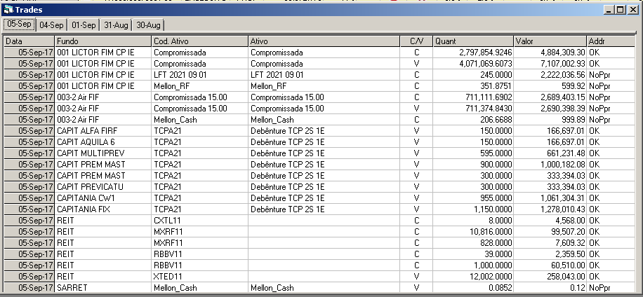

A lista de boletas tem tantas abas quantas forem as datas com transações entre a Data Base e a Data Mais Antiga de Carteira (ou seja, até a data mais antiga dentre todas as últimas datas de carteira importada).

Na última coluna é mostrado o resultado do Endereçamento do trade:

* NoPpr: não há título cadastrado que coincida com o ativo do trade;
* NoFnd: não há fundo cadastrado que coincida com o fundo do trade;
* NoPpr-NoFnd: não há nem título nem fundo cadastrados que coincidam com o do trade.

# COMPLIANCE DE CARTEIRA

## GERAL

A função de Compliance de carteira permite cadastrar e monitorar regras de limites de concentração para os fundos.

A proibição de certos tipos de investimento é tratada como um “limite zero” de concentração.

Esta função não trata regras que não sejam de concentração, como por exemplo: a proibição de day-trade, proibição de cross trades ou observação de túnel de preço. Essas regras são tratadas pela função de AML do SRC (ver X-AML e RATEIO & ALOCAÇÃO).

A violação de um limite aciona um “sinal vermelho” no Dashboard e um reporte de “BREACH” nos relatórios.

O SRC permite cadastrar um “soft limit” ou nível de “warning” para cada regra. A ultrapassagem do “soft limit” sem violar o limite gera um “sinal amarelo” no Dashboard e um report de “WARN” nos relatórios.

O usuário tem que:

* Definir e manter atualizadas as propriedades dos títulos que serão usadas pelas regras (ver IV-9);
* definir as regras;
* organizar as regras em “Livros”;
* atribuir os Livros aos fundos;
* monitorar o resultado das regras.

## REGRAS DE COMPLIANCE

Cada regra pode ser de um dos três “Níveis”:

* Controle: regras mandatórias do regulamento ou das normas;
* Limite Interno: limites internos documentados que devem ser observados;
* Gerencial: limites internos gerenciais, indicativos, não mandatórios.

Os reportes de compliance são separados por nível.

As regras são criadas sobre propriedades dos títulos que compõem a carteira. Por exemplo, a regra:

“máximo de 10% por emissor instituição financeira”

Usa duas propriedades:

1. o nome do emissor, que permitirá identificar cada um e
2. o tipo do emissor (instituição financeira), que definirá quais títulos serão testados.

No exemplo, o SRC deverá primeiro selecionar todos os emissores tipo “instituição financeira” e depois verificar entre eles se o percentual total de cada um dos emissores distintos ultrapassa os 10% do patrimônio líquido. A maneira de informar ao SRC que o fluxo deve ser esse será mostrada em VI-4.

Só podem participar das regras:

* Propriedades descritivas (ver IV-8)
* As propriedades financeiras nome, class de liquidez, classe de rentabilidade e indexador.

## VISUALIZANDO AS REGRAS

Selecionando Menu Principal🡪Compliance🡪Regras, mostra-se a tela de Regras.

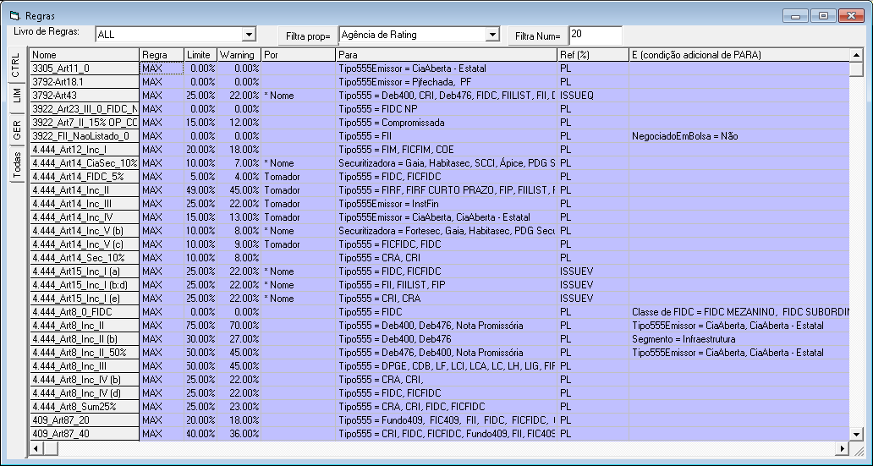

**❺**

**❹**

**❶**

**❷**

**❸**

A Tela de Regras tem 5 áreas:

❶ Tabela principal

Mostra as regras e informações sobre elas. As colunas são:

* Número de livros que usam a regra;
* Número de fundos que usam a regra
* Nome da regra;
* Tipo de limite (MAX ou MIN);
* Limite;
* Nível de “Warning”;
* Propriedade “POR” (ver VI-4);
* Condição “PARA” (ver VI-4);
* Referência para cálculo do limite:
  + PL = Patrimônio líquido da carteira
  + VALUE = valor absoluto
  + ISSUEV = valor da emissão
  + ISSUEQ = quantidade da emissão
* Condição adicional “PARA” (ver VI-4);
* Aberta: se a regra é testada sobre a carteira aberta (consolidada) ou não;
* Movimento: se a regra é uma regra exclusivamente de movimentação (ver VI-9).

❷ Controle das abas

Filtra qual nível de regra será mostrado

❸ Filtro de Livro:

Filtra apenas as regras de um dado Livro de Regras

❹Filtro por propriedade

Se pressionado, filtra apenas as regras que usem a propriedade informada.

❺Filtro por valor

Se pressionado, filtra apenas regras que mencionem o valor informado nos limites ou warnings.

Clicando com o botão direito do mouse ou acionando a tecla de Menu , abre-se o Popup Menu Regras:

* Nova: Cria uma nova regra;
* Clona: Cria uma nova regra cópia da regra selecionada;
* Edita: edita a regra selecionada;
* Exclui: exclui a regra selecionada;
* Novo Livro: Permite criar um novo livro de regras;
* Inlcui em Livro: Permite incluir a regra em um livro de regras.

Só é possível excluir uma regra que não seja usada por nenhum livro de regras (ver VI-11). A tentativa de excluir uma regra que ainda é usada gerará um erro; será preciso editar cada livro que usa a regra e desmarcá-la antes de excluir.

## VISÃO RÁPIDA DA REGRA

Duplo-clique sobre uma regra abre a visão rápida da regra, com o seu nome, escopo, descrição e os fundos e livros que adotam a regra:

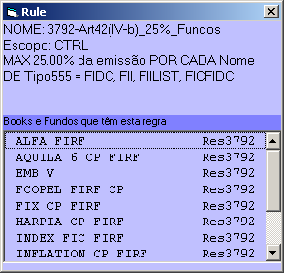

Quando a Visão Rápida é acionada a partir da tela de Carteira de um fundo (ver III-6), ela recebe um adendo com a condição de enquadramento do fundo:



“Delta” é o valor monetário dos desenquadramentos.

“PL Sob Regra” é o percentual sob a regra, a ser comparado com o limite. Caso a regra tenha sido quebrada para mais de um papel, “PL Sob Regra” é o maior valor.

“Papéis afetados” são os títulos sob a regra, precedidos pelo percentual sob a regra (entre parênteses, comparados com o limite) e o respectivo Delta (entre {}). Há duas sintaxes para “papéis afetados”:

1. Um desenquadramento para um ou mais papéis: haverá um percentual sob a regra, um Delta, e um ou mais papéis em sequência.
2. Vários desenquadramentos: se a regra foi violada diferentes vezes (por exemplo: há mais de um caso de “percentual por emissor” violado), haverá um percentual sob a regra e um Delta para cada conjunto de papéis que viola a regra.

## ESCREVENDO REGRAS

Escolhendo Popup Manu Regras🡪Nova fará com que o sistema pergunte o nome da nova regra a ser criada. Se o nome informado não for duplicado, o SRC cria a regra e a seguir mostra o Formulário de Edição da Regra.

O mesmo formulário de Edição de Regra é mostrada se o usuário escolher Popup Manu Regras🡪Edita.

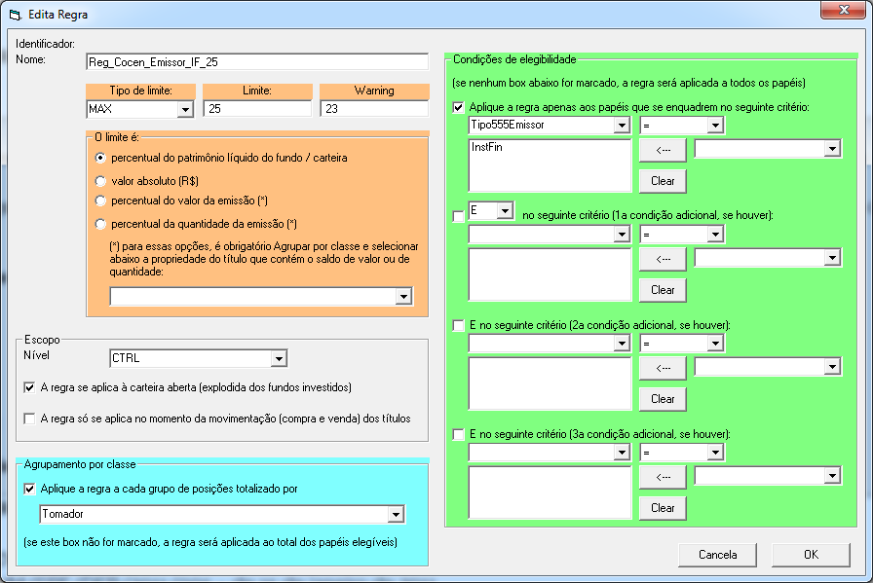

**❶**

**❷**

**❹**

**❺**

**❸**

O formulário de Edição de Regra possui 4 áreas:

❶ Área de Identificação

* Identificador: número da regra
* Nome: nome da regra

❷Limites

* Tipo de Limite: “MAX” ou “MIN”
* Limite: nível percentual do limite
* Warning: nível percentual do “warning”
* O quadro “O limite é:” determina qual a referência do limite:
* Percentual do patrimônio líquido da carteira:

Exemplo: não pode investir mais que 20% do PL em FIDCs;

* Valor absoluto:

Exemplo: o investimento em um título está limitado a R$ 20 milhões;

* Percentual do valor da emissão do título:

Exemplo: o investimento em um título não pode ultrapassar 25% do valor da série;

* Percentual da quantidade de emissão dos títulos:

Exemplo: o investimento em um título não pode ultrapassar 25% da quantidade da série;

Para que a referência seja o percentual de emissão (3ª ou 4ª opções):

* a cláusula de Agrupamento (“POR”) deve ser acionada de modo que o SRC agrupe os títulos pelo critério. Se o agrupador for a propriedade “NOME”, o sistema comparará o valor investido em cada título com o valor (ou quantidade) de emissão do próprio título;
* o usuário deve selecionar a propriedade que contém o valor ou quantidade do título a ser comparada com a em carteira. Ou seja, deve existir uma propriedade descritiva contendo o saldo (em valor ou quantidade) de emissão de cada título, em formato numérico, para que a regra funcione.

Observações:

* Para que o alerta de “warning” funcione, seu percentual deve ser inferior ao Limite quando este for “máximo” e superior ao Limite quando este for “mínimo”.
* Para proibir um investimento, seleciona-se “Limite Máximo” e “0%” no limite.

❸ Escopo

* Nível: “CTRL”, “LIM” ou “GER” conforme o nível de compliance exigido
* Box “carteira aberta”: se marcado, a regra será aplicada à carteira aberta, consolidada, do fundo. Caso desmarcado, a regra será aplicada à carteira imediatamente investida pelo fundo.
* Box “movimentação”: se marcado, a regra será aplicada apenas à movimentação dos fundos, gerando um BREACH quando houver uma violação em uma simulação de transação (ver VII-12) e gerando um “warning” caso haja violação no estoque.

❹Condições de Elegibilidade (Filtro, cláusula “WHERE” ou “cláusula PARA”)

Essa área define a quais papéis da carteira a regra será aplicada.

Se o primeiro Box for marcado (“Aplique a regra apenas...”) a condição de elegibilidade será exigida e a regra será testada apenas para o conjunto de títulos que se enquadrarem no critério.

Há 8 combinações possíveis das 4 condições de elegibilidade C1, C2, C3 e C4:

* Nenhuma
* Apenas C1
* C1 E C2
* C1 E C2 E C3
* C1 E C2 E C3 E C4
* C1 OU C2
* C1 OU (C2 E C3)
* C1 OU (C2 E C3 E C4)

Se o primeiro Box não for marcado, a regra será testada para todos os títulos da carteira.

Para que exista uma condição, deve existir a condição prévia: C2 só pode existir se existir C1; C3 só pode existir se existir C2, etc.

Se o conector da Condição 2 for “E”, o teste final incluirá o papel se todas as condições marcadas forem verdadeiras. Se o conector da Condição 2 for “OU”, o teste final incluirá o papel se a condição 1 ou o conjunto da condição 2 até a condição 4 forem verdadeiras.

Cada condição é composta de:

* Propriedade (a propriedade do título que será testada para verificar sua inclusão)
* Comparador (qual será o teste de inclusão)
* Constante (com o quê a propriedade será comparada)

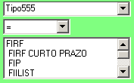

Propriedade é qualquer propriedade descritiva, ou nome, classe de liquidez, classe de rentabilidade ou indexador.

O comparador é um operador como “=”, “<>”, “>”, que irá comparar o valor da propriedade com a constante. Ver VI-6 para as particularidades dos comparadores.

A constante é um texto com o qual a propriedade será comparada.

A constante pode ser um único valor ou uma lista de valores separados por vírgulas.

* + No caso de uma comparação “=” a uma lista de valores, o teste será positivo quando a propriedade for igual a qualquer um dos valores da lista.
  + No caso de uma comparação “<>” de uma lista de valores, o teste será positivo quando a propriedade for diferente de todos os valores da lista.
  + No caso de comparadores “<” e “>”, a lista não faz sentido e não será considerada como tal.

O quadro à direita do campo de constante auxilia no seu preenchimento, permitindo entrar com os valores da propriedade descritiva.

❺ Agrupamento por classe (cláusula “GROUP BY” ou “cláusula POR”)

Se o box for acionado, o SRC classificará os títulos elegíveis pela propriedade selecionada e aplicará a regra à classe que contiver o maior patrimônio (se o limite for “MAX”) ou o menor patrimônio (se o limite for “MIN”).

## USO DOS COMPARADORES

O comparador de uma condição pode ser:

* + “=”: igual à constante
  + “>”: maior que a constante
  + “<”: menor que a constante
  + “<>”: diferente da constante
  + crPior: significa “pior rating de crédito” que o da constante
  + crMelhor: significa “melhor rating de crédito” que o da constante
  + <DaysAgo: significa “(o valor da propriedade) é mais recente que x dias antes da Data Base”, onde x é a constante
  + >DaysAgo: significa “(o valor da propriedade) é anterior a x dias antes da Data Base”, onde x é a constante

Os comparadores “=”, “<>”, “>” e “<” comparam:

* + - Números, se ambos os comparandos forem numéricos;
    - Datas, se ambos os comparandos forem datas;
    - Textos (ordem alfabética), se algum dos comparandos não for número nem data.

Todos os testes são sensíveis à caixa alta/baixa da propriedade e da constante.

Os comparadores crPior e crMelhor devem ser usados quando a propriedade contém um rating de crédito (“AAA”, “BB+”, etc) e funcionam para ratings padrão S&P ou Moodys.

Qualquer rating fora dos padrões S&P ou Moodys é considerado um rating pior possível. Por exemplo, se uma propriedade de rating for “não existente”, ela será considerada pior que “C”.

Os comparadores <DaysAgo e >DaysAgo devem ser usados quando a propriedade contém uma data, sempre dada no formato em inglês “MM/DD/YYYY” ou “dd-mmm-yyyy”, com “mmm” em inglês.

## COMBINANDO CLÁUSULAS “PARA” E “POR”

As cláusulas “PARA” e “POR” são independentes.

Uma regra sem cláusula “PARA” nem “POR” será aplicada à soma de todos os títulos da carteira e resultará em 100% do patrimônio líquido.

Uma regra com “PARA” e sem “POR” será aplicada à soma dos títulos que cumprem o critério “PARA”.

Uma regra sem “PARA” e com “POR” será aplicada a todos os títulos da carteira, mas classificados pela propriedade “POR” de modo que só a classe de maior concentração (se o limite for MAX) ou a classe de menor concentração (se o limite for MIN) integrará o valor sob a regra e será comparada com o limite.

Uma regra com “PARA” e com “POR” será aplicada ao conjunto dos títulos que cumprem o critério “PARA”, classificados pela propriedade “POR”. O SRC primeiramente separa toda a sub-carteira que cumpre o “PARA” e depois classifica pelo “POR”.

Por exemplo:

Tem-se a carteira abaixo:

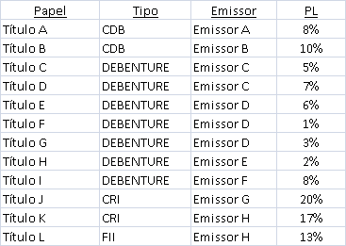

Uma regra “PARA” o tipo “Debenture” filtra as seguintes posições:

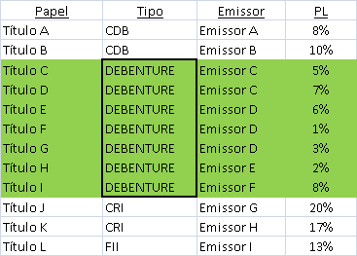

Como resultado, o percentual de carteira a ser comparado com o limite é de 32%.

Uma regra “POR” Emissor, sem critério de elegibilidade (sem “PARA”), classifica e agrupa as posições nos seguintes grupos:



Como resultado, se o limite for do tipo “Máximo”, o percentual a ser comparado com o limite é o do grupo com pior situação, ou seja, o “Emissor I”, que concentra 30% do PL.

Uma regra “PARA” Debênture e “POR” Emissor filtra apenas papéis debêntures e os classifica por emissor:



Como resultado, se o limite for do tipo “máximo”, a concentração a ser comparada com o limite é o do grupo com pior situação dentro da carteira elegível, que é a do Emissor C, com 12% do PL.

## EXEMPLOS DE REGRAS

EXEMPLO A

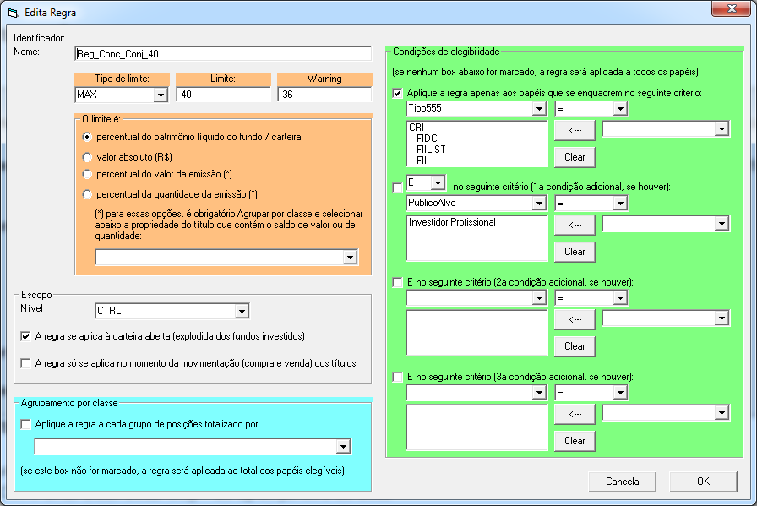

Esta regra limita a 40% do PL (com “warning” a 36%) o total de títulos que têm a propriedade “Tipo555” igual a CRI ou FIDC ou FIILIST ou FII.

É usada para limitar a 40% o total do patrimônio líquido investido nas modalidades de fundo acima.

EXEMPLO B

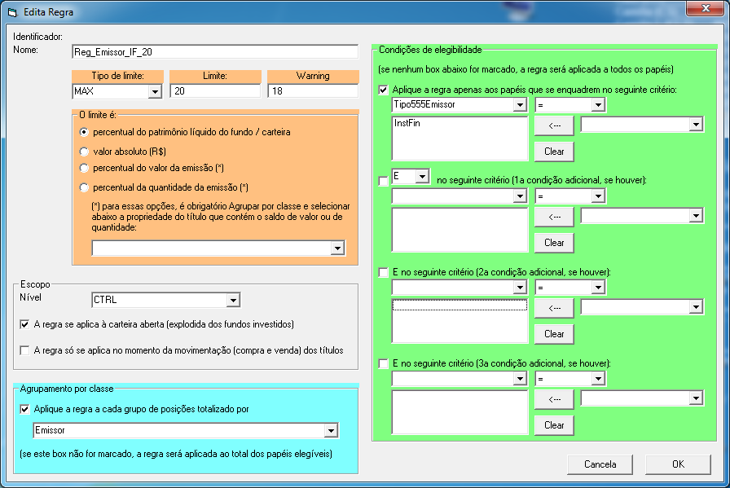

Esta regra limita a 20% (com warning a 18%) a concentração por Emissor (note o quadro azul) para todos os títulos que tiverem “Tipo555Emissor” igual a “InstFin”.

É usada para limitar a 20% do PL a concentração em cada emissor que seja instituição financeira.

EXEMPLO C

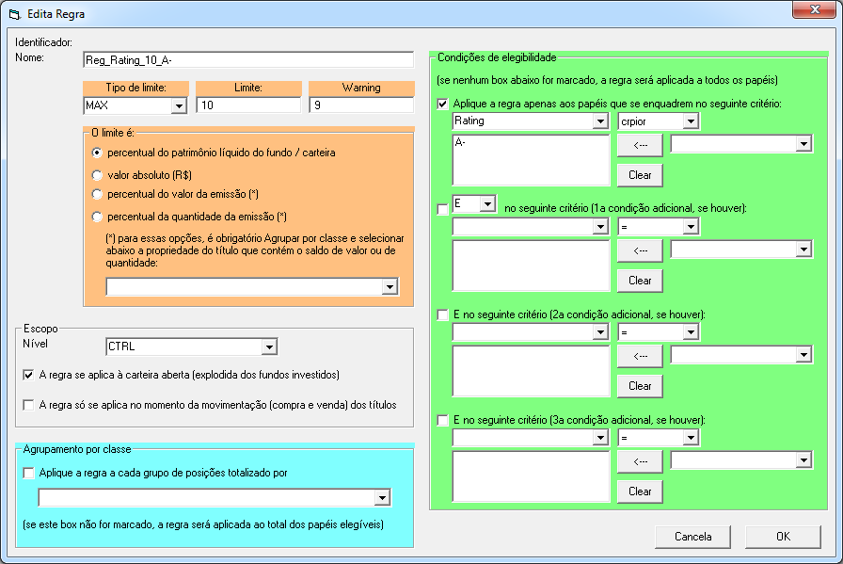

Esta regra limita a 10% (com “warning” em 9%) o total da carteira investido em títulos com rating de crédito pior do que A-. Note o uso do comparador “crpior”.

EXEMPLO D

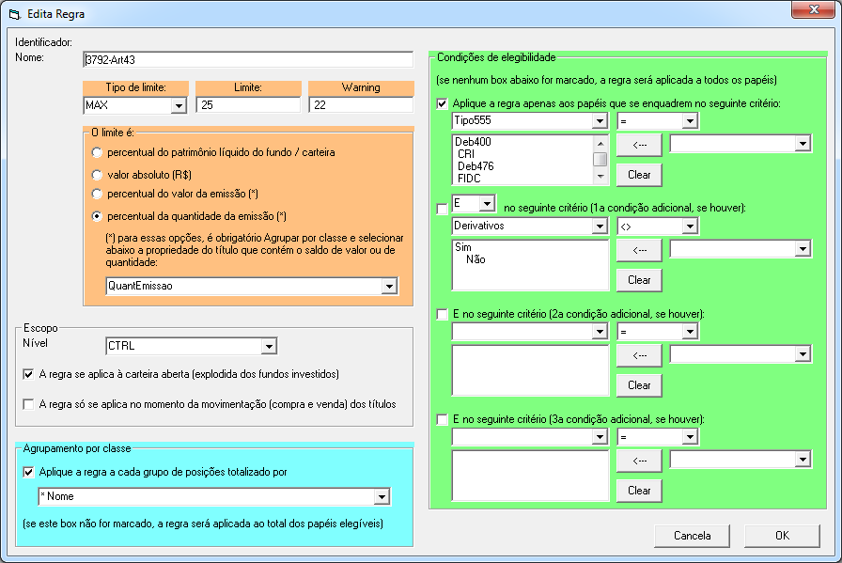

Esta regra limita o investimento em cada título elencado (debênture ICVM400, CRI, debênture ICVM476, FIDC...) a 25% da sua emissão.

Note que:

* O box “PARA” (verde) foi acionado para o SRC aplicar a regra apenas aos tipos elencados (Tipo555 igual a “Deb400” ou “CRI” ou “Deb476” ou “FIDC”...)
* O 4º box da caixa “O limite é” (laranja) foi acionado, e no dropdown a propriedade foi escolhida “QuantEmissao”.
* O box “POR” (azul) foi acionado, para o SRC agrupar por cada título e identificar qual é o pior caso. Sem isso, a regra não faria sentido.

EXEMPLO E

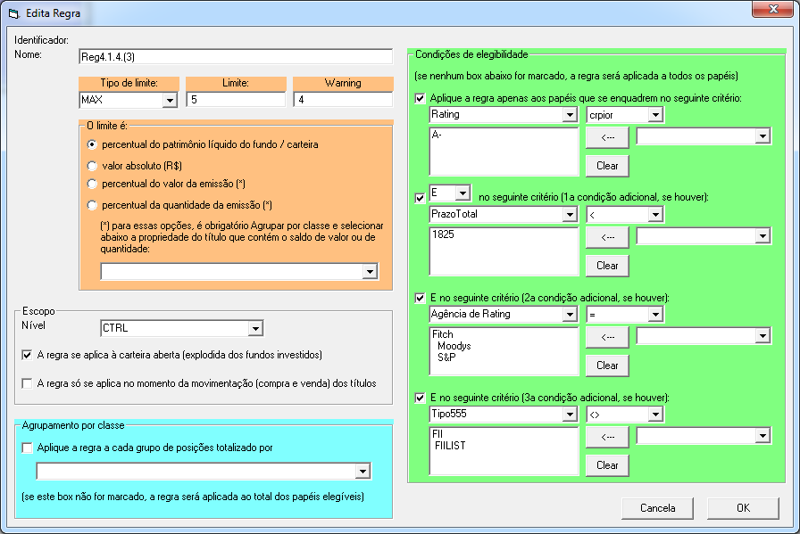

Esta regra limita a 5% o percentual do PL investido em títulos de rating pior que A-, prazo menor que 1825 dias, agência de rating igual a “Fitch”, “Moodys” ou “S&P”, e tipo diferente de “FII” ou “FIILIST”.

Note que as 4 boxes do quadro “PARA” (em verde) foram marcadas e o conector do 2º box foi selecionado em “E”, dizendo que as 4 condições têm que ser cumpridas simultaneamente. Um título pior que A- mas prazo menor que 1825 dias, por exemplo, não contaria para essa regra.

Note que existe uma comparação de valores (“Prazo Total” < 1825). Para que ela funcione corretamente, a propriedade “Prazo Total” deve conter valores numéricos.

EXEMPLO F

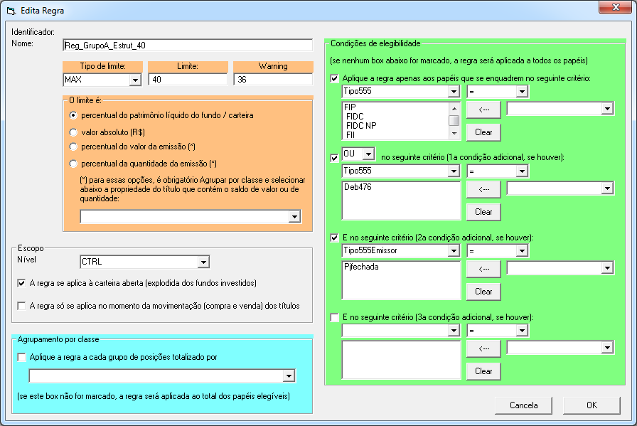

Esta regra limita a 40% o percentual do PL investido em títulos dos tipos elencados (“FIP”, “FIDC”, “FIDCNP”, “FII”) ou em títulos do tipo “Deb476” (debêntures ICVM 476) que sejam emitidos por pessoa jurídica de capital fechado (Tipo555Emissor = “Pjfechada”).

Note que o conector da 2ª condição de elegibilidade foi selecionado como “OU”. Isso significa que os títulos que entrarão no cômputo da regra serão FIP, ou FIDC, ou FIDC NP, ou FII, ou serão Deb476 (2ª condição) emitidos por PJ fechada (3ª condição cumulativa com a 2ª).

O teste que está sendo realizado é:

* C1 OU (C2 E C3)

## REGRAS DE MOVIMENTAÇÃO

O SRC permite configurar regras que só são válidas na movimentação (compra ou venda), mas não na carteira.

Por exemplo, a regra que limita a aquisição a um rating mínimo, mas que, após a aquisição, não veda o fundo de manter investimentos abaixo do rating (caso o título seja rebaixado após a aquisição).

Uma regra “de movimentação” gera um BREACH ou um WARNING conforme a movimentação cause um desenquadramento da carteira pós-movimentação.

As regras de movimentação não permitem checar “day-trade”, “off-market price” ou outras condições que não possam ser traduzidas como alterações da carteira após a movimentação.

A violação do limite de um regra de movimentação tem o seguinte tratamento:

* Se o SRC estiver simulando uma compra e venda (ver VI-14), causa um BREACH;
* Em um teste de pré-trade compliance, causa um BREACH;
* Se o SRC estiver processando a carteira normalmente, causa um WARNING, mesmo que o limite ultrapassado seja “hard limit”.

## LIMITES DE ALOCAÇÃO

Toda regra com escopo “LIM” (Limite) é considerada um limite de alocação e é reportada no relatório gerencial de limites, em referência ao fundo configurado.

As regras “LIM” obedecem às mesmas características que as demais regras; o que muda é sua classificação e reporte. Presume-se que as regras “LIM” serão do tipo:

* Limite Máximo;
* Limite definido em Valor Absoluto.

O relatório gerencial mostrará todas as regras “LIM”, não apenas as que estiverem em “BREACH”, mostrando para cada uma a situação da alocação, do limite, e da folga ou excesso conforme o caso.

## LIVROS DE REGRAS

Para facilitar a organização, as regras são agrupadas em Livros. Os Livros são atribuídos aos fundos.

Por exemplo: pode-se criar um livro para conter todas as regras da Res. 3792, outro livro para conter todas as regras da ICVM 555, outro para conter as regras da Res. 3922, outro com as regras da Res. 4444, etc.

Uma mesma regra pode figurar em mais de um Livro. Um Livro pode ter mais de uma regra.

Um mesmo Livro pode ser atribuído a mais de um fundo. Cada fundo pode ter mais de um livro.

O diagrama abaixo mostra os relacionamentos possíveis entre regras, livros e fundos:

Regra 1

Regra 3

Regra 2

Regra 4

Regra 5

Regra 6

Regra 7

Regra 8

Regra 9

Livro A

Livro B

Livro C

Fundo X

Fundo Y

Fundo Z

Para gerenciar os Livros de regras, clica-se em Menu Principal🡪Compliance🡪Livros. A Lista de Livros aparece:

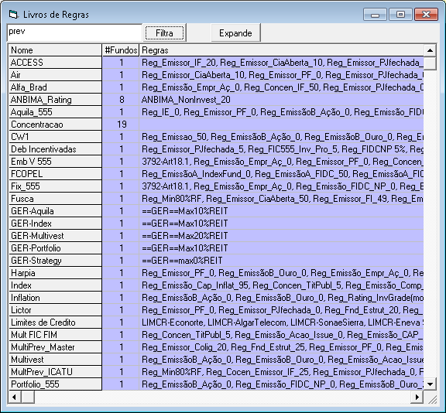As colunas da lista de livros são o nome, o número de fundos que usam o livro, e a lista de regras do livro.

O botão “filtra” seleciona apenas os livros cujos nomes incluam o texto colocado na caixa. O botão “Expande” faz com que a coluna de regras seja apresentada em mais de uma linha.

Clicando com o botão direito do mouse ou acionando a tecla de Menu , abre-se o Popup Menu Livros com opções de criar, editar ou remover um livro.

Ao Editar um Livro, podem-se escolher o seu nome e as regras que o comporão.

Só é possível excluir um livro que não seja usado por nenhum fundo. A tentativa de excluir o livro que ainda é usado gerará um erro; será preciso editar cada fundo que usa o livro e desmarcá-lo antes de excluir.

## ATRIBUINDO LIVROS AOS FUNDOS

Os Livros são atribuídos aos Fundos na edição do cadastro do Fundo (ver III-5).

## VISUALIZANDO A COMPLIANCE

A conformidade com as regras pode ser visualizada:

* No Dashboard, há dois semáforos que mostram o enquadramento do fundo:

A coluna “Compl” mostra o semáforo das regras de controle (escopo de regra “CTRL”):

● BREACH (vermelho): se pelo menos uma regra do fundo estiver em BREACH,

● WARN (amarelo) se não houver nenhuma regra em BREACH e pelo menos uma em WARN.

● OK (verde) se todas as regras estiverem OK.

A coluna “CompIG” mostra o enquadramento nos limites internos e gerenciais (escopos de regra (“LIM” e “GER”)

🞇 BREACH (vermelho): se pelo menos uma regra do fundo estiver em BREACH,

🞇 WARN (amarelo) se não houver nenhuma regra em BREACH e pelo menos uma em WARN.

🞇 OK (verde) se todas as regras estiverem OK.

* No e-mail diário, os desenquadramentos são reportados por fundo e regra, em 4 grupos:
  + BREACHES de regras de CONTROLE
  + WARNINGS de regras de CONTROLE
  + BREACHES de regras internas, tanto “LIM” quanto “GER”
  + WARNINGS de regras internas, tanto “LIM” quanto “GER”

Em cada bloco, as violações ou Warnings são informadas com o nome do fundo, a regra violada e a descrição. A descrição contém o PL sob a regra, o limite e descritivo da regra, e os papéis afetados, no formato (PL sob regra) x (Limite) {Delta} [Papel].

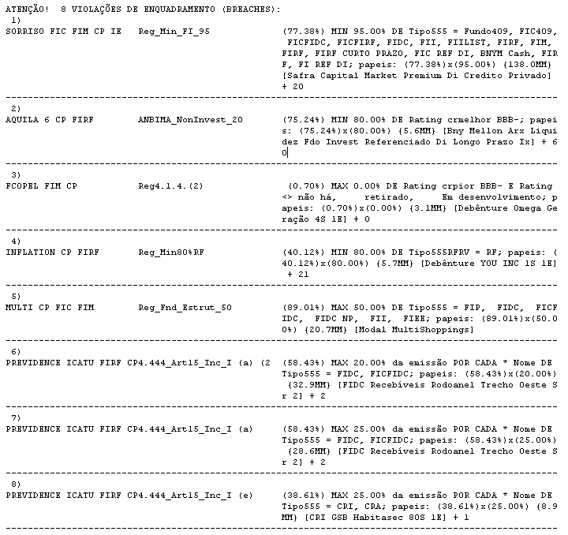

* Na aba “Regras” da Tela de Carteira, o enquadramento é mostrado por Regra. O semáforo aparecerá cheio ou vazado conforme a regra for de CONTROLE ou não. Clicando sobre uma linha da Tela de Carteira quando ela está exibindo regras mostrará a tela de Visão Rápida da regra, aplicada ao fundo.

## PRÉ-TRADE COMPLIANCE

Há duas funções de pré-trade compliance disponíveis:

* Teste dos trades boletados para o dia:

Menu Principal🡪Trades🡪Pré-Trade Compliance ou

Menu Principal🡪Compliance🡪Pré-Trade Compliance

Testa as boletas para a Data Base.

**Obs 1**: esta função testa apenas as boletas da Data Base que ainda não foram incorporadas à carteira. Caso um fundo tenha carteira importada para a Data Base, o pré-trade compliance assumirá que não há trades a serem analisados mesmo que existam boletas na mesma data para este mesmo fundo, pois assumirá que todos os trades já estão incorporados à carteira.

**Obs 2:** esta função testará somente as boletas da Data Base. Se um fundo tem carteira de data anterior complementada por boletas posteriores, porém não tem boletas na Data Base, o pré-trade compliance assumirá que não há trades para serem testados.

* Simulação: permite simular um trade que não foi importado.

Em Menu Principal🡪Simulação🡪Simula C/V (ver XI-2).

O enquadramento de cada regra a cada trade é dado pela variação do “Delta” da regra antes e depois do trade. Se o trade resultou em um “Delta” que antes era nulo, ele “desenquadrou” a carteira. Se um trade aumentou um “Delta” que já existia, ele “Piorou” o enquadramento. Se um trade zerou um “Delta” anterior, a carteira “Voltou” ao enquadramento. Se não houve nenhuma variação no “Delta”, o trade não afetou em nada o enquadramento.

As variações de Delta só são consideradas relevantes acima de 0.01% do PL do fundo.

Clicando Menu Principal🡪Trades🡪Pré-Trade Compliance ou Menu Principal🡪Compliance🡪Pré-Trade Compliance, aparece o Relatório de Pre-Trade Compliance por fundo, assinalando se algum fundo teve o enquadramento violado ou piorado por causa de algum negócio boletado para a Data Base:

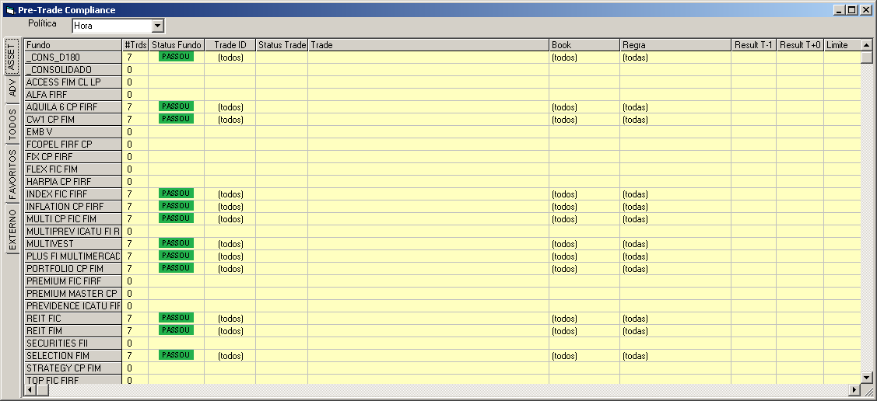

As colunas do relatório de pré-trade compliance mostram:

* Número de trades relativos ao fundo direta ou indiretamente (trades realizados por algum dos fundos investidos na Data Base);
* Status do fundo: se sua carteira passou, violou, piorou ou melhorou:

PASSOU nenhuma regra foi violada com a adição dos trades;

VOLTOU uma regra anteriormente violada foi reenquadrada por um trade;

**VIOLOU** uma regra foi violada por um trade;

PIOROU uma regra que já estava violada ficou mais distante do enquadramento com o trade.

* Identificador do trade;
* Status do trade: se cada trade individualmente fez a carteira violar, piorar, voltar ou passar;
* Descrição do trade por extenso;
* Book de regras testado;
* Regra testada;
* Delta da regra antes do trade;
* Delta da regra depois do trade;
* PL sob a regra antes do trade;
* PL sob a regra depois do trade;
* Limite da regra.

Clicando duas vezes na linha do fundo, aparece o Relatório detalhado de Pre-Trade Compliance, listando o resultado por trade e, em caso de desenquadramento, qual book e regra foi afetado:

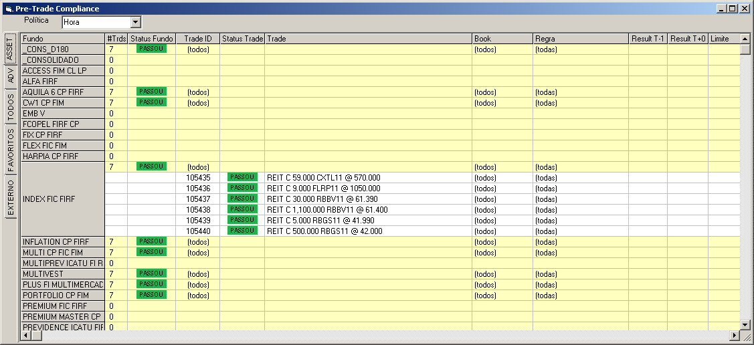

A disposição dos trades, e os ‘status’ por cada trade, dependem da “Política” escolhida no cabeçalho:

* “Por hora”: Os trades são considerados submetidos por ordem de importação (geralmente, a ordem em que estão na planilha ou no arquivo NEG).
* “Por volume”: Os trades são considerados do menor para o maior.

É possível um trade desenquadrar e outro subsequente reenquadrar a carteira.

Não é possível testar individualmente um trade da lista de boletas importadas para a Data Base, porque um trade pode dar um resultado isoladamente e um resultado diferente quando combinado com os demais. Para testar isoladamente um trade hipotético, usa-se a função de Simulação.

## TEMPO DE EXECUÇÃO DO PRÉ-TRADE COMPLIANCE

O pré-trade compliance é uma rotina que pode ser demorada e por isso não é executado na mesma rotina de recálculo dos fundos. Ele é executado apenas:

* Se o usuário comandar “Pré-Trade Compliance” no Menu Principal🡪Trades🡪Pré-Trade Compliance ou no Menu Principal🡪Compliance🡪Pré-Trade Compliance.
* Se o sistema rodar em modo batch com a opção “/p”.

Tanto se o usuário comandar quando se o sistema rodar em batch com a opção “/p”, após executado o pré-trade compliance, ele será reportado para o database (seus resultados serão salvos no database). Caso o sistema tenha sido acionado para rodar em batch com a opção “/p”, também será emitido o e-mail de pré-trade compliace.

Os resultados de pré-trade compliance não são atualizados caso haja qualquer atualização de dados, regras, carteira ou trades. Caso haja qualquer atualização de dados, regras, carteira, trades, fundos, etc, o último pré-trade compliance perderá a validade, no sentido que terá que ser executado novamente caso o usuário deseje visualizá-lo. Caso o Relatório de Pré-Trade Compliance esteja visível durante uma atualização, o SRC perguntará se deseja atualizar o pré-trade compliance.

Diferente dos reportes de resultados de risco e compliance, os reportes de resultados de pré-trade compliance não sobrepõem os anteriores. Ao invés disso, cada vez que o pré-tarde compliance é acionado, é salvo um conjunto de resultados com o “timestamp” do momento da execução.

## PRÉ-TRADE COMPLIANCE EM MODO BATCH

Chamando-se o SRC da linha de comando com a opção “/p”, ele executa em Bacth em modo de pré-trade compliance. O SRC importará obrigatoriamente os trades, efetuará os cálculos de pré-trade compliance, salvará o resultado, enviará o e-mail de pré-trade compliance para os usuários cadastrados para recebe-lo, e terminará. A interface não será aberta.

# RISCO DE MERCADO

## GERAL

O SRC calcula as seguintes métricas de risco de mercado:

* VaR da Carteira, paramétrico diário a 99%;
* VaR da Quota, histórico diário a 99%;
* Stress da Carteira histórico;
* Stress da Carteira por cenário;
* Drawdown e comportamento da quota em crises;
* Backtest do VaR.

Para VaR e Stress Histórico são utilizados 6 fatores de risco:

* curva pré,
* curva de IPCA,
* índice IFIX de fundos imobiliários,
* Índice IDA de debêntures,
* risco idiossincrásico de equity imobiliário e
* dólar.

Para o cômputo de risco de mercado é necessário que as séries históricas de preços de fatores de risco, que são importadas, estejam atualizadas.

## IMPORTAÇÃO

A importação das séries históricas é automática durante o processo de Importação Completa, que busca as séries na planilha Excel configurada.

A importação de uma série de uma data sobrescreve a anterior. Este é o único procedimento para corrigir dados errados durante a importação. Não há meios de editar as séries históricas depois de importadas.

## PARÂMETROS

Na configuração do SRC é possível determinar:

* Os identificadores dos fatores de risco na planilha de importação;
* O Lambda da métrica EWMA de volatilidade;

Os parâmetros de VaR (diário a 99%) são fixos.

## VAR DA CARTEIRA

O VaR da Carteira é calculado pelo método paramétrico.

Os seguintes testes são realizados para determinar o(s) fator(es) de risco mais adequado(s) a cada título:

* Se a Classe de Liquidez for “FIILIST” ou o Indexador for “IFIX”, o fator de risco será:
  + o índice IFIX vezes 1.07, se a senioridade for “EQUITY” (fundos de “tijolo”);
  + o ínidice IFIX vezes 0.75, se a senioridade for diferente de “EQUITY” (fundos de “papel”).

Note que a exposição a risco de mercado imobiliário será diferente de 100% do IFIX mesmo que o indexador seja IFIX. Presume-se que um título com “indexador” IFIX seja um direito sobre “papel” (0.75x) ou “tijolo” (1.07x). Isso permite classificar com indexador IFIX, na senioridade EQUITY, títulos de crédito que estejam sob liquidação de garantias imobiliárias.

* Caso a Classe de liquidez seja qualquer outra que não “FIILIST”:
  + Se o Indexador for “FIXED”, “%CDI”, ou “PRE” ou o tipo for “FUTUROS”, sensibilizará o fator de risco “pré”;
  + Se o Indexador for “IPCA”, “IGPM” ou “IGPDI”, sensibilizará o fator de risco “inflação”;
  + Se o Indexador for “DOLAR”, sensibilizará o fator de risco “dólar”;
* Caso a Classe de liquidez seja “DEB400”, “DEB476”, “DEB400CALL” ou “DEB476CALL”:
  + Sensibilizará o fator de risco “IDA”.

Para riscos de taxas de juros (pré e inflação) é computada a Duration do título e interpolada a volatilidade da taxa para o seu prazo.

A correlação entre fatores de risco é considerada igual a 1, ou seja o VaR soma os riscos de mercado dos 4 fatores, superestimando o risco de mercado real.

O risco de preço imobiliário é calculado em dois componentes: a) risco sistemático igual a 1.07 ou 0.75 vezes o IFIX e b) risco diversificável, computado com base no número de “holdings” imobiliários do título (ver Anexo VII).

A opção Risco🡪Parâmetros de Mercado permite visualizar as volatilidades e as variações em stress de 30 dias calculadas das séries históricas.

## VAR DA QUOTA

O VaR da quota é calculado pelo método histórico. É calculado o desvio-padrão do retorno diário da quota nos últimos 252 dias e este é escalonado para a significância de 99%.

## CÁLCULO DO STRESS HISTÓRICO DA CARTEIRA

O Stress é calculado sobre a maior variação de cada fator de risco em uma janela móvel de 30 dias nos últimos 2 anos.

## TELA DE RISCO DE MERCADO

Clicando em Menu Principal🡪Risco🡪Risco de Mercado (Fundos), abre-se a Tela de Risco de Mercado por fundo.

Nela é possível visualizar o VaR, o Stress Histórico, e as exposições a fatores de risco:

* As exposições a índice imobiliário, IDA e a dólar são dadas em percentual do PL
* As exposições a pré e inflação são dadas em Duration.

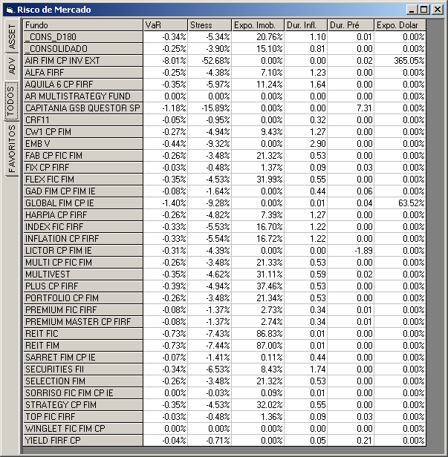

## TELA DE RISCO DE CARTEIRA

Ao escolher Risco🡪Risco de Mercado (Carteira) abre-se a Tela de Risco de Carteira, com o VaR por fator de risco de cada título da carteira de um fundo selecionado.

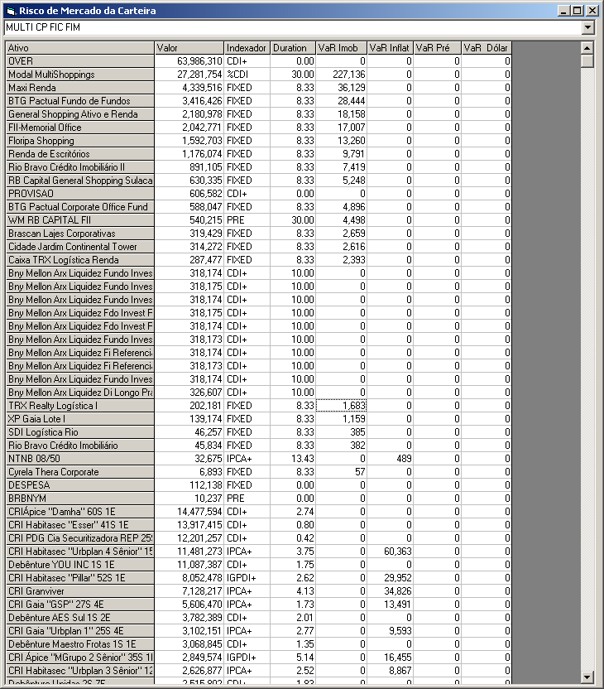

## STRESS POR CENÁRIO

O Stress por cenário é calculado como o impacto da variação de valor de cada título.

Para computar o stress, o usuário deve criar e manter uma lista de cenários acionando Risco🡪Cenários de Stress. É mostrado o Formulário de Configuração de Stress, que tem 3 áreas:

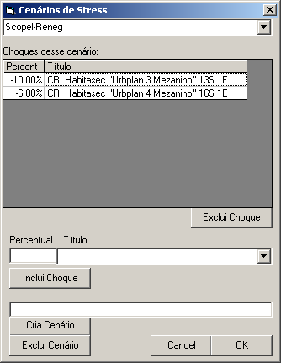

**❸**

**❷**

**❶**

❶ Identificador do Cenário: percorrendo a drop-down, troca-se o cenário.

❷ Visualização e configuração dos choques do cenário:

* Para incluir ou alterar um choque, o usuário preenche o percentual, escolhe o título e clica em “Inclui Choque”
* Para excluir um choque da lista, o usuário o seleciona e clica em “Exclui Choque”

❸ Botões que controlam a criação e remoção de cenários:

* Para a criação de um cenário novo, o usuário introduz um choque, escreve o nome e clica em “Cria Cenário”
* O botão “Exclui Cenário” elimina o cenário presente.

O resultado do Stress por cenário é mostrado na Tela de Relatório de Stress pela opção Risco🡪Relat.Stress.

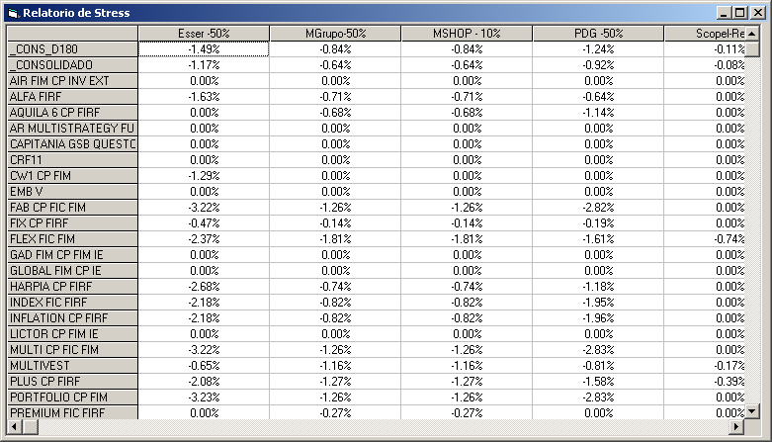

## RELATÓRIO DDQ ANBIMA

Clicando-se Menu Principal🡪Risco🡪DDQ ANBIMA, mostra-se a tela com as informações de risco do fundo pedidas pelo DDQ ANBIMA:

* média e máxima das métricas de risco de mercado em 3, 6, 9, 12 e 24 meses;
* 4 maiores drawdowns (“peak-to-valley”) da quota, com percentual, datas e dias até recuperação
* Comportamento da quota em crises (configuradas na Base de Dados).

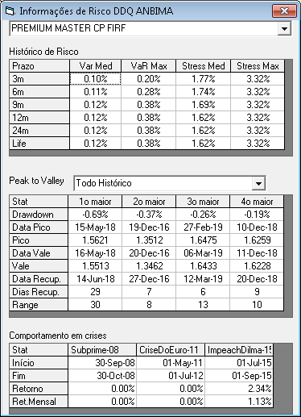

Selecionando-se o “combo box” da grade “Peak to Valley”, escolhe-se a janela de histórico utilizada. Além das opções, preenchendo o “combo box” com um número N fará a análise para os últimos N meses, e preenchendo com uma data fará a análise a partir daquela data.

## LIMITES DE RISCO DE MERCADO

Cada fundo possui limites de VaR e Stress, da seguinte maneira:

* Limites de Política, que se aplicam a todos os fundos conforme seu tipo e público-alvo, pré-configurados na base de dados do SRC (ver XV-Configuração);
* Limites específicos, definidos no cadastro do fundo, que se sobrepõem aos limites de Política se o Box “Este fundo tem Limites de Risco próprios...” for marcado (ver III-5).

O nível de “Warning” é fixado em 80% do limite de risco.

A opção Menu Principal🡪Fundos🡪Limites permite visualizar os limites ativos de todos os fundos, e se são limites de política ou limites específicos (“Override”).

Conforme os limites, o fundo poderá estar:

* BREACH: se pelo menos um dos indicadores (VaR ou Stress) estiver acima do limite;
* WARN: se nenhum dos dois indicadores estiver acima do limite, e pelo menos um estiver em Warning;
* OK: se nenhum dos dois indicadores estiver acima do limite ou em Warning.

## SIMULAÇÃO DE TRANSAÇÕES

O SRC pode simular um novo negócio antes de sua execução de modo a verificar seu impacto sobre o risco de mercado e seu enquadramento. Ver XI-Simulação.

## BACKTEST DO VAR

Clicando-se em Menu Principal🡪Risco🡪Backtest abre-se a tela de Backtest do VaR.

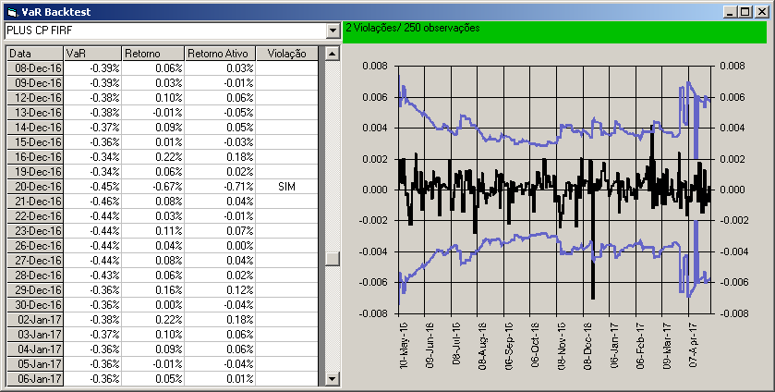

O Backtest é realizado comparando-se o retorno da quota com a previsão de VaR nos últimos 252 dias. O número de violações de retornos positivos ou negativos determina a acurácia do VaR.

O quadro de resultado acima do gráfico mostra a frequência de violações e fica com a cor da classificação do resultado em zonas “vermelha”, “amarela” e “verde”.

## VISUALIZAÇÃO DO RISCO DE MERCADO

O risco de mercado pode ser visualizado:

* No Dashboard, nas 3 colunas marcadas com
  + “MvaR”: é o VaR de mercado da Carteira (paramétrico);
  + “QvaR”: é o VaR da Quota (histórico);
  + “Stress” é o Stress Histórico;
  + “Market?” é o compliance com o limite de risco do fundo.
* No e-mail diário, no sumário dos fundos, as 3 colunas do Dashboard são repetidas.
* Nas demais telas apresentadas neste capítulo.

# RISCO DE CRÉDITO

## GERAL

O SRC agrega o risco de crédito das carteiras e calcula dois indicadores:

* Perda Esperada em Crédito;
* Credit-VaR paramétrico, anual a 90%.

Os cálculos de risco de crédito são baseados no rating e no setor do título.

O SRC calcula duas versões dos indicadores acima:

* Baseada no Rating Externo;
* Baseada no Rating Interno.

Apenas a versão baseada no Rating Externo sensibiliza o indicador de enquadramento do Dashboard.

Para que o SRC saiba quais propriedades descritivas contêm os ratings externo e interno e o setor, os identificadores destas devem ser configurados na base de dados do sistema (ver XV-Configuração).

A Perda Esperada é a perda média da carteira, assumindo-se a Probabilidade de Default (PD) típica de cada “rating” e o parâmetro de “Perda Dado Default” (LGD) da senioridade do título. A Perda Esperada assemelha-se ao rating médio da carteira.

O Credit-VaR é a perda inesperada da carteira, em excesso à perda esperada, e é computado conforme a distribuição Beta de probabilidades para um grau de confiança de 90% no ano.

## PARÂMETROS

Na configuração do SRC é possível determinar:

* Os nomes das propriedades descritivas dos títulos as quais contêm:
  + os ratings externos
  + os ratings externos;
  + o setor;
* As Probabilidades de Default (ou EDF – Expected Default Frequency) típicas para cada rating de crédito, nas modalidades “bid” and “ask”: o “bid” (menor EDF) é usado para traduzir EDF em rating, e o “ask” (maior EDF) é usado para traduzir rating em EDF;
* As LGD (Perda Dado Default) padrões para as senioridades Senior-Secured e Senior-Clean;
* As correlações de perda padrões entre:
  + títulos do mesmo setor e
  + títulos de setores diferentes.

Os parâmetros de VaR (anual a 95%) são fixos.

A configuração pode ser consultada no Menu Principal 🡪 Configuração:

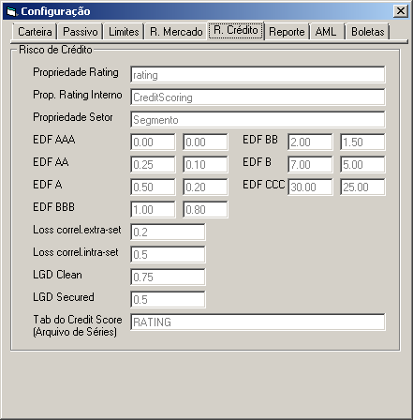

## MAPEAMENTO RATING 🡪 PD

O mapeamento de Rating para Probabilidade de Default (PD) é definido na configuração do SRC.

O mesmo mapeamento vale para as estimativas com Rating Externo e com Rating Interno.

A PD dos “notches” intermediários é interpolada pelo sistema.

Caso um título tenha rating em branco ou “não há”, seu rating para efeito de risco agregado é BB. Note que essa é uma convenção diferente da aplicada para compliance, na qual um rating inexistente é considerado o pior rating.

## MAPEAMENTO SENIORIDADE🡪LGD

A LGD (“loss given default”) é calculada a partir da propriedade “Senioridade” do título:

* Senior Secured: conforme a configuração do sistema para a respectiva LGD.
* Senior Clean: conforme a configuração do sistema para a respectiva LGD.
* Junior: programada no sistema com o padrão 100%.
* Equity: programada no sistema com o padrão 0%, dado que a tranche de equity não é dívida e não possui risco de crédito, apenas de mercado.

## NOMES DE CRÉDITO

O SRC mantém uma lista de Nomes de Crédito. Um “Nome” não é necessariamente o emissor ou o devedor de um título, mas uma entidade que possua credit score de alguma fonte externa (Moody’s CreditEdge, Bloomberg DRSK, etc) e que melhor represente o crédito “clean” (Senior Unsecured) de longo prazo do título.

Um mesmo Nome de Crédito pode ser referência de vários títulos e emissores. Por exemplo, as subsidiárias de uma companhia podem ter Nome de Crédito se referindo à companhia.

Para os cálculos de risco de crédito, o SRC ajustará o credit score do Nome conforme o prazo e a senioridade de cada título.

O Nome de Crédito é identificado por um código que representa a entidade de forma única na fonte externa. Associado a esse código identificador estão o nome “user-friendly”, o setor e, possivelmente, uma lista de CNPJs que se referem ao mesmo Nome. O nome e o setor não têm nenhuma influência nos cálculos ou no funcionamento do SRC e são meramente informativos: algumas telas e relatórios podem ser ordenadas por setor e nome para melhor visualização apenas. Não há relação necessária entre o setor descritivo do Nome de Crédito e o setor utilizado para os cálculos de correlação de risco de crédito.

O SRC pode associar um ou mais CNPJs a cada Nome de Crédito. Se um título for criado por uma importação de carteira XML ANBIMA, o CNPJ do emissor que consta do XML é usado para localizar o Nome de Crédito.

Os Nomes de Crédito podem ser consultados no Menu Principal🡪Risco🡪Nomes de Crédito.

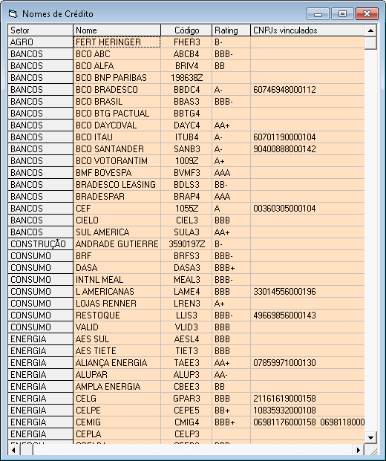

Clicando com o botão direito do mouse ou acionando a tecla de Menu , abre-se o Popup Menu Nomes de Crédito:

* Novo: Cria um novo Nome de Crédito;
* Edita: edita o Nome selecionado;
* Exclui: exclui o Nome selecionado.

Escolhendo-se “cria” ou “edita”, o usuário deverá preencher ou editar o cadastro do Nome de Crédito:

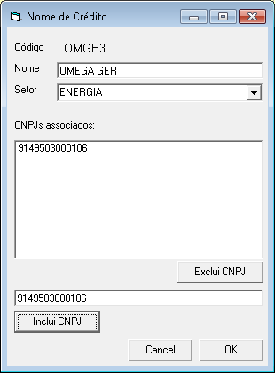

O botão “Inclui CNPJ” inclui um CNPJ na lista e o botão “Exclui CNPJ” elimina o CNPJ selecionado da lista.

Caso um ou mais CNPJs estejam associados a um Nome de Crédito, a importação de carteira XML ANBIMA fará a associação do CNPJ do devedor no arquivo XML e preencherá automaticamente o campo “Nome Crédito” dos registros de títulos criados automaticamente via AUTO_TIPO2. O usuário não deve associar CNPJs que possam estar associados a mais de um Nome de Crédito, como por exemplo os CNPJs de securitizadoras de CRIs, que constarão no XML ANBIMA associados à companhia securitizadora (emissora formal do CRI) e não ao crédito do tomador.

## CREDIT SCORE DO NOME

O SRC importa um score de crédito externo por “nome” para auxiliar na formação do Rating Interno.

Enquanto os ratings são denominados nas escalas Moodys ou S&P (“AAA”, “AA”, “Aa1”, etc) os scores de crédito são denominados na escala IG1 a IG9 (“Investment Grade” de 1 a 9) e HY1 a HY9 (“High Yield” de 1 a 9).

O SRC faz uma correspondência entre esses scores e os ratings de agência, sendo IG1 igual a AAA, IG9 igual a BBB, HY1 igual a BBB- e HY9 igual a “CCC”.

Os “Nomes” são aqueles cadastrados no registro de título (ver IV-7).

## RATING INTERNO

O SRC calcula um Rating Interno com base em:

* O rating interno informado pelo usuário;
* O score de crédito externo para o “Nome” do título;
* A senioridade do título;
* O tipo e a classe de liquidez do título.

Na configuração do sistema se determina qual a propriedade descritiva que conterá o rating interno do título.

1. Se o tipo do título for “TITPUBLICO”, o Rating Interno é “AAA”, caso contrário:
2. Se a propriedade descritiva referente ao Rating Interno estiver preenchida, este é o Rating Interno, caso contrário:
3. Se a propriedade descritiva referente ao Rating Interno não estiver preenchida:
   * + - Se o título tiver um score externo importado para o “Nome” do seu emissor, seu rating interno será:
         * O mesmo do nome, se o título tiver senioridade SR_CLEAN ou SUB.
         * O do nome acrescido de um “notch” se o título tiver senioridade SR_SECURED.
         * Qualquer dos dois acima, acrescido de 3 “notches”, se a classe de liquidez do título for “CDBS”, “CDBN” ou “OVER” (emissões bancárias de curto prazo).
       - Se o título não tiver um score externo importado, o rating interno será igual ao último rating externo.
       - Se o título não tiver um rating externo, o rating interno será BB.

Esquematicamente:

Rating Interno do Usuário?

Credit Score

do Nome?

Rating

Externo?

Senioridade e Liquidez

Rating equivalente

Rating

Interno

não

não

Sim, Rating Interno = AAA

sim

BB

não

sim

Tipo = Título Público?

não

sim

## LIMITES DE RISCO DE CRÉDITO

Os limites de risco de crédito são aplicados exclusivamente às métricas calculadas com Rating Externo.

Cada fundo pode possuir limites de Perda Esperada e Credit-VaR, da seguinte maneira:

* Limites de Política, que se aplicam a todos os fundos conforme seu tipo e público-alvo, pré-configurados na base de dados do SRC (ver XV-Configuração);
* Limites específicos, definidos no cadastro do fundo, que se sobrepõem aos limites de Política se o Box “Este fundo tem Limites de Risco próprios...” for marcado (ver III-5).
* Isenção de limite de risco de crédito, caso o regulamento já preveja a política de concentração por risco de crédito.

O nível de “Warning” é fixado em 80% do limite de risco.

A isenção de limite de risco de crédito é feita no cadastro do Fundo, assinalando o box “Este fundo tem limites de rating no regulamento”.

A opção Menu Principal🡪Fundos🡪Limites permite visualizar os limites ativos de todos os fundos, e se são limites de política ou limites específicos (“Override”).

Conforme os limites, o fundo poderá estar:

* BREACH: se pelo menos um dos indicadores (Perda Esperada ou Credit-VaR) estiver acima do limite;
* WARN: se nenhum dos dois indicadores estiver acima do limite, e pelo menos um estiver em Warning;
* OK: se nenhum dos dois indicadores estiver acima do limite ou em Warning.
* Isento: se o Fundo foi cadastrado como isento.

## SIMULAÇÃO

O SRC pode simular mudanças nas qualidades dos títulos (ex: rating) bem como simular novos negócios antes da execução de modo a verificar seus impactos sobre o risco de crédito e seu enquadramento. Ver XI-Simulação.

## TELA DE RISCO DE CRÉDITO CARTEIRA

Ao escolher Risco🡪Risco de Crédito-Carteira abre-se a Tela de Risco de Crédito da Carteira com rating externo, com o rating, PD, LGD e Expected Loss de cada título da carteira de um fundo selecionado.

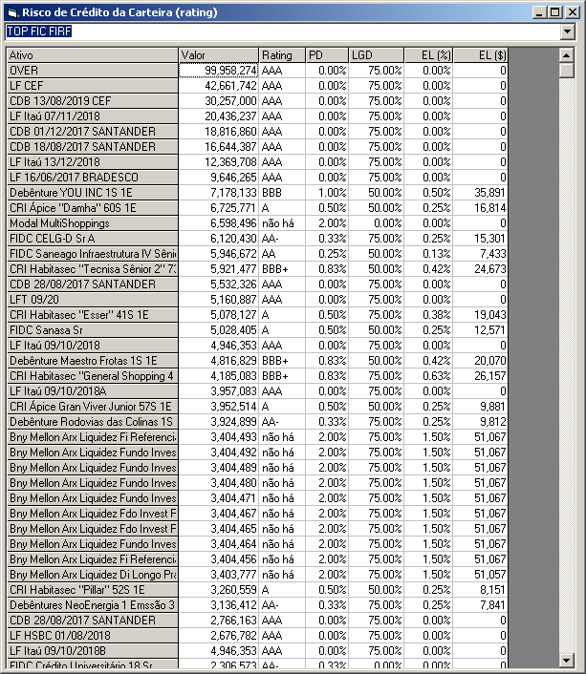

Ao escolher Risco🡪Risco de Crédito-Internal abre-se a Tela de Risco de Crédito da Carteira com rating interno.

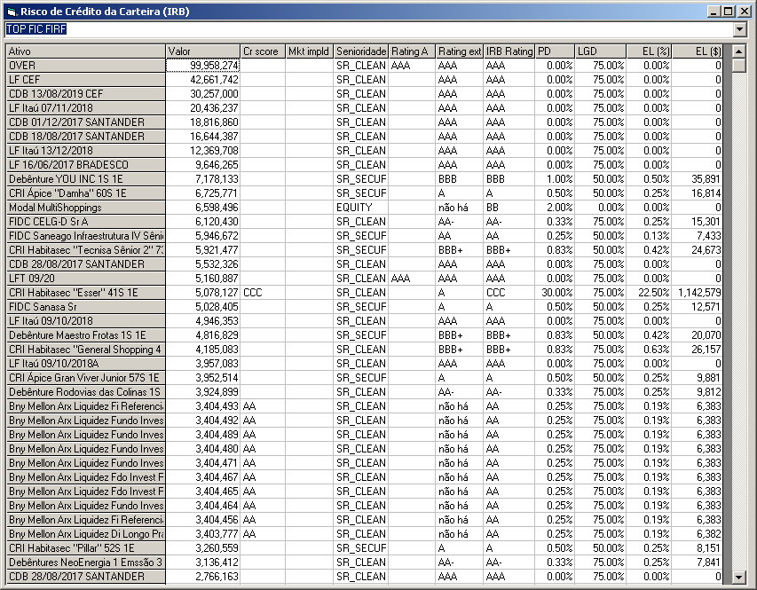

Essa Tela contém:

* O nome e valor da posição;
* O rating interno definido pelo usuário, se existente [A];
* O credit score importado para o Nome;
* A senioridade do título;
* O rating interno sugerido pelo SRC com base no credit score e senioridade [B];
* O último rating externo [C];
* O rating interno final (IRB Rating = [A] ou na falta dele [B] ou na falta dele [C]).
* A PD, LDG e Expected Loss.

## TELA DE RATING INTERNO

Ao escolher Menu Principal🡪Risco🡪IRB Credit Scoring abre-se a Tela de Credit Scoring, que permite visualizar as premissas de cálculo de Rating Interno por Nome:

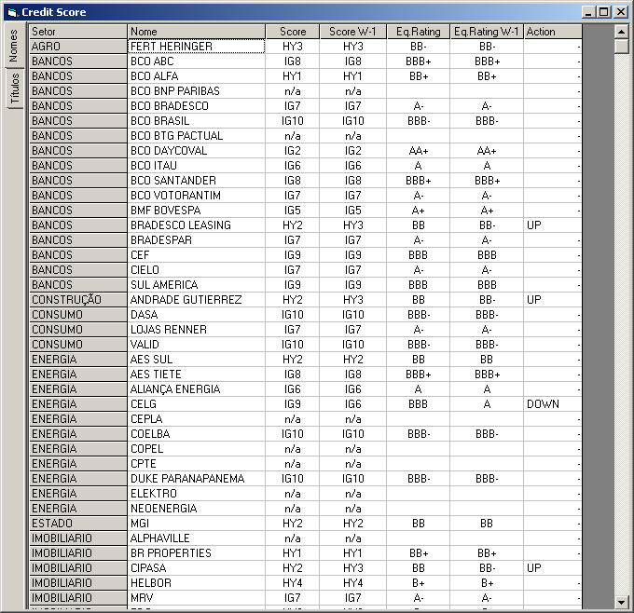

A Tela contém:

* Identificador do Setor do Nome;
* O Nome;
* O credit score externo (importado);
* O credit score externo na semana anterior;
* Os ratings correspondentes aos scores atual e da semana anterior;
* O “rating action”, que é a elevação, queda ou manutenção do rating em relação à semana anterior.

O mesmo conteúdo é diariamente circulado por e-mail para os destinatários configurados, a fim de conferência e validação do cálculo.

## VISUALIZAÇÃO DO RISCO DE CRÉDITO

O risco de crédito pode ser visualizado:

* No Dashboard, nas 5 colunas marcadas com
  + “EL”: é a Perda Esperada;
  + “CVaR” é o Credit-VaR;
  + “Credit?” é o compliance com o limite de risco de crédito do fundo;
  + “EL(Int)” é a perda esperada segundo rating interno;
  + “CVaR(Int)” é o Credit-VaR segundo o rating interno.
  + IRB? é o enquadramento no limite gerencial de risco de crédito.
* No e-mail diário, no sumário dos fundos, as 2 primeiras colunas do Dashboard são repetidas.
* Nas demais telas apresentadas neste capítulo.

# RISCO DE LIQUIDEZ

## GERAL

O SRC dispõe das seguintes funções de risco de liquidez:

* Cálculo da liquidez, percentual de cobertura e enquadramento em liquidez para fins de controle;
* Cálculo da liquidez em Stress conforme metodologia da CVM e metodologia própria;
* Cálculo do caixa disponível gerencialmente e do caixa em excesso ao mandato;
* Cálculo do “Cash Report” gerencial com o caixa exigível/disponível no curto prazo.

Para fins de controle de enquadramento, o SRC mensura o risco de liquidez dos fundos e o percentual de cobertura (percentual dos ativos líquidos comprometidos com obrigações) para cada um de 7 vértices: 1, 5, 21, 42, 63, 126 e 252 dias úteis.

Um índice de cobertura pior que 100% (obrigações acima de ativos líquidos) gera um BREACH em liquidez no fundo e vértice específicos. Um índice de cobertura entre 80% e 100% (obrigações entre 80% e 100% dos ativos líquidos) gera um WARNING.

Para cálculo de Stress de liquidez por metodologia CVM, só informado gerencialmente, o SRC mensura o total de ativos líquidos em relação ao percentual de saque em stress divulgado pela CVM por tipo e concentração de quotistas.

Para cálculo de Stress de liquidez por metodologia própria, o SRC considera os padrões de resgate da indústria de fundos, configurados no banco de dados do sistema, e classifica a posição de liquidez de cada vértice no respectivo percentil de resgate.

## TÍTULOS “CAIXA”

Os ativos “Caixa” englobam os saldos em conta corrente, títulos públicos, over, CDBs e LFs (correspondem às classes de liquidez “CASH, “OVER”, “CDBS”, “TITPUB” e “LF”).

O “Caixa” de cada fundo, igual ao patrimônio total investido em ativos “Caixa”, é mostrado no Dashboard e nos relatórios.

Para efeitos de liquidez, se um ativo é “Caixa”, ele é considerado líquido imediatamente.

## ADTV

O ADTV (“average daily trading volume”) é uma métrica de liquidez de mercado que pode ser utilizada para aferir a liquidez da carteira dos fundos.

O ADTV é obtido durante o processo de importação de preços de fechamento. Nem todo título terá dados de ADTV.

Sistemas auxiliares podem ser ativados para pesquisar o ADTV de negócios em balcão (de debêntures, por exemplo), e alimentar a base de dados do SRC.

Há 4 conceitos de ADTV:

* ADTV: total de valor financeiro negociado dividido pelo número de dias úteis do histórico;
* ADTV Condicional ao Trading: total de valor financeiro negociado dividido pelo número de dias do histórico em que houve negócio;
* ADTV da Classe: ADTV de todos os títulos de um mesmo emissor;
* ADTV da Classe Condicional ao Trading: ADTV condicional de todos os títulos de um mesmo emissor.

## CONFIGURAÇÕES DE LIQUIDEZ DO FUNDO

O cálculo de liquidez depende de parâmetros do cadastro do fundo:

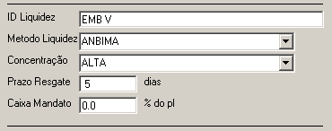

* ID Liquidez: é o identificador do fundo nos controles de resgates e transferências que são importados;
* Método de Liquidez: qual método será considerado para aferir a liquidez da carteira, onde se escolhe entre: liquidez de fluxo de caixa, ADTV ou critério ANBIMA (ver IX-4 e Anexo V);
* Concentração: classificação de concentração de cotistas;
* Prazo Resgate: prazo de cotização e pagamento de pedidos de resgate;
* Caixa Mandato: caixa mínimo do mandato gerencial do fundo.

## LIQUIDEZ DO ATIVO

A liquidez do ativo é calculada por 4 métodos:

* Fluxo de Caixa Apenas (CFLOW): a única liquidez será a dos ativos “Caixa” e a da geração de caixa própria do titulo: juros e amortizações conforme o fluxo de caixa (real ou indicativo – ver IV-13)
* Fluxo de Caixa e Secundário (ADTV): à liquidez do “Caixa” e do fluxo de caixa será somado 25% do volume médio de negociação diária (ADTV);
* Metodologia ANBIMA (ANBIMA): apenas o fluxo de caixa é utilizado, mas o prazo de cada fluxo é reduzido por um fator redutor conforme o tipo do título (propriedade “Classe de Liquidez”), segundo constantes “rLiq1” da tabela da ANBIMA.
* Constrained (CONSTR): o mesmo método da ANBIMA, mas limitada ao prazo de cotização de cada fundo investido.

O campo “Método de Liquidez” do cadastro de fundo seleciona qual método é utilizado para compor os índices de liquidez para enquadramento do fundo.

A escolha do método de liquidez é por fundo e não por ativo, e percorre toda a carteira consolidada do fundo. Pode haver títulos que tenham a liquidez considerada diferentemente dependendo do fundo em questão.

Por exemplo, o fundo A e o fundo B ambos investem em um fundo C que detém cotas de fundos imobiliários negociados em bolsa. O fundo A é um fundo de fundos imobiliários que elege ADTV como método de liquidez e o fundo B é um fundo de Crédito Privado que elege ANBIMA como método de liquidez. A liquidez dos títulos do fundo C será tratada diferentemente conforme a porção representada na carteira consolidada de A ou de B.

A liquidez é sempre calculada sobre a carteira consolidada de cada fundo. No caso do método CONSTR, a liquidez do fundo investido é limitada ao prazo de resgate (fluxos de caixa anteriores ao prazo de resgate são considerados disponíveis no prazo de resgate).

A liquidez ADTV é obrigatoriamente maior que a liquidez CFLOW, mas a liquidez ANBIMA não é necessariamente maior que a liquidez CFLOW, porque um dos componentes de liquidez, as LFs, são consideradas Caixa pelo SRC, mas têm penalidade de liquidez na metodologia ANBIMA.

## OBRIGAÇÕES DO PASSIVO

O SRC adota todas as recomendações da ANBIMA e CVM quanto à mensuração da exigência de liquidez do passivo, particularmente:

* O prazo de cotização do fundo;
* Os resgates agendados;
* As transferências agendadas;
* Os resgates esperados;
* O grau de concentração de quotas.

Os resgates agendados e as transferências agendadas são obtidos da fila de resgate importada.

Os resgates esperados são estimados pela Volatilidade Efetiva de Resgate, escalonada pela raiz quadrada do prazo da primeira data de cotização possível até a data do vértice.

A Volatilidade Efetiva de Resgate é calculada como o máximo entre:

* 12% ao ano;
* a volatilidade de resgate em percentual do PL, em base anual;
* o menor entre: (i) a volatilidade do PL em base anual e (ii) 35%.

O grau de concentração é obtido da lista de maiores cotistas importada. A Política de Liquidez penaliza fundos com cotistas que detenham mais que 20% do PL.

A necessidade total de liquidez é igual a:

Resgates Agendados + Resgates Esperados – Transferências Agendadas + Ajuste de Concentração.

## VISUALIZANDO A LIQUIDEZ

Escolhendo Menu Principal🡪Liquidez🡪Fundos, aparece a Tela de Liquidez:

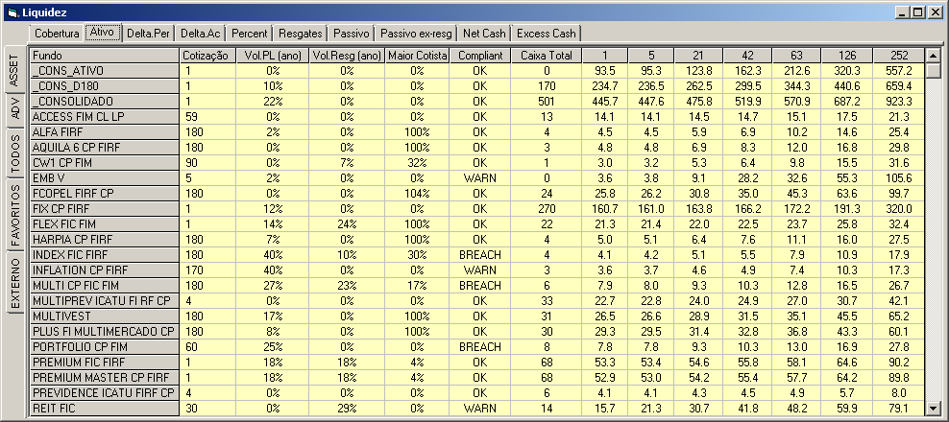

As colunas da Tela de Liquidez são:

* Cotização: o prazo para cotização em dias;
* VolPL: o desvio-padrão anual das variações percentuais de patrimônio líquido do fundo;
* VolResg: o desvio-padrão anual dos resgates em percentual do PL do fundo;
* Maior Cotista: a participação do maior cotista no PL do fundo;
* Compliant: o estado do enquadramento em liquidez;
* Caixa Total: o caixa atual em milhões de reais;
* Colunas de “1” a “252”: a variável de liquidez para cada um dos vértices temporais de 1 a 252 dias úteis, conforme o “tab” acima da tabela:
  + Cobertura: Necessidade do Passivo / Liquidez do Ativo.

Obs: caso essa “tab” seja selecionada, serão apresentados apenas os fundos que têm reporte obrigatório de liquidez.

* + Ativo: liquidez existente e formada até a data do vértice, conforme o método de liquidez de cada fundo, em R$ MM.
  + Delta.Per: a variação da liquidez do ativo de um vértice para o próximo, em R$MM
  + Delta.Ac: a variação da liquidez do ativo do primeiro vértice para cada um dos demais, em R$MM
  + Percent: a liquidez do ativo em percentual do PL
  + Resgates: os resgates agendados
  + Passivo: a necessidade total do passivo (ver IX-5)
  + Passivo ex-resg: a necessidade do passivo excetuando-se os resgates agendados
  + Net Cash: Liquidez do Ativo *menos* Necessidade do passivo, em R$ MM
  + Excess Cash: Liquidez do Ativo *menos* Necesside do passivo *menos* Caixa do Mandato, em R$MM.
  + Stress: o percentil de padrão de resgate suportado pelo fundo.

Duplo-clique sobre um dos fundos, ou selecionando o fundo no Cadastro de Fundos e clicando no botão “Liquidez”, ou acionando o Menu Principal🡪Liquidez🡪Sumário por fundo apresenta o relatório de liquidez sumário para o fundo:

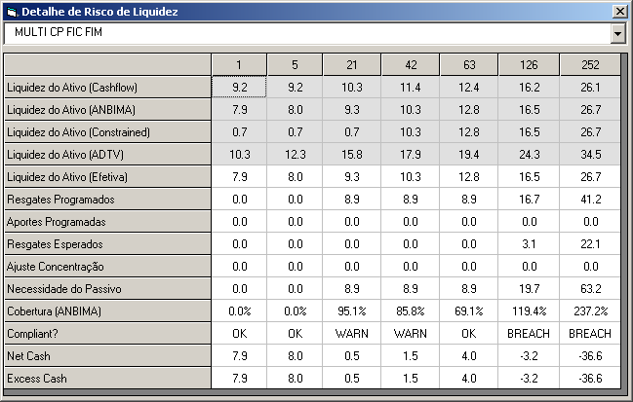

O relatório detalhado de liquidez mostra, para cada um dos 7 vértices, cumulativamente:

* a liquidez em cada um dos 4 critérios;
* a liquidez total do ativo efetivamente utilizada nos cálculos (conforme a oção no cadastro do fundo);
* os resgates programados;
* os resgates estatisticamente esperados;
* o ajuste de concentração;
* a necessidade total do passivo (resgates agendados + resgates esperados + ajuste de concentração);
* o índice de cobertura (necessidade total do passivo / liquidez do ativo);
* Se o vértice está em conformidade (“OK”), em desconformidade (“BREACH”) ou em sinal amarelo (“WARN”);
* O “Net Cash”, liquidez total do ativo *menos* necessidade total do passivo;
* O “Excess Cash”, liquidez total do ativo *menos* necessidade total do passivo *menos* caixa mínimo de mandato;
* O percentil de stress de liquidez (qual o percentual de fundos da indústria teria exigência de liquidez maior que a da carteira).

## LIQUIDEZ SUMÁRIA MENSAL

Acionando o Menu Principal🡪Liquidez🡪Sumário Mensal por Fundo apresenta o relatório de liquidez sumário mensal para o fundo, com a liquidez do ativo em cada critério, e os resgates programados e esperados, mês a mês:

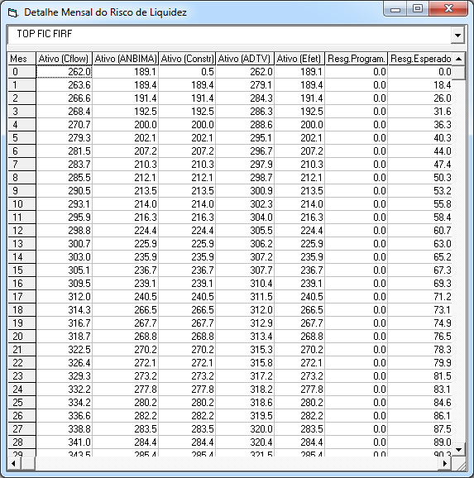

## LIQUIDEZ DETALHADA DA CARTEIRA

Selecionando Menu Principal🡪Liquidez🡪Detalhado ANBIMA por Fundo ou Menu Principal🡪Liquidez🡪Detalhado CONSTR por Fundo, mostra-se o relatório de liquidez detalhada da carteira sob as metodologias “ANBIMA” e “CONSTR” (Constrained) respectivamente.

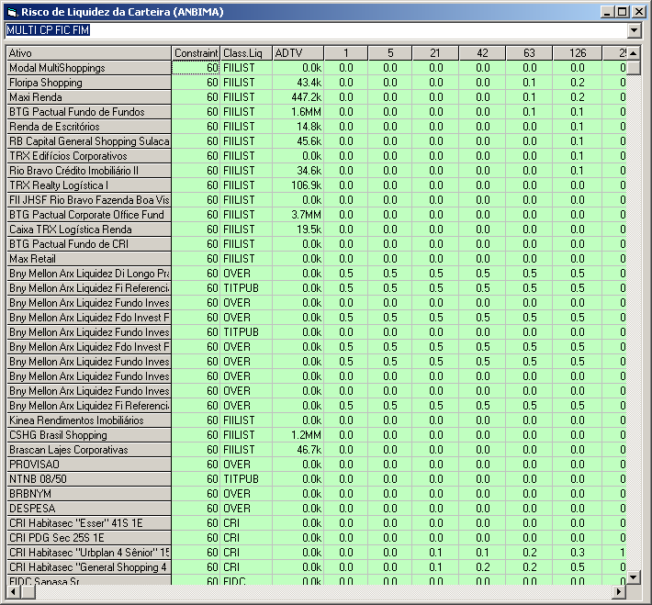

## LIQUIDEZ DE CADA TÍTULO

A liquidez de cada título pode ser visualizada na opção Menu Principal🡪Liquidez🡪Títulos.

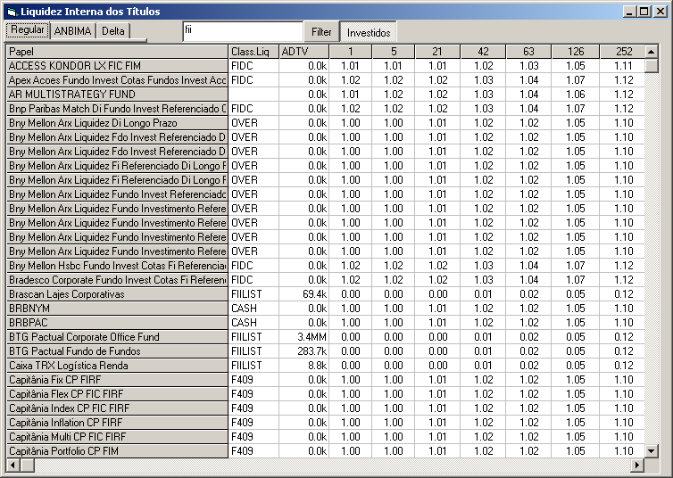

As colunas mostram a classe de liquidez do título, o ADTV (para os títulos que o têm) e, para cada vértice, a liquidez cumulativa para cada R$1 detido.

Os botões de “Filter” e “Investidos” permitem filtrar os resultados.

As abas “CFLOW”, “ANBIMA” e “Delta” mostram a liquidez no critério “CFLOW”, “ANBIMA”, e a liquidez periódica (incremental de um vértice para o outro) sob critério CFLOW.

## CASH REPORT

O Cash Report é uma visualização da liquidez de curtíssimo prazo (até 2 meses), considerando apenas os resgates agendados e o caixa mínimo de mandato. Ele é visualizado por Liquidez🡪Cash Report.

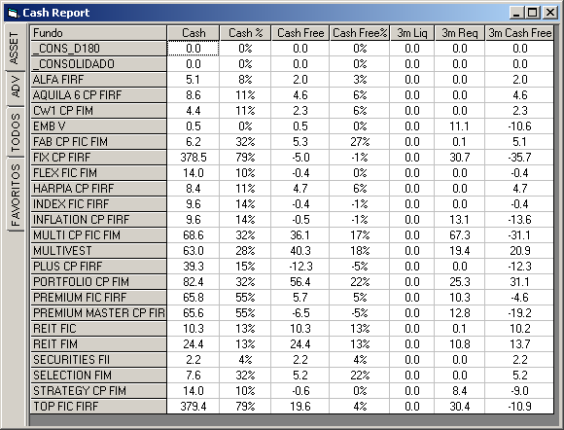

## STRESS DE LIQUIDEZ

Escolhendo Menu Principal 🡪Liquidez🡪Stress, o SRC mostra a simulação de Stress de Liquidez conforme os parâmetros da CVM. A coluna “Stress CVM” é o percentual do PL do fundo resgatado em caso de stress segundo o Ofício 2/2015 da CVM, conforme o tipo e o grau de concentração do fundo.

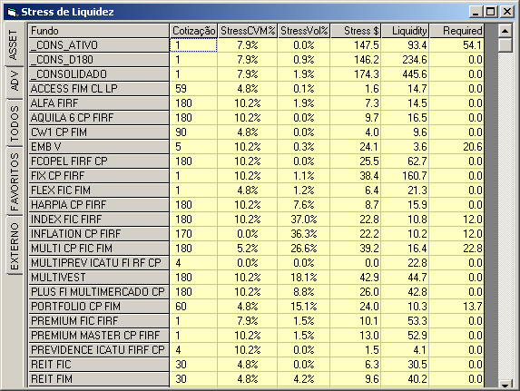

O SRC também permite simular a liquidez dos fundos em caso de stress, em Menu Principal🡪Liquidez🡪 Simula Liquidez. Ver XI-3.

# AML E RATEIO & ALOCAÇÃO

## GERAL

As funções de Anti-Money-Laundering são:

* Cadastrar as contrapartes, verificar se empresas, administradores ou procuradores constam de “blacklist”, e atribuir um grau de risco a cada um;
* Verificar se as transações são realizadas em preços compatíveis com os de mercado (túnel de preço);
* Verificar se as transações são com contrapartes não cadastradas ou de alto risco;

Adicionalmente, o mesmo processo que executa a rotina de AML detecta certos “breaches” que não são detectados pelas regras de compliance de carteira:

* Reporta os day-trades de fundos para os quais é proibido;
* Reporta os trades entre fundos de fundos para os quais é proibido;
* Reporta os resultados do rateio e alocação de ordens a preços equitativos.

## PROCEDIMENTO

O procedimento de AML e Rateio & Alocação atua sobre a lista de boletas que são importadas (ver V-Boletagem).

O processamento de AML ocorre independente da rotina de risco e compliance, a qual se baseia na importação de carteiras, e independente dos títulos e fundos mencionados nos trades terem sido endereçados corretamente (existirem nas bases de dados de posições). O processamento de AML se baseará nos códigos de fundos e títulos como aparecem nos trades importados.

A importação ou re-importação e reporte ou re-reporte de AML (e de Rateio&Alocação) não afetam as carteiras nem os resultados de risco e compliance de carteira.

## TÚNEL DE PREÇO

O SRC reportará “OK”, “WARN” ou “WARN-2” conforme os preços de um trade estejam dentro do “túnel 1”, entre o “túnel 1” e o “túnel 2”, ou fora do “túnel 2”.

O “túnel 1” é uma banda de 1% acima e abaixo do preço de fechamento de mercado, ou de 2 desvios-padrões da tendência de preços dos negócios passados.

O “túnel 2” é uma banda de 3 desvios-padrões da tendência de preços dos negócios passados.

## TRADES COM CONTRAPARTES IRREGULARES

O SRC reportará “WARN-CT” para trades com contrapartes de “alto risco” e para trades com contrapartes não cadastradas.

## DAY-TRADES E CROSS-TRADES

O SRC reportará “BREACH-DT” para day-trades em fundos proibidos (ver III-8-Cadastro de Fundos). Se o fundo mencionado no trade não for endereçado corretamente e o SRC não puder identificar se o day-trade é proibido ou não, o sistema reportará “WARN-DT”.

O SRC reportará “BREACH-TF” para trades entre fundos (cross-trades) em fundos proibidos (ver III-8-Cadastro de Fundos). Se o fundo mencionado no trade não for endereçado corretamente e o SRC não puder identificar se o cross-trade é proibido ou não, o sistema reportará “WARN-TF”.

## RATEIO E ALOCAÇÃO

O SRC reportará “BREACH” para trades realizados a um preço mais de 0.5% diferente do preço médio de todos os negócios no mesmo ativo; “WARN” para preços realizados entre 0.1% e 0.5% diferente do preço médio, e “OK” para preços realizados com diferença inferior a 0.1% do preço médio.

O SRC reportará “(OK)” para operações compromissadas e com fundos de liquidez, que podem ser feitas a taxas diferentes ao longo do dia.

# SIMULAÇÃO

## GERAL

O SRC permite a execução em “Modo Simulação”, no qual o usuário pode alterar livremente os parâmetros do sistema e verificar os impactos das alterações, sem afetar o que está gravado na base de dados, e restaurar os dados originais quando desejar.

* Simulação🡪Simula: entra no Modo Simulação;
* Simulação🡪Restaura: sai do Modo Simulação e restaura os dados originais.

No modo de Simulação, a barra de status mostra “SIMULADO”



Podem ser simuladas durante o modo simulação alterações em:

* Rregras;
* Propriedades dos títulos;
* Cadastros dos fundos;
* Carteiras, mediante a simulação de transações (ver XI-2 abaixo);
* Algumas características do fluxo de caixa dos fundos e do comportamento do passivo, mediante a simulação de liquidez (ver XI-3 abaixo).

As alterações feitas em modo de simulação não são salvas definitivamente na base de dados.

Não podem ser alterados durante o modo simulação:

* As séries históricas;
* Os preços de fechamento;
* Os registros de trades para AML.

## SIMULAÇÃO DE TRANSAÇÕES

O SRC permite simular os efeitos de uma compra e venda antes de realizá-la.

O SRC não pode bloquear a execução de uma compra e venda que esteja fora de compliance ou ultrapasse limites (vá ocasionar desenquadramento da carteira) porque o SRC não é conectado aos sistemas de transmissão de ordens. Todo processo de verificar a adequação dos negócios pré-trade é manual.

Escolhendo Simulação🡪Simula C/V mostra o Formulário de Simulação de Operação:

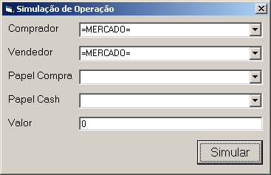

* “Comprador” é o fundo comprado, ou “=MERCADO=” caso o fundo vendedor vá vender para o mercado.
* “Vendedor” é o fundo vendedor, ou “=MERCADO=” caso o fundo comprador vá comprar do mercado.
* “Papel Compra” é o título a ser adquirido.

O título a ser adquirido já tem que estar cadastrado para sua aquisição ser simulada.

* “Papel Cash” é o título que será usado para gerar caixa para liquidar a compra. Geralmente será um dos fundos de liquidez, ou títulos públicos, compromissadas, etc.
* “Valor” é o valor monetário da transação.

Ao teclar “SIMULAR”, o SRC irá:

* Identificar os fundos comprador e vendedor;
* Se o Vendedor for um fundo, verificar se ele possui o “Papel Compra”;
* Se o Comprador for um fundo, verificar se ele possui o “Papel Cash”;
* Verificar se a ordem pode ser executada com os estoques de cada fundo e reduzí-la se necessário. Por exemplo: se o usuário mandar adquirir R$ 10 MM, mas só tiver R$ 3 MM de “Papel Cash”, a transação será limitada a R$ 3MM;
* Pede para o usuário confirmar a operação (já ajustada conforme acima);
* Após o aceite do usuário, o SRC entrará em modo simulado. A carteira será ajustada pelo negócio simulada e recalculada. Todas as telas do SRC mostrarão o estado da carteira após o trade simulado.

Para abandonar a simulação e retornar à carteira real, o usuário aciona Simulação🡪Restaura.

## SIMULAÇÃO DE LIQUIDEZ

O SRC permite simular a liquidez dos fundos em cenários diferentes.

Escolhendo Simulação🡪Simula Liquidez ou Liquidez🡪Simula Liquidez, surge o Formulário de Simulação de Liquidez.

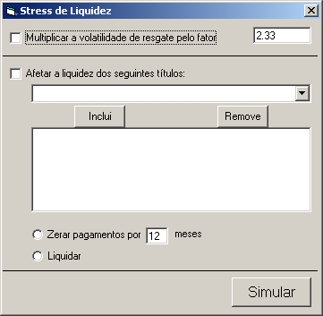

* Se o 1º box (“Multiplicar a volatilidade...”) estiver marcado, a volatilidade de resgates de todos os fundos será multiplicada pelo fator informado.
* Se o 2º box (“Afetar a liquidez...”) estiver marcado, a liquidez dos títulos elencados será alterada conforme a opção abaixo:
  + Zerar todos os fluxos de caixa nos próximos “x” meses definidos pelo usuário
  + Liquidar todos os títulos, ou seja, trocá-los por caixa.

A simulação de liquidez afeta todos os fundos. Não é possível modificar a liquidez para apenas alguns fundos.

Qualquer que seja a simulação, o SRC entrará em modo simulado.

Para abandonar a simulação e retornar ás condições reais, o usuário aciona Simulação🡪Restaura.

# HISTÓRICOS

## GERAL

O SCR permite a consulta aos históricos armazenados na base de dados através do Menu Históricos:

* Histórico de Compliance
* Histórico de breaches de compliance
* Histórico de resultados de risco de mercado
* Histórico de concentração (apenas das propriedades configuradas para o Relatório Diário)
* Histórico de risco de liquidez
* Cash Report histórico
* Histórico de compliance de AML
* Histórico de pedidos de resgate
* Histórico de pedidos de transferência
* Histórico de maiores cotistas
* Séries históricas de mercado
* Histórico de ADTV de títulos
* Histórico de PL de fundos
* Histórico de Carteira
* Histórico de Trades
* Histórico de compliance de alocação de ordens
* Histórico de fontes de dados das posições
* Histórico dos Erros
* Histórico dos percentis de stress de liquidez.

## HISTÓRICOS DE RISCO, COMPLIANCE, INPUTS E REPORTS

Todos os históricos exceto os de Carteira são apresentados na forma como constam da base de dados. O relatório de histórico mostra no mínimo 2 colunas, sendo a primeira a data. Geralmente, uma das colunas será o nome do fundo.

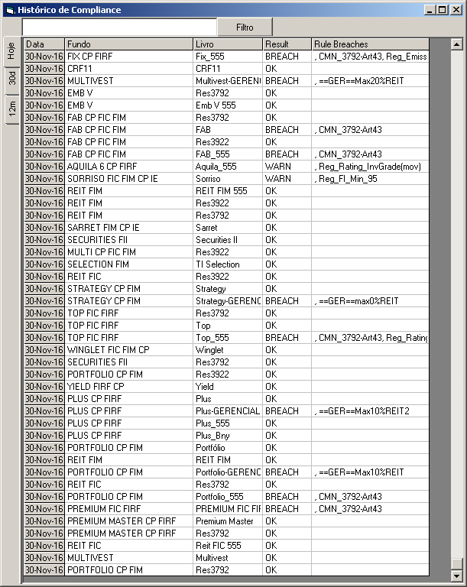

O relatório de histórico é apresentado por data. As linguetas à esquerda selecionam o período de tempo do relatório: “Hoje”, “30d” (30 dias) e “12m” (12 meses).

O campo superior é um filtro para a primeira coluna (fundo ou ativo) e geralmente para uma coluna adicional. Por exemplo, é possível filtrar o relatório de compliance por fundo:

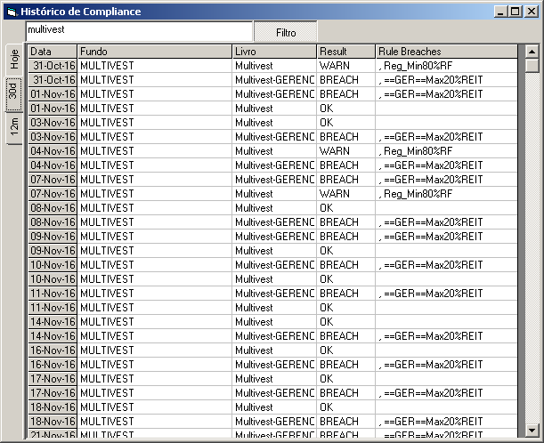

Ou, no mesmo campo, filtrar por Resultado:

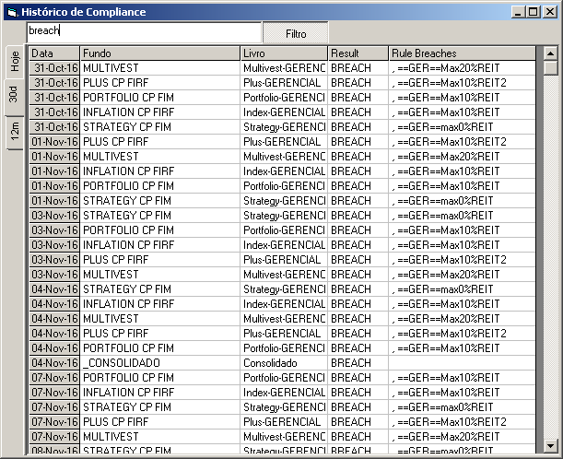

## HISTÓRICO DE CARTEIRA

O histórico de Carteira é apresentado de forma diferente de todos os demais. Todos os outros são apresentados com o conteúdo completo da base de dados e possibilidade de filtragem por data e por conteúdo.

O Histórico de Carteira requer que se informe o fundo e o título.

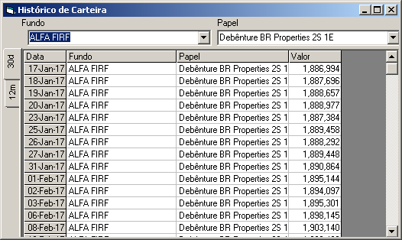

## FILTRO DE DATA

Pela barra de tabs verticais pode-se escolher o filtro de datas:

* Hoje (a Data Base)
* Últimos 30 dias
* Últimos 12 meses

## FILTRO DE CONTEÚDO

Ao acionar o botão “Filtro”, o sistema filtrará os resultados conforme a chave informada no campo de texto à esquerda do botão. As seguintes regras se aplicam ao filtro:

1. O SCR filtrará pela primeira, e em alguns casos pela primeira ou pela segunda colunas do relatório.
2. O filtro não é sensível a caixa alta ou baixa.
3. Qualquer parte da coluna que case com a chave buscada é selecionada para apresentação. Por exemplo: filtrar “MULT” retorna todos os casos que contenham “MULT” no nome:

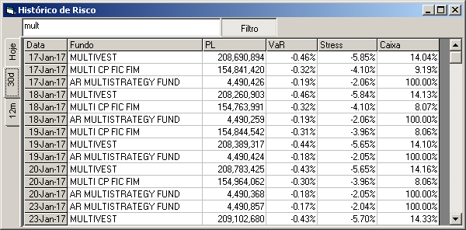

1. Caso a chave tenha o caractere “+”, o SCR filtrará pela primeira e pela segunda coluna simultaneamente, buscando as duas chaves que estão antes e após o sinal de “+”:

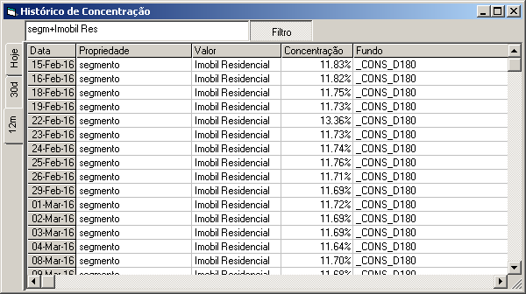

## OBSERVAÇÕES

Os históricos que não forem de resultados de cálculos do SRC (Risco, Compliance, AML, Alocação, Liquidez, Concentração) podem não ser consistentes.

Os históricos são provenientes da Base de Dados e todo histórico que não for de um resultado é proveniente dos dados brutos anteriores à inteligência do SRC. Em particular, são anteriores aos processos de consolidação de carteira e de identificação do título por múltiplas chaves e por chaves alternativas (“Alias”). Os históricos não considerarão a carteira consolidada. Caso o identificador de um título em um fundo tenha sido alterado durante o período histórico, ainda que tal alteração tenha sido realizada consistentemente no SCR na época, o histórico poderá falhar ao localizar o título pelo identificador atual.

# GRÁFICOS

## GERAL

O SRC pode plotar gráficos, sujeito a certas restrições (ver Observações abaixo).

## OBSERVAÇÕES

Assim como os históricos, os gráficos que não forem de resultados de cálculos do SRC (Risco, Compliance, AML, Alocação, Liquidez, Concentração) podem não ser consistentes.

Os dados plotados nos gráficos são provenientes da Base de Dados e são dados brutos anteriores à inteligência do SRC. Em particular, são anteriores aos processos de consolidação de carteira e de identificação do título por múltiplas chaves e por chaves alternativas (“Alias”). Os históricos não considerarão a carteira consolidada, nem os aliases. Caso o identificador de um título em um fundo tenha sido alterado durante o período histórico, ainda que tal alteração tenha sido realizada consistentemente no SCR na época, o histórico poderá falhar ao localizar o título pelo identificador atual.

## COMPOSIÇÃO DE CARTEIRA

O gráfico de composição de carteira é um gráfico de pizza sobre uma das carteiras e segundo uma propriedade.

O campo à direita permite apresentar a composição em valor financeiro (“$MM”) ou em percentual (“%”).

É necessário clicar o botão “Plotar” para atualizar o gráfico.

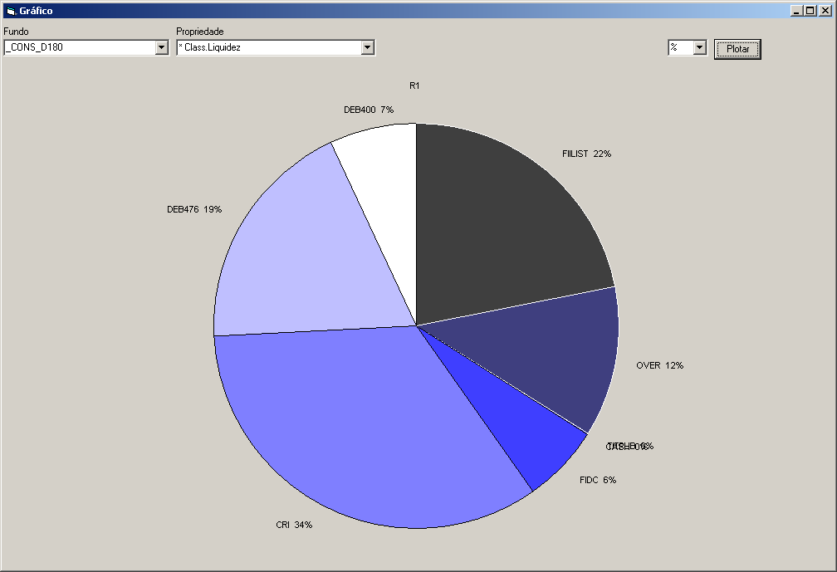

## HISTÓRICO DE CLASSES

O gráfico de histórico de classes permite visualizar o histórico do valor absoluto ou relativo (ao PL do fundo) das classes sob uma propriedade. O usuário deve escolher o fundo, a propriedade e o valor da propriedade.

O 4º campo escolhe a janela do histórico: 30 dias, 12 meses, 5 anos ou “tudo”.

O campo mais à direita permite apresentar a composição em valor financeiro (“$MM”) ou em percentual (“%”).

É necessário clicar o botão “Plotar” para atualizar o gráfico.

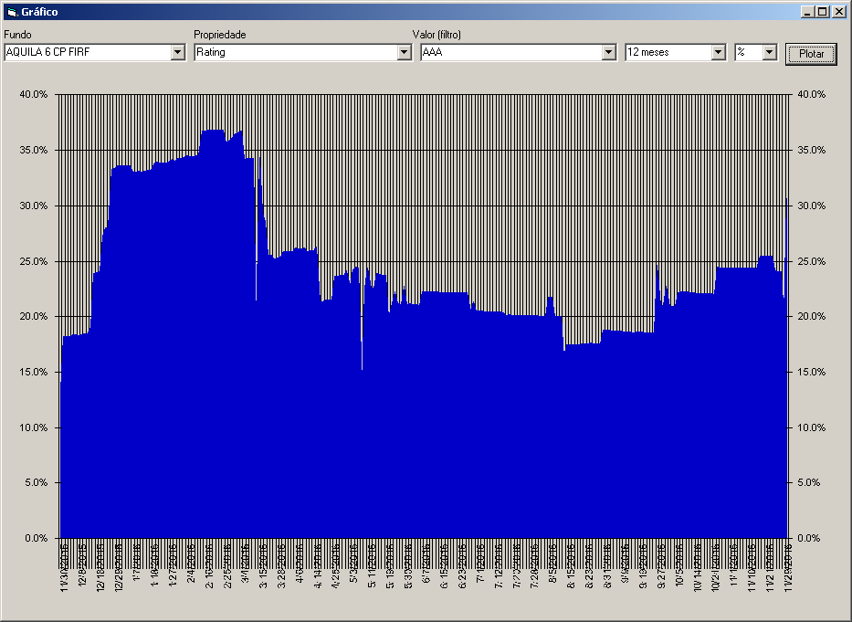

## HISTÓRICO DE POSIÇÃO

O gráfico de histórico de posição permite visualizar o histórico do valor absoluto ou relativo (ao PL do fundo) de um título em um fundo. O usuário deve escolher o fundo e o título.

O 3º campo escolhe a janela do histórico: 30 dias, 12 meses, 5 anos ou “tudo”.

O campo mais à direita permite apresentar a composição em valor financeiro (“$MM”) ou em percentual (“%”).

É necessário clicar o botão “Plotar” para atualizar o gráfico.

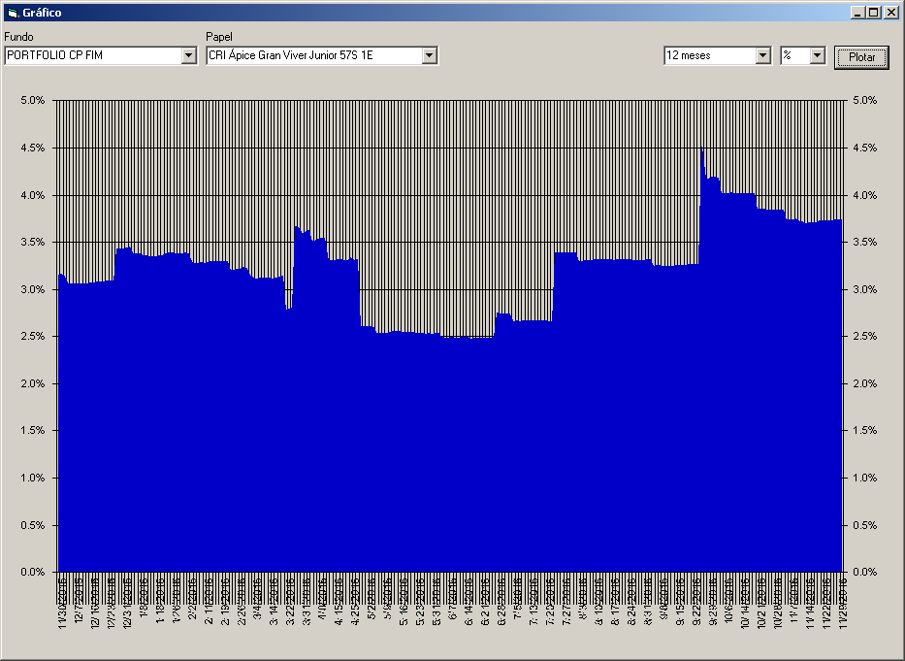

## HISTÓRICO DE PL

O gráfico de histórico de posição permite visualizar o histórico do PL de um fundo.

O campo mais à direita escolhe a janela do histórico: 30 dias, 12 meses, 5 anos ou “tudo”.

É necessário clicar o botão “Plotar” para atualizar o gráfico.

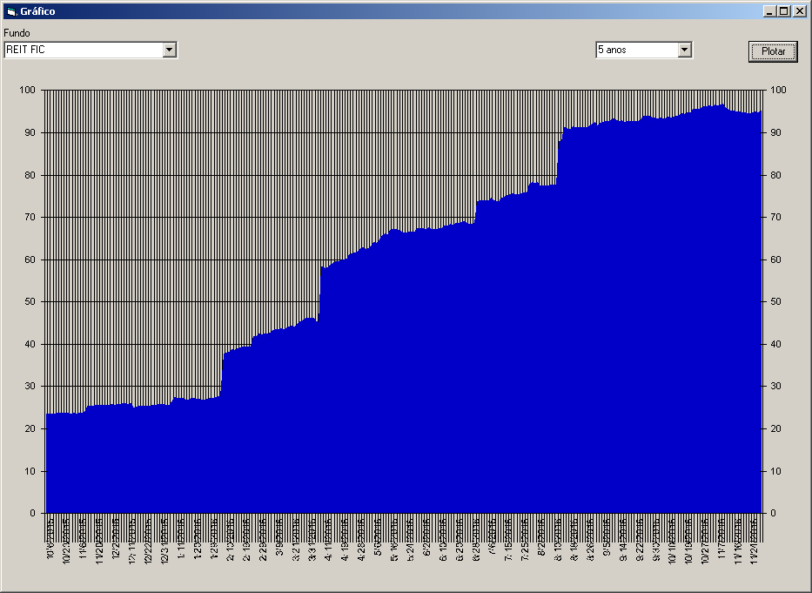

## TRADES

O gráfico de histórico de trades permite visualizar o histórico de preços das operações realizadas com um título (em todos os fundos).

O campo mais à direita escolhe a janela do histórico: 30 dias, 12 meses, 5 anos ou “tudo”.

É necessário clicar o botão “Plotar” para atualizar o gráfico.

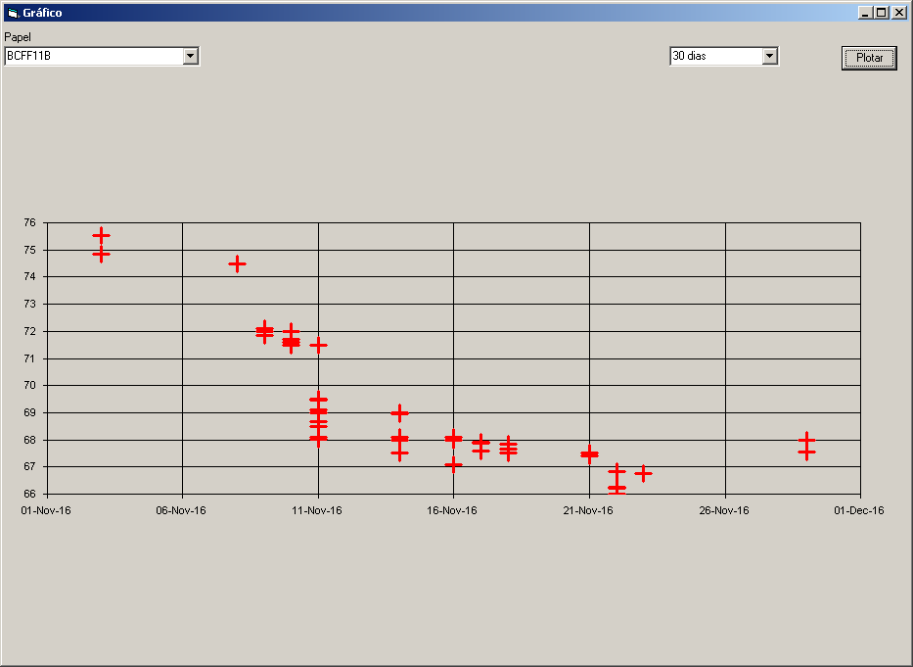

# MANUTENÇÃO

## ROTINA DIÁRIA

A rotina diária do SRC consiste em depositar os arquivos necessários nas pastas padrão. Se o SRC estiver configurado para rodar em “batch” ao final do dia, nenhuma outra função é necessária: ao ser ativado, o SRC efetuará as importações possíveis, fará os cálculos e reportará os resultados.

Os seguintes arquivos devem ser mantidos atualizados nas seguintes pastas:

|  |  |  |  |
| --- | --- | --- | --- |
| Nº | Arquivo | Como obter e atualizar | Nome do arquivo e Pasta |
| 1 | Carteira diária dos fundos | Baixar do(s) site(s) do(s) administrador(s) no formato .XML ANBIMA 4.0 e gravar em uma subpasta da pasta configurada no sistema. Para melhor organização, usar uma subpasta por administrador. | A pasta é configurada no sistema (tela de configuração “Carteira”) |
| 2 | Arquivo de precificação do Administrador | Salvar do e-mail do administrador | A pasta é configurada no sistema (tela de configuração “”) |
| 3 | Arquivo Excel de séries de mercado, quotas e credit scores | Abrir o Excel e atualizar no Bloomberg. Salvar. Um aplicativo auxiliar pode rodar essa atualização. | O arquivo e a pasta são configurados no sistema |
| 4 | Arquivo Excel de ADTV e preços de FIIs | Abrir no Excel e atualizar no Bloomberg. Salvar.  Um aplicativo auxiliar pode rodar essa atualização. | O arquivo e a pasta são configurados no sistema |
| 5 | Arquivo de debêntures | Baixar os últimos 3 dias do site debentures.com.br, salvar na pasta V:\DebsCETIP | O SRC não importa diretamente. É importado por um aplicativo auxiliar da pasta V:\DebsCETIP |
| 6 | Planilha Excel de Trades | Atualizar o arquivo Excel padrão e salvar | O arquivo e a pasta são configurados no sistema |
| 7 | Arquivos NEG | Salvar o arquivo NEG de cada corretora na pasta configurada | A pasta é configurada no sistema |
| 8 | Arquivo Excel de Resgates e transferências | Atualizar o arquivo Excel padrão e salvar | O arquivo e a pasta são configurados no sistema |

Atualmente, apenas os nºs 1 e 2 exigem operações manuais diárias do usuário.

O nº 3 é atualizado automaticamente por processo à parte do sistema, mas o usuário deve testar de tempos em tempos se o processo está funcionando corretamente. Caso não esteja, a atualização deve ser feita manualmente em um terminal que possua Bloomberg.

O nº4 origina informação de ADTV de debêntures e pode ser atualizado uma vez a cada 2 dias ou em outra periodicidade que não comprometa os resultados. Contudo, o procedimento é manual.

As demais fontes de dados não são de responsabilidade do usuário do SRC, mas este deve testar se estão sendo supridas corretamente.

## NOVO ATIVO

Um novo ativo pode ser detectado após uma importação de carteira ter produzido um registro com status “AUTO_TIPO1” ou “AUTO_TIPO2”, ou um nome que se inicia por “Unknown” seguido do código do título importado. Isso significa que o título não foi encontrado na base de dados e foi criado automaticamente pela importação.

Idealmente, os novos ativos devem ser criados e cadastrados antes de existir posição, de modo que o SRC possa efetuar o pré-trade compliance desde a primeira aquisição.

Ao detectar um novo ativo:

* Cria-se ou se edita o registro de ativo;
* Faz-se a importação do fluxo de caixa se necessário (via copy-paste);
* Se o ativo for de um tomador ainda não registrado na lista de nomes de crédito: incluir o tomador na lista e na planilha de importação para baixar o histórico de rating (Ver Apendice XII-Layout dos Arquivos de Importação);
* Se o ativo for um FII: incluir o ativo na planilha de importação de preço e de ADTV (Ver Apendice XII-Layout dos Arquivos de Importação);

## NOVO FUNDO

* Cria-se o se edita o registro do fundo, tendo especial atenção para:
  + Nome Blotter: o nome com que o fundo aparece nas boletas;
  + ID Título: se o fundo for investido por outro fundo, ele deverá também figurar na lista de títulos e o ID Título deve ser preenchido com o identificador do registro de título dele;
  + ID Liquidez: o nome com que o fundo aparece nas planilhas de resgates, aportes e transferências;
* Selecionam-se o books de regras pertinentes, ou se criam os books a partir de regras já existentes ou regras criadas para esse fim;
* Inclui-se o fundo na planilha que captura e importa o histórico de quotas (não fazer isso gerará um erro de “Fundo sem histórico de quotas”). Ver Apendice XII-Layout dos Arquivos de Importação.

## ERROS

O SRC armazena os “erros” no processamento para posterior consulta em um Log de Erros. A lista de erros está no Anexo IX.

A Barra de Status mostra quantos erros foram acumulados desde a última consulta. Clicando-se sobre o painel da Barra de Status, abre-se o histórico de erros para consulta, e o contador é zerado.

## GAPS NO PROCESSAMENTO

O SCR processa todos os cálculos para a Data Base, que é a data atual.

O SCR não requer que o dia anterior à Data Base seja processado. Nem requer que as datas sejam processadas sequencialmente.

Se houver um “gap” de tempo entre execuções sucessivas do SCR, poderá haver um “gap” de resultados reportados. Ex: se o SCR for rodado em 30/6 e depois só em 5/7, só haverá resultados gravados de 30/6 e de 5/7, e nenhum resultado intermediário.

Esse risco é minimizado com o agendamento para execução diária automática em “batch”.

Ainda assim, há o risco de, por falha no suprimento de dados, o SCR “marcar passo” na mesma Data Base. Por exemplo: se ele rodar dia 30/6 e dias 1, 2, 3, 4 e 5/7, mas só houver carteiras nas datas 30/6 e 4/7, o SCR rodará dias 30/6, 1, 2 e 3/7 com a Data Base de 30/6, rodará dias 4 e 5/7 com a Data Base 4/7; e só haverá registro de resultados das datas 30/6 e 4/7.

Um usuário administrador deve ser encarregado de verificar os gaps de execução e se for o caso abrir o SCR em data retroativa (ver XIV-7) para completar o histórico de reporte.

Obs: ao contrário da execução de cálculo, a importação sempre tenta adquirir todos os dados desde a última data de atualização até a data em que é realizada. Se a última importação foi em 30/6 e uma nova importação é comandada em 5/7, ela buscará todos os dados dos dias entre 30/6 e 5/7.

## DADOS INCOMPLETOS

O SCR pode rodar para uma Data Base em que um ou mais fundos não tenham carteira. Esses fundos serão marcados como “Prévias”, “Estimativas” ou “Inválidos” na tela e nos relatórios, inclusive no reporte de resultados de risco e compliance, conforme o grau de atualização da carteira (ver III-2).

Além de fundos desatualizados, os demais dados (resgates, trades, séries de mercado) poderão não estar atualizados até a Data Base. O usuário pode consultar a última data de atualização de cada dado, a qual também estará nos reportes de risco e compliance.

Deve caber ao usuário administador conferir se os dados estão atualizados o máximo possível e haja o mínimo possível de fundos inválidos, o que pode envolver reprocessar a carteira em data retroativa (ver XIV-7) e comandar importações até que os dados estejam alinhados.

Caso o sistema seja aberto em uma data retroativa, os fundos que tiverem carteira importada para tal data serão marcados como “Oficiais” ou “Actual” (ACT). Se resultados de risco e compliance forem gravados nessa situação, eles sobreescreverão dados anteriores que podem ter sido gravados como prévias ou estimativas ou inválidos.

## ABRIR OUTRA DATA

O SCR sempre iniciará colocando a Data-Base na data atual (do relógio do computador em que ele rodar).

Ao longo da operação, o usuário poderá trocar a Data Base, ou seja, abrir o SRC em outra data para consultar as carteiras, fundos e demais resultados como eram nessa data.

A abertura do sistema em data retroativa é importante para eliminar gaps de datas de processamento.

Para trocar de data, aciona-se em Menu Principal🡪Home🡪Muda Data. O SCR pedirá a nova data e duas situações podem ocorrer:

* Já existe pelo menos uma carteira importada na base de dados: o SCR abrirá normalmente a data.
* Não existe nenhuma carteira importada na base de dados: o SCR informará ao usuário que não há carteira para a data e perguntará se ele deseja importar, cancelar, ou abrir a nova data assim mesmo.

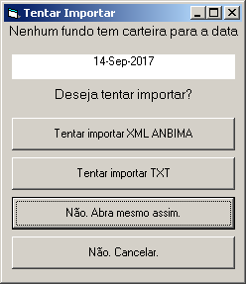

Caso o usuário escolha “Tentar importar TXT” ou “Tentar importar XML ANBIMA”, o SRC procurará os arquivos para importação de carteira. Se não os encontrar, retornará um aviso antes de mudar a data.

Ao abrir em outra data:

* As regras, fundos e propriedades descritivas dos papéis são restauradas como eram na data;
* Todo o resultado de risco e compliance é recalculado. Se o usuário tiver permissão de “Reportar”, o novo resultado será gravado substituindo o anterior se houver.

De uma data retroativa é possível subsequentemente abrir o sistema em qualquer outra data, anterior ou posterior. Não é possível abrir o sistema em data posterior à data atual do relógio.

## REIMPORTAR

Abrir em data retroativa não reimporta dados. Para refazer todo o processo de importação em uma data qualquer, o usuário deve ir para essa data e comandar

Menu Principal🡪Home🡪Reimporta TXT

ou

Menu Principal🡪Home🡪Reimporta XML.

ou

Menu Principal🡪Home🡪Reimporta Tudo.

## MENU DE MANUTENÇÃO

O Menu de Manutenção permite:

* Verificar a lista de erros (o mesmo que clicar sobre o número de erros no rodapé do sistema).
* Verificar a última data de atualização das bases de dados de carteiras, mercados, resgates, trades, transferências, maiores cotistas, a última data em que foram atualizadas propriedades de papéis e cadastros de contrapartes, e a Data da Última Carteira de cada fundo – na opção “Data das Atualiações”:
* Verificar a consistência dos encadeamentos de registros do banco de dados, detectando registros “órfãos” (desencadeados). Verifica se os registros de cashflow, propriedades e posições estão encadeados com os respectivos títulos. Opções “Cashflows-->Papel”, “Propriedades-->Papel”, “Posições-->Papel”. Os registros que não possuem encadeamento, e portanto estão “perdidos” no banco de dados, são mostrados como “(órfãos)”.
* Identificar quais papéis não estão, nem nunca foram, referenciados a nenhuma posição, na opção “Papel-->Posição”. O relatório mostra a primeira e última data em que um título esteve referenciado em alguma posição. Os títulos que nunca estiveram referenciados em nenhuma posição aparecem como “(órfão)”.
* Listar a fonte de importação das posições, por fundo. Opção “Fonte das Posições”.
* Buscar as propriedades de um título no banco de ISIN.
* Consultar o log de performance.
* Reimportar trades e realizar testes de AML e alocação dos útimos 60 dias.
* Criticar posição: a opção “Critica Posição” verifica os títulos não-identificados nas carteiras atuais e sugere um identificador baseando-se na posição da mesma carteira no dia anterior. Essa funcionalidade procura a carteira do dia anterior por saldos que estejam entre 90% e 110% do saldo do título não-identificado e mostra as sugestões ao usuário. Caso o usuário responda afirmativamente à identificação, a funcionalidade altera o registro do título não identificado na carteira atual para o registro do título na carteira anterior.
* Replicar a posição de um fundo para outra data.
* Limpar a base de títulos, expurgando títulos não usados ou vencidos.
* Executar qualquer rotina “hardcoded” (Macro).

## LIMPAR BASE DE TÍTULOS

Ao escolher Menu Principal🡪Manutenção🡪Limpar Base de Títulos, o SRC irá pesquisar na base:

1. Quais títulos são “órfãos”, ou seja, nunca foram usados por nenhuma posição.
2. Quais títulos têm data de vencimento anterior a 3 meses atrás e não são “PERP” nem “OVER” (e não constaram de nenhuma posição desde a data de vencimento mais 7 dias).
3. Quais títulos foram usados em alguma posição pela última vez há mais de 2 anos.

O processo de pesquisa pode demorar vários minutos. O SRC apresentará um relatório como abaixo:

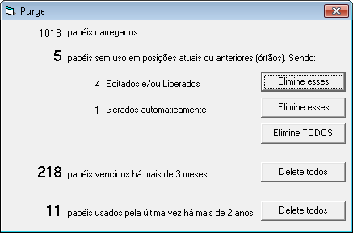

Clicando os botões, o usuário pode:

* Eliminar permanentemente da base de dados os registros de títulos “órfãos”; podendo escolher entre eliminar apenas aqueles que foram gerados automaticamente, mas não liberados; apenas aqueles que foram editados e/ou liberador, ou excluir todos.
* Deletar (não eliminar) os títulos vencidos há mais de 3 meses. Nessa opção, o título é deletado da base com data de exclusão igual à data de vencimento mais 7 dias. Se o SRC for aberto em data retroativa anterior a esta, o título permanece válido para tal data.

Note que o SRC não elimina nem evita automaticamente os títulos com data de vencimento anterior à Data Base (que estariam vencidos na Data Base). Isso é consistente com a data de vencimento não ser crítica para a integridade dos dados. Esta rotina manual de manutenção é a única forma de marcar os títulos vencidos para que não ocupem tempo de processamento posterior.

* Deletar (não eliminar) os títulos usados pela última vez há mais de 2 anos. Nessa opção, o título é detelado da base com data de exclusão de um ano atrás. Se o SRC for aberto em data retroativa anterior a esta, o título permanece válido para tal data. Mas se o título voltar a ser usado, o usuário deverá desmarcar a remoção diretamente na base de dados, caso contrário será impossível re-incluí-lo por conflito de identificador.

## CORREÇÃO DE ERROS MAIS COMUNS

**Papel não liberado**:

Um novo registro de título foi criado automaticamente na importação de carteira e não foi ainda liberado. Títulos nessa condição geralmente têm o nome “unknown (xxxxx)”, onde “xxxxx” é o código encontrado na importação e utilizado como seu ID.

O usuário deve entrar no sistema e verificar primeiramente se o registro criado automaticamente se refere a um papel já existente, conferindo o ISIN dele (muitas vezes, uma carteira sem ISIN é importada e gera um título com ID igual ao seu código CETIP, mas o mesmo já existe cadastrado sob ISIN).

Caso o papel já exista, deve-se criar um ALIAS para conectar a identidade do título não liberado ao título pré-existente e eliminar o registro do título não liberado.

Caso o papel não exista, o usuário deve editar o registro dele que foi gerado automaticamente e liberá-lo.

**Serie de Mercado desatualizada**

A importação de séries de mercado não está conseguindo trazer dados mais atualizados. Possivelmente, o ticker Bloomberg da série de dados foi descontinuado. O usuário deve: a) editar a planilha de importação de índices (Configuração🡪R.Mercado🡪Path do Arquivo, Nome do Arquivo e Tab das Séries), identificando o problema com a série ou substituindo o índice por outro que esteja atualizado; b) entrar na base de dados, na tabela TCONFIG, e alterar o nome do índice para refletir o novo ticker.

**Maior cotista desatualizado**

O arquivo de maiores cotistas (Configuração🡪Passivo🡪Importação de Dados de Posição de Cotistas🡪Path do Arquivo e Nome do Arquivo) não existe ou está desatualizado. Este arquivo possui uma data de referência que deve refletir a útima atualização. Este arquivo geralmente é responsabilidade de uma área externa, que deve ser avisada para corrigir o problema.

**Trade não achou Ativo**

Um trade foi importado, mas não conseguiu ser endereçado a um ativo da base. O nome do ativo presente na boleta não foi nenhum dos identificadores válidos a) ID, b) código CETIP ou c) código ISIN. Na maioria das vezes, é porque o ativo não consta no cadastro (primeira vez que um ativo é negociado, antes mesmo que esteja presente em carteira importada). O usuário deve checar se o ativo não existe ainda e cria-lo se for o caso. Se o ativo já existir, o usuário deve se certificar do seu código CETIP ou então avisar a área de boletagem para que mude o nome do ativo nas boletas.

**Trade não achou Fundo**

Um trade foi importado, mas não conseguiu ser endereçado a um fundo da base. Ou registro do fundo em questão não está com o campo NomeBlotter preenchido (nesse caso, edita-se o registro do fundo e preenche-se o NomeBlotter), ou a área de boletagem está boletando o fundo com nome errado, e nesse caso deve-se alinhar o nome com ela.

**Papel s/ Quant ou Valor de Emissao**

A quantidade ou o valor de emissão foi necessária para checar a compliance com o percentual de emissão, mas o campo não está presente. Editar o registro do título e preencher as propriedades de quantidade e valor de emissão.

**Debênture sem Nome Crédito**

O registro de uma debênture não tem o nome do crédito preenchido. Em todos os casos, é falta de preenchimento do nome do crédito no registro de título. O usuário deve checar se o emissor já existe, consultando a lista de nomes de crédito (Risco🡪IRB Credit Scoring).

Caso já exista, editar o registro do título e preencher o campo com o código do nome (o nome do emissor aparecerá no campo abaixo, se o código se referir a um emissor existente na lista).

Caso o emissor não exista, é preciso:

a) identificar o seu ticker no Bloomberg (um tiker que possua função DRSK válida) e incluí-lo na planilha de importação de Credit Scores (é a mesma planilha de importação de séries de mercado que está em Configuração🡪R.Mercado🡪Path do Arquivo e Nome do Arquivo, na tab listada em Configuração🡪R.Crédito🡪Tab do Credit Score) ;

b) incluir no novo ticker manualmente no database, na tabela TRATINGNAMES, incluindo o código (do nome, que é o mesmo código do ticker), um nome para o emissor, e o seu setor;

c) editar o registro do título, incluindo o código do nome.

**Fundo sem histórico de quotas**

Um dos fundos de gestão própria não possui histórico de quotas, comprometendo o cálculo do “Var da Quota”. Geralmente, o fundo deve ser incluído na planilha de importação de quotas (Configuração🡪R.Mercado🡪Path do Arquivo, Nome do Arquivo e Tab das Quotas). O usuário deve descobrir o número do fundo (editando o registro de fundo, aparece o seu número) e incluí-lo na planilha (ver Layout das planilhas de importação).

# CONFIGURAÇÃO

## GERAL

A configuração do SRC só pode ser feita diretamente na base de dados.

Não há interface para alteração da configuração

## TELA DE CONFIGURAÇÃO

Clicando em Menu Principal🡪Home🡪Configuração, aparece a Tela de Configuração, que é “read-only” e possui 9 abas:

Configuração da importação de Carteira:

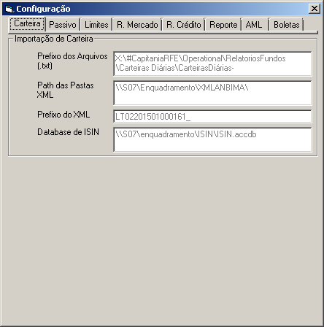

Configuração da importação de dados de movimentação de cotistas para cálculo de liquidez:

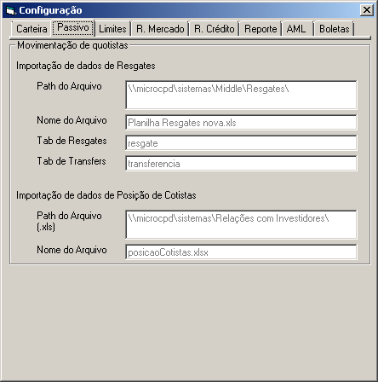

Configurações de limites de risco de mercado e de crédito:

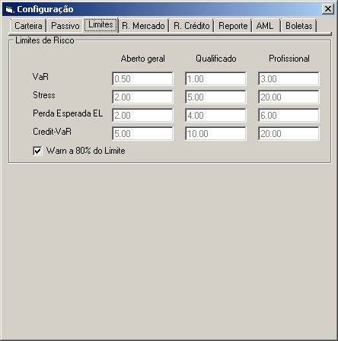

Configurações para cálculo do risco de mercado:

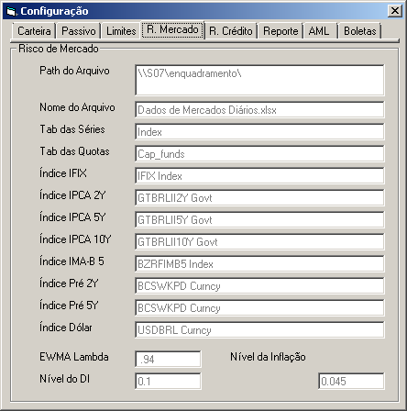

Configurações para o cáluculo de risco de crédito:



Configurações de reporte:

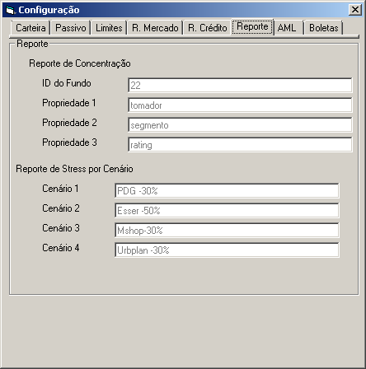

Configurações para AML:

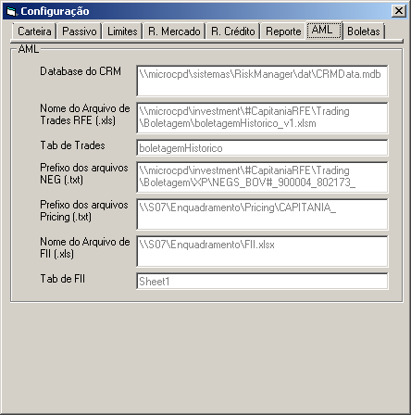

Configurações para importação de boletas:

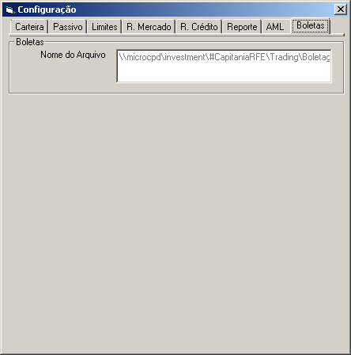

**❾**

**❺**

## CONFIGURAÇÃO DE MAILING LIST

A configuração de mailing list só pode ser feita na base de dados do GRC.

## CONFIGURAÇÃO DE USUÁRIOS

A configuração de usuários só pode ser feita na base de dados do GRC.

Cada usuário possui perfis de importação, reporte e acesso.

Importação:

0 – Não importa

1 – Importa apenas se não tiver havido outra importação anterior na mesma data

2 – Importa sempre

3 – Só importa Trades, sempre

Reporte:

0 – Não reporta

1 – Reporta apenas se não tiver havido outro reporte anterior na mesma data

2 – Reporta sempre

Acesso:

|  |  |  |  |
| --- | --- | --- | --- |
| Perfil | Descrição | Permissões | Tela Inicial |
| BATCH | Batch user | Não abre a sessão. | Não há |
| TRADER | Operador | Não pode criar/editar fundos, regras, cenários, propriedades, títulos. Não acessa Menu Manutenção nem envia e-mail. | Dashboard + Trades |
| CTRL | Controle | Acesso total | Dashboard + Carteira |

1. Lista de Classes de Liquidez

|  |  |
| --- | --- |
| Código | Descrição |
| CASH | caixa em tesouraria |
| CDBS | CDB-S |
| TITPUB | Títulos públicos |
| OVER | Over |
| EUROBOND | Eurobonds |
| CDBN | CDB-N |
| CDBM | CDB-M |
| LF | letra Financeira |
| DEB400 | Debêntura ICVM400 |
| CDBSUB | CDB Subordinado |
| LFSUB | Letra Financeira Subordinada |
| NOTAP | Nota promissória |
| FIILIST | Fundo imobiliário listado |
| DEB400CALL | debênture ICVM400 com call |
| DEB 476 | debenture ICVM476 |
| DEB476CALL | debenture ICVM476 com call |
| DPGE | DPGE |
| FIDC | FIDC fechado |
| CCB | CCB ou CCCB |
| CRI | Certificado de Recebível Imobiliário |
| CRA | Certificado de Recebível do Agronegócio |
| CDCA | Certificado de Direitos Creditórios do Agronegócio |
| CCI | Cédula de Crédito Imobiliário |
| CPR | Cédula de Produto Rural |
| LETRACR | Letra de Crédito |
| COMPRO | Operação compromissada |
| FIINLIST | Fundo Imobiliário não listado |
| COE | Certificado de Operações Estruturadas |

1. Lista de Classes de Schedule

|  |  |
| --- | --- |
| OVER | paga juros e principal no dia seguinte; pode ser usado para títulos que representem operações revolventes, como compromissadas. |
| ZERO | paga juros e principal no vencimento; |
| MATURITY | paga principal no vencimento e juros periódicos; |
| PERP | paga juros periódicos e não paga principal. Deve ser usado para fundos e outros títulos que não tenham data de vencimento. |

1. Lista de Tipos de Fundo

|  |  |
| --- | --- |
| OPEN | Fundo aberto a receber investimentos de cotistas, sem restrições, e que não pertence a uma estrutura Master-Feeder. |
| CLOSED | Fundo em condomínio fechado; não pode receber aplicações nem efetuar resgates. |
| EXCLUSIVO | Fundo aberto exclusivo de um cotista. |
| MASTER | Fundo aberto que recebe investimentos de outros fundos, sem ser ele próprio um fundo exclusivo. |
| FEEDER | Fundo aberto que recebe investimentos de cotistas e aplica em quotas de outros fundos (FICs) |

1. Lista de Status do Título

|  |  |
| --- | --- |
| CRIADO | Criado por comando do usuário Menu ‘Títulos 🡪 Cria’ e não preeenchido |
| AUTO_TIPO_1 | Criado automaticamente de uma leitura de carteira que não encontrou o título |
| AUTO_TIPO_2 | Criado automaticamente de uma importação de carteira XML ANBIMA |
| AUTO_TIPO_3 | Criado automaticamente de uma leitura de Boleta que não encontrou o título |
| EDITADO | Editado pelo usuário, mas sem a liberação (usuário escolhe “OK” ao invés de “OK e Libera”) |
| LIBERADO | Liberado pelo usuário (usuário escolhe “OK e Libera”) |

1. Metodologias de Liquidez

|  |  |
| --- | --- |
| CFLOW | Apenas a geração de fluxo de caixa é considerada. Investimentos em “caixa” são atualizados pelo CDI médio da Data Base até a data do vértice. |
| ANBIMA | A geração de fluxo de caixa é considerada, sendo o prazo de cada fluxo ajustado conforme o tipo do título segundo a tabela da Metodologia ANBIMA de Liquidez para Crédito Privado. |
| ADTV | A geração de fluxo de caixa é considerada como em CFLOW, mais 20% da média de volume diário (ADTV) |
| CONSTR | Constrained. Metodologia ANBIMA, mas limitando a liquidez ao prazo de resgate do fundo que contém indiretamente o ativo. |

1. Classes de Senioridade

|  |  |  |  |
| --- | --- | --- | --- |
| Senioridade | Uso | Risco de Crédito | Risco de Mercado* |
| SR_SEC | Senior Secured: para dívida colateralizada em garantias reais | LGD = 50% | 0.75 IFIX, se for um FII ou indexador=IFIX |
| SR_CLEAN | Senior clean (ou unsecured): para dívida sênior sem garantias | LGD = 75% | 0.75 IFIX, se for um FII ou indexador=IFIX |
| SUB | Subordinada: para dívida mezanino ou subordinada. | LGD=100% | 0.75 IFIX, se for um FII ou indexador=IFIX |
| EQUITY | Classe de “Equity”. | LGD=0% | 1.07 IFIX, se for um FII ou indexador=IFIX |

(*) Risco de Mercado: componente IFIX do risco de mercado, distingue os ativos de “Papel” (beta = 0.75) dos ativos de “Tijolo” (“EQUITY”, beta = 1.07)

1. Metodologia de Risco de Mercado

Os índices PRE, INFL, DOL, IDA, IFIX e IDI designam pré, cupom de inflação, dólar, IDA e imobiliário (IFIX, sendo IFIX o índice e IDI o risco idiossincrásico) e:

α confiabilidade do VaR (0.99)

σ volatilidade do fator de risco (em basis-points por ano para PRE e INFL e percentual para IFIX)

D “Modified Duration” da posição

E valor monetário da posição (valor da posição ou nocional, se for um contrato futuro)

β Beta para com o IFIX:

1.07 para lastro em equity imobiliário

0.75 para lastro em dívida imobiliária

SIDI é a exposição ao risco idiossincrásico de preço de imóvel:

onde *h* é o número de “holdings” imobiliários do título.

σIDI é a volatilidade idiossincrásica (tracking error) do preço de cada “holding” imobiliário:

onde

β Beta de equity imobiliário para com o IFIX (1.07)

*n* o número de fundos na carteira do IFIX (n=72) e

ρ correlação média entre fundos (ρ=0.10)

1. Metodologia de Risco de Crédito

EL Expected Loss

E valor monetário da posição

PDADJ(r) é a Probabilidade de default do rating ‘r’, ajustada conforme:

Se não existe rating, PDADJ(r) = PD(BB)

Se o rating foi (i) interno ou (ii) externo emitido há menos de 1 ano, PDADJ(r) = PD(r)

Se o rating foi externo e emitido há mais de 1 ano:

Onde

T prazo em anos desde a expiração do rating.

PD(r) Probabilidade de default do rating ‘r’

LGD Loss Given Default

75% para senioridade “SR_CLEAN” (Senior clean)

50% para senioridade “SR_SEC” (Senior secured)

100% para qualquer outra.

Para a agregação de portfolio:

Onde:

PL é o pl do fundo

α intervalo de confiança do CVaR (10%)

B-1(α,ς) inversa do desvio da função Beta cumulativa para o intervalo de confiança da 10% e desvio-padrão ς aproximada pela função logaritmica:

ρi,j loss correlation:

1.0 se i=j

0.5 se o setor de i for o mesmo do de j (configurável)

0.2 caso contrário (configurável)

1. Erros de Processamento

|  |  |
| --- | --- |
| Mensagem de Erro | Explicação do Erro |
| Book não encontrado | Um book de regras referenciado em um fundo não foi encontrado na lista de books válidos na Data Base. |
| Fundo investindo nele próprio | Uma carteira de um fundo contém um título que são quotas do próprio fundo. |
| Fundo não encontrado | Um título identificado com um fundo a ter a carteira aberta não encontrou o fundo correspondente. |
| Fundo não encontrado durante Importação | Uma importação de carteira contém um fundo que não está na base de dados |
| Fundo sem PL Total | Durante um teste de regra que se refere o PL da carteira, o PL encontrado é nulo |
| Importação de cupom anormal | Título criado por importação XML tinha cupom fixo maior que 50% ou cupom %CDI maior que 200%. É substituído por zero. |
| Importação PL inconsistente | A soma dos valores das posições não bate com o PL do cabeçalho do fundo no XML ANBIMA |
| Maior cotista desatualizado 30+ dias | Última importação de maior quotista há mais de 30 dias |
| Papel importado com ID provavelmente já existente | Uma importação de carteira XML fez o cadastramento automático de um título não encontrado na base, porém já existe um outro título com nome ou ID parecido. |
| Papel não liberado | Papel que entrou em uma posição não foi liberado ainda. |
| Papel s/ Quant ou Valor de Emissao | Durante um teste de regra que se refere à quantidade ou ao valor da emissão, a quantidade ou valor registrados são nulos. |
| Papel sem Data de Criação Válida (corrigido) | Papel criado ou alterado sem que tivesse sido registrada a data de criação. A data de criação foi corrigida para a data base. |
| PL zerado em consolidação de carteira | Durante a consolidação de uma carteira, o PL do fundo investido resultou nulo. |
| Regra não encontrada | Uma regra referenciada em um livro de regras não foi encontrada na lista de regras válidas na Data Base |
| Série de Mercado desatualizada 30+dias! | Última série de mercado foi importada há mais de 30 dias |
| Série de Mercado desatualizada 7+ dias | Última série de mercado foi importada há mais de 7 dias |
| Teste de regra incompatível (ISSUE s/ POR) | Durante um teste de regra, a referência é a quantidade ou valor da emissão, mas não está especificada a cláusula POR da regra |
| Trade não achou Ativo | O endereçamento de uma boleta não encontrou o ativo que consta da boleta |
| Trade não achou Fundo | O endereçamento de uma boleta não encontrou o fundo que consta da boleta |
| Trade não achou Fundo/Ativo | O endereçamento de uma boleta não encontrou nem o fundo nem o ativo que constam da boleta |
| Warn: Classe de Liquidez CRI (??) | Um ativo que tem ISIN de CRI não tem Classe de Liquidez igual a CRI |
| Warn: Classe de Liquidez Debenture (??) | Um ativo de tipo Debenture não tem Classe de Liquidez de debênture (DEB400 ou DEB476) |
| Warn: Debênture sem Nome Crédito (??) | Uma debênture não tem o Nome do crédito correspondente cadastrado. |
| Warn: Classe de Liquidez Título Público (??) | Um ativo que tem classe de Liquidez “TITPUB” não tem tipo igual a “TITPUBLICO” |
| Warn: Fundo sem histórico de quotas (??) | Um fundo (exceto fundo gerido externamente) não possui histórico de quotas |

1. Listas de Relatório

Configurações de recebimento de listas:

A RiskPointer Controles de enquadramento e risco

B RiskGerencial Relatório gerencial de indicadores

C RiskErrors Relatório de erros

D RiskPreTrade Pré-trade compliance

1. Rotina Diária Externa

Os seguintes passos devem ser realizados pelo administrador do sistema em base diária. Assume-se que tenha a permissão para Importar.

1. Baixar as carteiras XML dos administradores e salvar na pasta de carteiras XML, na subpasta do administrador.
2. Receber (geralmente e-mail) o arquivo .txt de preços de fechamento do Administrador e salvar na pasta de Pricing.
3. Todos os demais arquivos para importação devem estar disponíveis nas respectivas pastas e geralmente são de responsabilidade de áreas diferentes da Gestão de Risco e Compliance:
   1. O arquivo de movimentação de cotistas;
   2. Arquivos NEG;
   3. Planilha de Trades;
   4. Os arquivos de índices de mercado, quotas e FIIs (atualizados automaticamente diariamente).

Os passos de 1 a 3 são os únicos necessários para o sistema rodar em modo Batch. Para verificar a possibilidade de erros, seguem-se os passos 4 a 10:

1. Abrir o Sistema
2. Checar os erros (clicar no indicador da barra de status ou no menu Manutenção).
3. Verificar os registros de títulos que possam ter sido gerados automaticamente na importação de carteiras (“Unknown”), completar e registrar os títulos (os títulos não liberados aparecerão no relatório de erros).
4. Verificar os papéis que não têm nome de crédito (aparecem no relatório de erros)
5. Verificar se algum fundo está com Status de Atualização “vermelho” (dashboard). Isso significa que a carteira não é importada dentro da tolerância de atraso. Procurar remediar o atraso com o Administrador do fundo, ou aumentar a tolerância em último caso. Se a carteira for um CONSOLIDADO, pode-se copiar a carteira para uma data posterior.
6. Verificar os desenquadramentos que possam ter surgido em busca de falsos positivos.
7. Fechar o sistema.

Os seguintes passos não são críticos para a rotina diária e podem ser realizados dia sim, dia não, ou 2 vezes por semana:

1. Baixar o arquivo .txt de negociação debêntures (debentures.com.br 🡪 Banco de Dados 🡪 Mercado Secundário 🡪 Preços de Negociação 🡪 colocar Data de Negociação de 1 semana atrás até hoje 🡪 Enviar 🡪 download para a pasta de arquivos de negociação de debêntures.
2. Verificar se as planilhas de importação de índices de mercado, FIIs e quotas estão atualizadas até o último dia útil. Atualmente, um processo automático roda diariamente abrindo, atualizando e salvando as planilhas. Se o processo não estiver funcionando, as planilhas devem ser atualizadas diariamente manualmente.
3. Layout dos Arquivos de Importação
4. ARQUIVO DE SÉRIES

A1) Planilha de Índices de Mercado

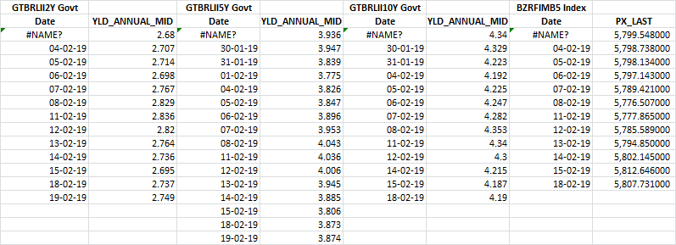

Cada índice ocupa 2 colunas de data e valor. Cabeçalhos na primeira linha. Dados começam na linha 4. Uma coluna em branco marca o fim dos dados.

A2) Planilha de quotas de fundos:

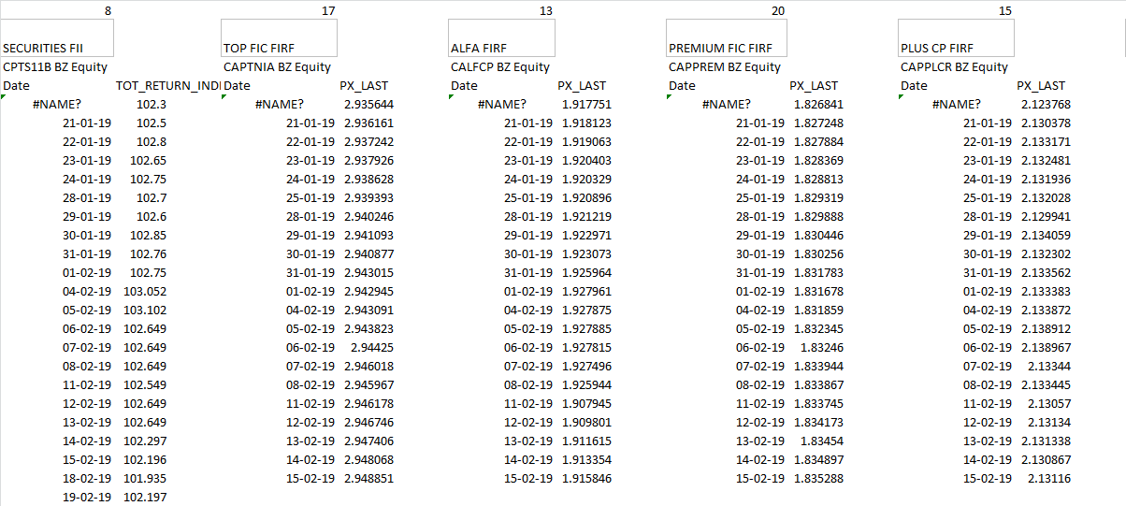

Cada fundo ocupa 3 colunas, com (1) data, (2) quota e (3) vazia. A primeira linha contém os Ids dos fundos. Dados começam na linha 6. Uma coluna em branco marca o fim dos dados.

A3) Planilha de Credit Score

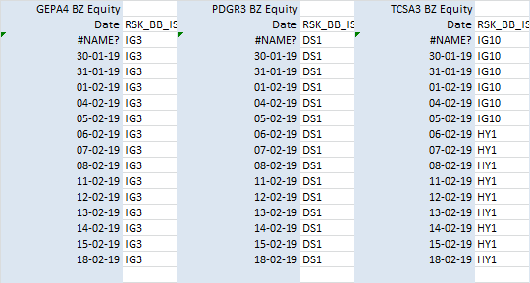

Cada Nome ocupa 2 colunas, com data e rating. A primeira linha contém os códigos dos nomes. Dados começam na linha 4. Uma coluna em branco marca o fim dos dados.

1. ARQUIVO DE FUNDOS IMOBILIÁRIOS

**B1) Planilha de Quotas de Fundos Imobiliários**

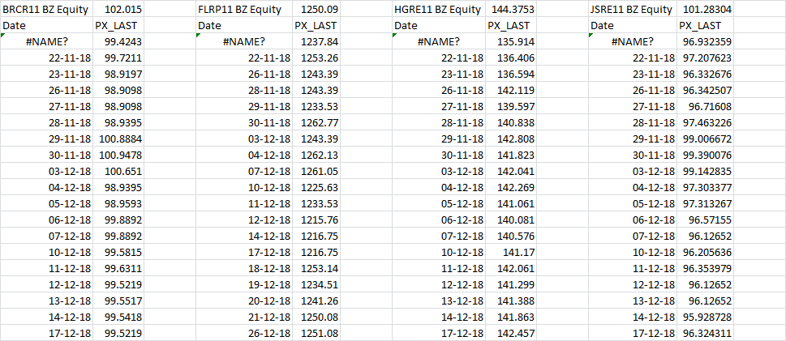

Cada FII ocupa 3 colunas a partir da linha 4: i) data, ii) quota; iii) vazia.

A linha 1 contém o código do FII.

Os dados comelam na linha 4.

Uma coluna em branco marca o fim da lista dos FIIs.

**B2) Planilha de ADTV de Fundos Imobiliários**

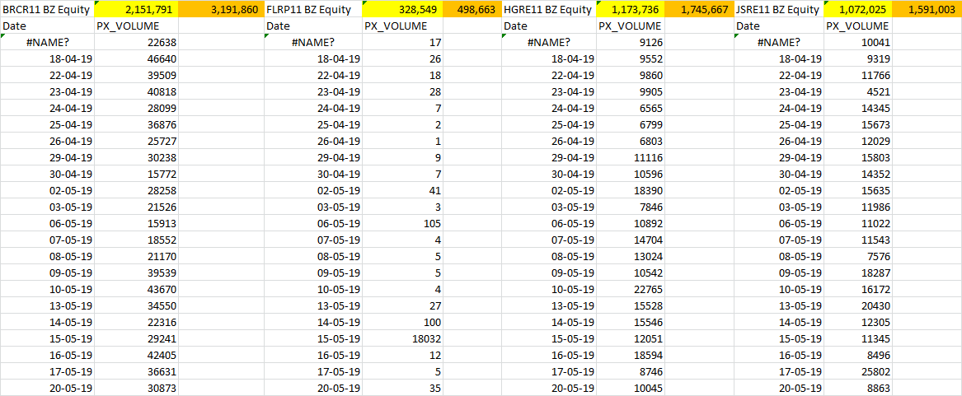

Cada FII ocupa 3 colunas a partir da linha 4: i) data, ii) Volume; iii) vazia.

A linha 1 contém, para cada bloco de 3 colunas de um mesmo FII:

- o código do FII na coluna 1

- o ADTV na coluna 2

- o ADTV condicional ao trading na coluna 3

Dados começam na linha 4.

Uma coluna em branco marca o fim da lista dos FIIs

1. Protocolo de mapeamento de XML ANBIMA para Títulos

Este anexo descreve como os identificadores encontrados no XML ANBIMA 4.0 são usados durante a importação de carteira XML para identificar um título pertencente à base de dados ou não (criar um registro automático de título tipo AUTO_TIPO_2). Os seguintes testes são realizados na ordem, e o primeiro que for bem-sucedido identificará o papel.

|  |  |  |  |
| --- | --- | --- | --- |
| ordem | Condição em que o teste é feito | Campo no XML ANBIMA | Campo na Base de Dados de Títulos |
| 1 | Se operação é compromissada |  | ID = “COMPROMISSADA” |
| 2 | Se ISIN não contém “**” (indicador de ISIN inexistente) | ISIN | ISIN |
| 3 | Se ISIN não contém “**” (indicador de ISIN inexistente) | ISIN | ID |
| 4 | Sempre | ISIN | Alias FromID |
| 5 | Tipo XML= “cotas” | CNPJ | CNPJ |
| 6 | Tipo XML= “cotas” | CNPJ | CNJP de fundo existente na base de fundos |
| 7 | Tipo XML = “cotas” | CNPJ | Alias FromID |
| 8 | Sempre | Código CETIP | ID |
| 9 | Sempre | Código CETIP | Código CETIP |
| 10 | Sempre | Código CETIP | Alias FromID |

1. Protocolo de Identificação de Ativo em Boleta para Título

Este anexo descreve como o identificador de ativo encontrado na boleta é usado durante a leitura de trades para endereçar o trade a um ativo existente na base de dados, ou não (dar erro de endereçamento). Os seguintes testes são realizados na ordem, e o primeiro que for bem-sucedido identificará o papel.

|  |  |  |  |
| --- | --- | --- | --- |
| ordem | Condição em que o teste é feito | Campo na Boleta | Campo na Base de Dados de Títulos |
| 1 | Sempre | Ativo | Código CETIP |
| 2 | Sempre | Ativo | ID |
| 3 | Sempre | Ativo | ISIN |
| 4 | Sempre | Ativo | Nome |

1. METODOLOGIA DE RISCO DE LIQUIDEZ

Liquidez da Carteira =

* 1. CASH FLOW: apenas fluxos de principal e juros, atualizados pelo CDI até o vértice;
  2. ANBIMA: fluxos de principal e juros, com redução de prazo conforme qLiq1 da ANBIMA, atualizados pelo CDI até o vértice;
  3. CONSTRAINED: metodologia da ANBIMA, mas com fluxos anteriores postergados até a data de cotização dos fundos investidos;
  4. ADTV: 20% do ADTV, mais fluxo de caixa da parcela não vendida do papel.

Necessidade do Passivo =

Resgates Programados + Resgates Esperados + Ajuste de Concentração

Resgates Esperados (T)=

zero, se T < Q

{Vol de Resgate Efetiva} * raiz (T-Q), se T>Q

Onde:

T é o vértice

Q é o período de cotização

Vol de Resgate Efetiva = max[ 12%; {Vol de Resgate}; min( {Vol de PL}, 35% )]

Ajuste de Concentração

Para os cotistas acima de 20%, considera-se um saque do excesso em relação a 20%, em 12 meses.